РЕШЕНИЯ НА ОБЩИНСКИ СЪВЕТ – НИКОПОЛ ОТ ПРОВЕДЕНОТО ЗАСЕДАНИЕ
НА 24.03.2023г.

О Б Щ И Н С К И С Ъ В Е Т – Н И К О П О Л

ПРЕПИС-ИЗВЛЕЧЕНИЕ!
от Протокол № 52
от проведеното заседание на 24.03.2023 г.
първа точка от дневния ред

РЕШЕНИЕ
№497/24.03.2023г.

ОТНОСНО: Утвърждаване на План- график за работата на Общински съвет-Никопол, мандат 2019 – 2023 г. за II-то тримесечие на 2023 г.
На основание чл.21, ал.1, т.23 от ЗМСМА, във връзка с чл.65, ал.2 от Правилника за организацията и дейността на Общински съвет-Никопол, неговите комисии и взаимодействието му с Общинската администрация за периода 2019-2023г., Общински съвет- Никопол

Р Е Ш И:

1.Утвърждава План-график за работата на Общински съвет-Никопол, мандат 2019 - 2023 г. за II-то тримесечие на 2023г., съгласно Приложение № 1.

д-р ЦВЕТАН АНДРЕЕВ -
Председател на
Общински Съвет – Никопол

ПРИЛОЖЕНИЕ № 1

Приет с Решение № 497/ 24.03.2023г.
на Общински съвет-Никопол

Утвърдил:
д-р Цветан Андреев- Председател на
Общински съвет- Никопол

ПЛАН- ГРАФИК
ЗА РАБОТАТА НА ОБЩИНСКИ СЪВЕТ-НИКОПОЛ ЗА МАНДАТ 2019 - 2023 г.
ЗА II -то ТРИМЕСЕЧИЕ НА 2023 г..

МЕСЕЦ/ ДЕЙНОСТ ОбС-НИКОПОЛ | Месец април 2023г. | Месец май 2023г. | Месец юни 2023г.
ЗАСЕДАНИЯ НА ПОСТОЯННИТЕ КОМИСИИ КЪМ ОБЩИНСКИ СЪВЕТ НИКОПОЛ | 19 .04.2023г. | 17 .05.2023г. | 16 .06.2023г.
СЕСИЯ НА ОБЩИНСКИ СЪВЕТ НИКОПОЛ | 24 .04.2023г. | 23 .05.2023г. | 23 .06.2023г.

ЗАБЕЛЕЖКА: План-графика за работата на Общински съвет- Никопол има отворен характер и търпи изменения;
За спазване на сроковете, приети в Правилника на Общински съвет-Никопол, мандат 2019-2023г., свързани със
законосъобразната и правилна работа на Общински съвет-Никопол и неговите комисии и органи, е
необходимо вносителите да представят своите материали в деловодството на Общински съвет- Никопол
НЕ ПО-КЪСНО ОТ 10-ТО ЧИСЛО НА ТЕКУЩИЯ МЕСЕЦ, с изкл. на случаите описани в чл.69 от
Правилника.

О Б Щ И Н С К И С Ъ В Е Т – Н И К О П О Л

ПРЕПИС-ИЗВЛЕЧЕНИЕ!
от Протокол № 52
от проведеното заседание на 24.03.2023 г.
втора точка от дневния ред

РЕШЕНИЕ
№498/24.03.2023г.

ОТНОСНО: Приемане на нова „Наредба за начални цени за отдаване под наем на обекти и терени със стопанско и административно предназначение, собственост на Община Никопол“
На основание чл. 7, ал. 2, чл. 8 от Закона за нормативните актове, чл. 21, ал. 1, т. 8 и ал. 2 от Закона за местното самоуправление и местната администрация, чл. 14, ал. 8 от Закона за общинската собственост, както и на основание чл. 76, ал. 3 и чл. 79 от Административнопроцесуалния кодекс, Общински съвет- Никопол

Р Е Ш И:

- Общински съвет – Никопол приема нова „Наредба за начални цени за отдаване под наем на обекти и терени със стопанско и административно предназначение, собственост на Община Никопол“, представляваща Приложение № 1 към настоящото решение.

д-р ЦВЕТАН АНДРЕЕВ -
Председател на
Общински Съвет – Никопол

Н А Р Е Д Б А

за начални цени за отдаване под наем на обекти и терени със стопанско и административно предназначение, собственост на Община Никопол

Р А З Д Е Л І

ОБЩИ ПОЛОЖЕНИЯ

Чл. 1. Цените по тази Наредба са база за:

- Определяне на началната цена за ползване на общински обекти и терени със стопанско и административно предназначение в община Никопол при провеждане на публичен търг или публично оповестен конкурс по Наредба за реда за придобиване, управление и разпореждане с общинско имущество на Община Никопол.
- Установяване наемната цена за обекти, отдадени под наем по реда на чл. 14 от Закона за общинската собственост и в съответствие с Наредба за реда за придобиване, управление и разпореждане с общинско имущество на Община Никопол.

Чл. 2. (1) Начални цени се определят за период от един месец или един ден на квадратен метър площ или брой, съобразно предназначението на обекта и съответните прилежащи площи, както следва:

ПРЕДНАЗНАЧЕНИЕ НА ОБЕКТА |  |  |  | Месечна наемна цена на кв.м площ за сектор/зона – лева:
 |  |  |  | І |  | ІІ |  | ІІІ | ІV | V
1 |  |  |  | 2 |  | 3 |  | 4 | 5 | 6
1.Магазини за хранителни стоки, промишлени стоки, книжарници,списания и вестници,смесени магазини |  |  |  | 3.30 |  | 3.00 |  | 2.70 | 2.25 | 1.80
2. Аптеки, дрогерии |  |  |  | 3.00 |  | 2.7 |  | 2.25 | 1.80 | 1.50
3. Заведения за обществено хранене и сладкарници без алкохол |  |  |  | 3.30 |  | 3.00 |  | 2.7 | 2.25 | 1.80
4. Заведения за обществено хранене и сладкарници с алкохол |  |  |  | 3.75 |  | 3.30 |  | 3.00 | 2.70 | 2.25
5.Нощни заведения и сладкарници с ненормирано работно време. |  |  |  | 3.75 |  | 3.30 |  | 3.00 | 2.70 | 2.25
6. Ателиета за услуги:
- фризьорски и козметични; |  |  |  | 3.00 |  |  | 2.70 | 2.25 | 1.80 | 1.50
- бръснарски; |  |  |  | 3.00 |  |  | 2.70 | 2.25 | 1.80 | 1.50
- шивашки, обущарски; |  |  |  | 3.00 |  |  | 2.70 | 2.25 | 1.80 | 1.50
- фотоуслуги |  |  |  | 3.75 |  |  | 3.30 | 3.00 | 2.70 | 2.25
- ремонт на битова техника; |  |  |  | 3.75 |  |  | 3.30 | 3.00 | 2.70 | 2.25
- ремонт на радио, електронна техника и часовници; |  |  |  | 3.75 |  |  | 3.30 | 3.00 | 2.70 | 2.25
- авторемонтни и автотенекеджийство; |  |  |  | 3.75 |  |  | 3.30 | 3.00 | 2.70 | 2.25
-технически преглед на автомобили; |  |  |  | 3.75 |  |  | 3.30 | 3.00 | 2.70 | 2.25
- бижутерски; |  |  |  | 3.75 |  |  | 3.30 | 3.00 | 2.70 | 2.25
- дърводелски; |  |  |  | 3.75 |  |  | 3.30 | 3.00 | 2.70 | 2.25
- стъклопоставяне |  |  |  | 3.75 |  |  | 3.30 | 3.00 | 2.70 | 2.25
- ключарски |  |  |  | 3.75 |  |  | 3.30 | 3.00 | 2.70 | 2.25
7. За здравни услуги:
- лекарски |  |  |  | 0,10 |  |  | 0,10 | 0,10 | 0,10 | 0,10
- стоматологични |  |  |  | 0,10 |  |  | 0,10 | 0,10 | 0,10 | 0,10
- зъботехнични |  |  |  | 0,10 |  |  | 0,10 | 0,10 | 0,10 | 0,10
8. Кантори:

- юридически |  |  |  | 3.75 |  |  | 3.60 | 3.45 | 3.30 | 3.00
- проектантски |  |  |  | 3.75 |  |  | 3.60 | 3.45 | 3.30 | 3.00
- счетоводни |  |  |  | 3.75 |  |  | 3.60 | 3.45 | 3.30 | 3.00
9. Банки и обменни бюра |  |  |  | 6.00 |  |  | 5.25 | 4.50 | 3.75 | 3.30
10.Заложни къщи |  |  |  | 6.00 |  |  | 5.25 | 4.50 | 3.75 | 3.30
11.Игрални зали и помещения за хазартни игри. |  |  |  | 6.00 |  |  | 5.25 | 4.50 | 3.75 | 3.30
12. Помещения за билярд, моникс, карти, шах, табла. |  |  |  | 3.30 |  |  | 3.00 | 2.70 | 2.25 | 1.80
13. Тотализатор |  |  |  | 3.30 |  |  | 3.00 | 2.70 | 2.25 | 1.80
14. Офис и административни помещения. |  |  |  | 3.75 |  |  | 3.60 | 3.45 | 3.30 | 3.00
15.Производствени помещения. |  |  |  | 2.25 |  |  | 1.95 | 1.80 | 1.65 | 1.50
16. Изкупвателни пунктове за:
- мляко; |  |  |  | 3.75 |  |  | 3.60 | 3.45 | 3.30 | 3.00
- билки, зеленчуци; |  |  |  | 3.75 |  |  | 3.60 | 3.45 | 3.30 | 3.00
- вторични суровини; |  |  |  | 3.75 |  |  | 3.60 | 3.45 | 3.30 | 3.00
17. Ателиета за културни и художествени дейности |  |  |  | 2.25 |  |  | 1.95 | 1.80 | 1.65 | 1.50
18. Частни учебни заведения |  |  |  | 3.00 |  |  | 2.70 | 2.25 | 1.80 | 1.50
19. Ученически столове и общежития. |  |  |  | 3.00 |  |  | 2.70 | 2.25 | 1.80 | 1.50
20. Площадки за спортна дейност:
- покрити |  |  |  | 2.25 |  |  | 1.95 | 1.80 | 1.50 | 1.20
- открити |  |  |  | 1.50 |  |  | 1.20 | 0.90 | 0.75 | 0.60
20.А. Стадиони - (лв./дка) |  |  |  | 30.00 |  |  | 27.00 | 24.00 | 22.50 | 19.50
20.Б. |  | - фитнес зали |  | 3.00лв./кв.м.
 |  | - басейни |  | 3.00лв./кв.м.
21. Клубове на партии. |  |  |  | 10% от основната базова цена  за т.14 от чл. 2,ал.1
21.А Общ. организации, движения и сдружения с идеална цел, включително с административно предназначение. |  |  |  | Базисната цена за т.14 от чл. 2,ал. 1
21. Б. Клубове на организации, сдружения, регистрирани съгласно ЗЮЛНЦ в обществена полза, осъществяващи дейност в полза на развитието на науката на територ. на Община - Никопол |  |  |  | Базисната цена за т.14 от чл. 2,ал. 1
22. Складови и обслужващи помещения за обекти |  |  |  | 70% от цената на основната площ
23. Сервизни помещения за обекти |  |  |  | 50% от цената на основната площ
24.Самостоятелни складове:

- покрити |  |  |  |  | 3.00 |  | 2.70 | 2.25 | 1.80 | 1.50
- открити |  |  |  |  | 2.25 |  | 2.10 | 1.95 | 1.50 | 1.20
25. Гаражи и гаражни клетки. |  |  |  |  | 2.25
26. Платени паркинги: |  |  |  |  | 3.00
28. Помещения за религиозни дейности на официално признати вероизповедания |  |  |  |  | 1.50
29. Терени за монтиране мобилни газостанции и бензиностанции |  |  |  |  | 3.00 |  | 2.70 | 2.25 | 1.80 | 1.50
30. Терен за автомивки |  |  |  |  | 3.00 |  | 2.70 | 2.25 | 1.80 | 1.50
31. Терен за автокъщи |  |  |  |  | 3.00 |  | 2.70 | 2.25 | 1.80 | 1.50
32.Терени за търговска дейност по чл.56 от ЗУТ |  |  |  |  | 1.80 |  | 1.65 | 1.50 | 1.35 | 1.20
33. Дворни места в регулация на населените места на дка годишно. |  |  |  |  | 37.50 |  | 30.00 | 27.00 | 25.50 | 24.00
34 | За поставяне на един брой автомат за топли и безалкохолни напитки, закуски, сладоледи, машини за пуканки, понички и др.с площ 1,00кв.м. |  | в  сгради |  | 2.25лв./кв.м./ден
 |  |  | в/у  терени |  | 1.50лв./кв.м./ден
 | Фирмени хладилни витрини за сладолед, щандове за царевица, ядки и др.с площ над 1,00кв.м. |  |  |  | 2.25лв./кв.м./ден
 | Мобилни фургони за скара, печени пилета и др. |  |  |  | 2.25лв./кв.м./ден
35. Телефонна кабина. |  |  |  |  | 6.00 |  | 2.70 | 2.25 | 1.80 | 1.50
37. Тоалетна кабина. |  |  |  |  | 6.00 |  | 2.70 | 2.25 | 1.80 | 1.50
38.Базови станции на далекосъобщителни оператори |  |  |  |  | 75.00 |  | 67.50 | 64.50 | 63.00 | 60.00

(2) За обектите, прилежащи към спортните площи се заплаща съгласно посочените в чл. 2, ал. 1 цени.
(3) Съюза на слепите, Съюза на глухите и Съюза на инвалидите заплащат за наетите от тях помещения, общинска собственост 50 % от определената в чл. 2, ал. 1 т.21А цена.
(4) За обектите, отдадени под наем без търг или конкурс се заплаща наем по начални цени, посочени в чл. 2, ал. 1 от Наредбата.

Р А З Д Е Л ІІ
КОРЕКЦИОННИ КОЕФИЦИЕНТИ ПРИ ОПРЕДЕЛЯНЕ НА НАЧАЛНИТЕ НАЕМНИ ЦЕНИ.

Чл. 3. (1) Категоризацията на наемните цени по търговски сектори/зони/ е, както следва:

І СЕКТОР/ЗОНА/ | съвпада със строителна зона І - 6, 7, 8, 9 ,10, 11, 12, 13, 14, 15, 16, 17, 18, 19, 20, 22, 23, 24, 26, 27, 28, 29, 30, 31, 32, 33, 34 ,35, 36, 37, 39, 42, 43, 45, 46, 47, 48, 49, 50, 51, 53, 55, 57, 59 и части от следните квартали: 40, 41, 52 и 58
ІІ СЕКТОР/ЗОНА/ | съвпада със строителна зона ІІ - Включва територията на всички останали квартали – съгласно схема на зоните в гр. Никопол
ІІІ СЕКТОР/ЗОНА/ | съвпада със строителна зона І на село Новачене - 1, 11а, 81, 85 и част от  кв. 53 – УПИ XIII, XIV, XXIV, XV, XVI, XVII, XVIII, XIX, XX, XXI, XXII;  кв. 56 - УПИ I, II, III, XIII;  кв. 59 - УПИ III, II, IV, V, VI, VII, VIII, XXV, XXIV;  VII, VIII, XXV, XXIV;  кв. 80 - УПИ I, II, VIII, IX, X, XI, XII, XIII, XIV, XV, XVI, XVII.
ІV СЕКТОР/ЗОНА/ | съвпада със строителна зона ІІ на село Новачене: Включва територията на останалите строителни квартали – съгласно схема на зоните в с. Новачене
V СЕКТОР/ЗОНА/ | Обекти в останалите селища на общината: Въбел, Драгаш войвода, Муселиево, Дебово, Лозица, Асеново, Бацова махала, Любеново, Черковица - една зона по регулационния план

(2) ) Когато един обект е разположен на ъгъл на две улици, му се дава по-високата цена от двете зони.

Чл. 4. В зависимост от физическото състояние на обектите, наемните цени се коригират с корекционни коефициенти, както следва:

масивни сгради К=1,0
полумасивни сгради К=0,8
паянтови сгради К=0,7
избени помещения, подлези, тавански помещения К=0,6

Чл. 5. При необходимост от основен ремонт за въвеждане общински обект в експлоатация се допуска ползване на гратисен период, продължителността на който е съобразена с необходимите и разрешени видове работи и определена от комисия след направен предварителен оглед.
Чл. 6. (1) Началните наемни цени се актуализират ежегодно с процента на годишната инфлация, след обявяване на Индекса на потребителските цени (ИПЦ) от Националния статистически институт, ако инфлацията е над 5% за предходната година.
(2) Наемната цена по сключените договори се актуализира по силата на договора, при условията на ал. 1, през месеца, следващ месеца, в който е подписан наемния договор.
(3) Актуализиране на началните наемни цени и цените по вече сключени договори не се извършва когато през предходната година в Република България със Закон е обявено извънредно положение или извънредна епидемична обстановка, независимо от последващата им отмяна в рамките на календарната година
Чл. 7. При промяна предназначението на обекта се актуализира и наемната цена, която не може да бъде по-малка от предварително договорената.

ПРЕХОДНИ И ЗАКЛЮЧИТЕЛНИ РАЗПОРЕДБИ

§1. Тази наредба се приема на основание чл. 14, ал. 8 от Закона за общинската собственост, във връзка с чл. 8 от Закона за нормативните актове и отменя „Наредба за начални цени за отдаване под наем на общински обекти и терени със стопанско и административно предназначение“, приета с Решение № 301/26.02.2010 г., изм. и допълнена с Решение №417/09.08.2022 г. на Общински съвет - Никопол.
§2. Тази наредба влиза в сила 3 дни след обнародването й с Решение № 498 по Протокол № 52 от заседание на Общински съвет – Никопол, проведено на 24.03.2023г., в съответствие с чл. 22, ал. 2 от Закона за местното самоуправление и местната администрация, във връзка с чл. 37, ал. 3 от Закона за нормативните актове.
§3. Новите начални цени не се прилагат при тръжни и конкурсни процедури в процес на възлагане. Не се извършва актуализация на цените по договори действащи към датата на влизане в сила на настоящата наредба.
§4. Определените с настоящата наредба начални цени, както и договорените след проведен публичен търг или публично оповестен конкурс не включват ДДС. Това не се отнася за т. 7 и т. 32 от чл. 2, ал. 1.

О Б Щ И Н С К И С Ъ В Е Т – Н И К О П О Л

ПРЕПИС-ИЗВЛЕЧЕНИЕ!
от Протокол № 52
от проведеното заседание на 24.03.2023 г.
трета точка от дневния ред

РЕШЕНИЕ
№499/24.03.2023г.

ОТНОСНО: Приемане на Общинска програма за закрила на детето за 2023 г.
На основание чл. 21, ал. 1 т. 12 и ал.2 от Закона за местното самоуправление и местната администрация и във връзка с чл. 21, ал. 1, т. 1 от Закона за закрила на детето и чл. 3 от Правилника за прилагането на Закона за закрила на детето, Общински съвет- Никопол

Р Е Ш И:

1. Общински съвет – Никопол приема Общинска програма за закрила на детето за 2023 г.

д-р ЦВЕТАН АНДРЕЕВ -
Председател на
Общински Съвет – Никопол

ПРОГРАМА ЗА ЗАКРИЛА НА ДЕТЕТО 2023 НА ОБЩИНА НИКОПОЛ
Общинската програма за закрила на детето е разработена в съответствие с националните и международни стандарти - Конвенцията за правата на детето на ООН, Закон за закрила на детето и Национална програма за закрила на детето.
Общинската програма документира волята и готовността на институциите в община Никопол за повишаване качеството на живот на децата.
Съгласно чл. 2 от Закона за закрила на детето - „Дете е всяко физическо лице до навършването на 18 години".
Закрилата на детето се основава на следните принципи:

I. Зачитане и уважение на личността на детето;
II. Отглеждане на детето в семейна среда;
- Осигуряване най-добрия интерес на детето;
- Специална закрила на дете в риск;
- Насърчаване на доброволното участие в дейностите по закрилата на детето;
- Подбор на лицата, пряко ангажирани в дейностите по закрила на детето, съобразно техните личностни и социални качества и грижа за тяхната професионална квалификация;
- Временен характер на ограничителните мерки;
VIII. Незабавност на действията по закрила на детето;
IХ. Грижа в съответствие с потребностите на детето;
  - Осигуряване развитието на дете с изявени дарби;
  - Насърчаване на отговорното родителство;
  - Подкрепа на семейството;
XIII. Превантивни мерки за сигурност и закрила на детето;
- Контрол по ефективността на предприетите мерки.

Повишаването на благосъстоянието на детето изисква утвърждаване на разбирането и подхода към правата на детето като правомощия и задължения на всички структури, органи и институции, имащи отношение към детето и неговото семейство на местно ниво и целенасочена работа във всички основни области-образование, здравеопазване, спорт и свободно време, културни дейности, социални дейности, подкрепа на децата и семействата, обществена среда и сигурност.

Основни приоритети:
      - Социална политика. Намаляване на детската бедност и създаване на условия за социално включване на децата -политики за подкрепа на детето и семейството.
      - Здравеопазване. Подобряване здравето на децата.
      - Образование. Осигуряване на равен достъп до качествена предучилищна подготовка и училищно образование на всички деца.
      - Защита на децата от всякакви форми на злоупотреба, насилие и експлоатация.
      - Спорт, култура, свободно време и отдих.
      - Права на децата в информационното общество и медийното пространство.

Дейностите, включени в програмата са съобразени с потребностите за грижата за децата в Община Никопол и са предложени от широк кръг заинтересовани институции, работещи за осигуряване на израстването, развитието и безопасността на децата. Заложени са реално изпълними дейности, които да спомогнат за развитието на политиките за детето в отделните сектори и за постигане на по-ефективна защита и гаранции на основните права на децата от общината във всички сфери на обществения живот.

ПРОГРАМА ЗА ЗАКРИЛА НА ДЕТЕТО 2023 г. В ОБЩИНА НИКОПОЛ

ПРИОРИТЕТ I: РАВЕНСТВО НА ШАНСОВЕТЕ ЗА РАЗВИТИЕ НА ВСИЧКИ ДЕЦА

ЦЕЛИ | ДЕЙНОСТИ | ОТГОВОРНИ ОРГАНИ | СРОК | ФИНАНСОВО ОСИГУРЯВАНЕ
1.1.Гарантиране на правата на всички деца. | 1.1.1. Прилагане актуализираните насоки за подготовка на деца за национално и международно осиновяване. | ДСП – Никопол  ОЗД,  Община | Постоянен | В рамките на утвърдения бюджет
1.2.Гарантиране правата на децата в миграция, бежанци и непридружени деца | 1.2.1. Предприемане на мерки за закрила спрямо непридружени деца-чужди граждани, в т. ч. деца-бежанци. | ДСП – Никопол,  Доставчици на СУ | Постоянен | В рамките на утвърдения бюджет
 | 1.2.2. Прилагане на Координационния механизъм за взаимодействие между институциите и организациите за гарантиране правата на непридружените деца чужденци, пребиваващи в Р България. | ДСП – Никопол,  МВР-РУ гр. Никопол | Постоянен | В рамките на утвърдения бюджет

ПРИОРИТЕТ II : ОСИГУРЯВАНЕ ПРАВОТО НА ДЕТЕТО НА ДОСТЪП ДО ЗДРАВЕОПАЗВАНЕ И ЗДРАВНИ
ГРИЖИ И ЗДРАВОСЛОВЕН НАЧИН НА ЖИВОТ

ЦЕЛИ | ДЕЙНОСТИ | ОТГОВОРНИ ОРГАНИ | СРОК | ФИНАНСОВО ОСИГУРЯВАНЕ
2.1. Промоция на здравословен начин на живот при децата и профилактика на болестите. | 2.1.1 Популяризиране на здравословното хранене като ценност, гарантираща емоционалното и физическо здраве на децата и подрастващите. | ДАЗД,МЗ, МОН, АСП,  Медицински специалисти от училищното здравеопазване | Постоянен | В рамките на утвърдения бюджет
 | 2.1.2. Организиране на седмица на здравословното хранене с провеждане на състезания сред деца и ученици за изготвяне на меню от здравословни храни.
2.2 Подобряване на грижите за психичното здраве на децата. | 2.2.1. Превенция на риска за здравето и развитието при деца в ситуация на развод и раздяла на родителите чрез консултиране на родители и планиране на адекватни мерки. | ДАЗД,  НПО | Постоянен | В рамките на утвърдения бюджет
2.3.Осигуряване на превантивни мерки срещу рисково сексуално поведение, ранна бременност и употреба на психо активни вещества. | 2.3.1.Превенция на сексуално предавани инфекции, ХИВ/СПИН и на рисково поведение /сексуално насилие, употреба на алкохол и наркотици/ сред юношите.  2.3.2.Прилагане на единен подход при разглеждане на случаи на ранно раждане и съжителство.  2.3.3.Разширяване възможностите за включване на децата и младежите в привлекателно за тях форми за прекарване на свободното време.  2.3.4. Организиране на обучения на младежи по подхода „Връстници обучават връстници“, срещи-разговори с деца и младежи в училищна и извънучилищна среда; форуми и дискусионни срещи по проблемите, свързани с употребата на наркотични вещества и превенция на рисковото сексуално поведение. | РЗИ-Медицински специалисти от училищното здравеопазване  ДАЗД,ДСП-Никопол,  МВР-РУ гр. Никопол, МП  МОН,МВР-РУ гр. Никопол,  Община  МОН,МВР - РУ гр. Никопол, Община | Постоянен | В рамките на утвърдения бюджет

ПРИОРИТЕТ III : НАМАЛЯВАНЕ НА ДЕТСКАТА БЕДНОСТ И СЪЗДАВАНЕ НА УСЛОВИЯ ЗА СОЦИАЛНО ВКЛЮЧВАНЕ НА ДЕЦАТА

ЦЕЛИ | ДЕЙНОСТИ | ОТГОВОРНИ ОРГАНИ | СРОК | ФИНАНСОВО ОСИГУРЯВАНЕ
3.1. Развитие на социалните услуги за деца и подобряване на качеството и ефективността им. | 3.1.1.Увеличаване броя на социалните услуги за деца, предоставяни в общността. | АСП,  Общинска администрация | Постоянен | В рамките на утвърдения бюджет
 | 3.1.2.Обучение на персонала от институциите и организациите, предоставящи социални услуги за деца за опасностите от употребата на психотропни активни вещества от деца. | Община , ЦОП – Никопол  Училища | Постоянен | В рамките на утвърдения бюджет
 | 3.1.3. Предоставяне на новите услуги, подкрепящи процеса по закриването на ДДЛРГ и ДМСГД. | ДСП-Никопол  ЦОП-Никопол | Постоянен | В рамките на утвърдения бюджет
 | 3.1.4 Предоставяне на услугата „Приемна грижа“. | Община  ДСП-Никопол | Постоянен | В рамките на утвърдения бюджет
ПРИОРИТЕТ IV: РАЗВИТИЕ НА КАЧЕСТВЕНО ОБРАЗОВАНИЕ ЗА ВСИЧКИ ДЕЦА

ЦЕЛИ | ДЕЙНОСТИ | ОТГОВОРНИ ОРГАНИ | СРОК | ФИНАНСОВО ОСИГУРЯВАНЕ
4.1.Превенция на отпадането от училище.  4.2.Приемане на Стандарти за ранно детско развитие, според изискванията на Закона за предучилищното и училищното образование. | 4.1.1. Действия по изпълнение на Механизма за съвместна работа на институциите по обхващане и задържане в образователната система на деца и ученици в задължителна предучилищна и училищна възраст. Мониторинг на изпълнението на механизма. | МОН  ДСП-Никопол  МВР-РУ гр. Никопол  Община | Постоянен | В рамките на бюджета
 | 4.2.1. Изпълнение на Наредба за стандарти за ранно детско развитие /след приемането ѝ на национално ниво/. | Директори на училища,  ДСП / ОЗД | Постоянен | В рамките на утвърдения бюджет, МОН

ПРИОРИТЕТ V. ПРАВОСЪДИЕ, АДАПТИРАНО КЪМ НУЖДИТЕ НА ВСИЧКИ ДЕЦА

ЦЕЛИ | ДЕЙНОСТИ | ОТГОВОРНИ ОРГАНИ | СРОК | ФИНАНСОВО ОСИГУРЯВАНЕ
5.1.Изгтотвяне и приемане на законодателни промени, свързани с правосъдието на деца.  5.2.Гарнтиране на правата на децата, участници в съдебни производства. | 5.1.1 Финализиране на проекта на Закон за отклоняване от наказателно производство и налагане на възпитателни мерки на непълнолетни лица. | МВР, МП,АСП,МОН  МКБППМН | постоянен | В рамките на утвърдения бюджет
 | 5.2.1. Участие на социални работници в административни производства с оглед идентифицирането на трудностите и предизвикателствата в работата и с оглед изготвяне на предложения за промени. | Училища, МКБППМН  АСП | Постоянен  Постоянен | В рамките на утвърдения бюджет, МКБППМН  В рамките на утвърдения бюджет

ПРИОРИТЕТ VI. ЖИВОТ БЕЗ НАСИЛИЕ ЗА ВСИЧКИ ДЕЦА

ЦЕЛИ | ДЕЙНОСТИ | ОТГОВОРНИ ОРГАНИ | СРОК | ФИНАНСОВО ОСИГУРЯВАНЕ
6.1.Превенция на насилието над деца. | 6.1.1. Изпълнение на програми за работа с деца в детски градини и училище за повишаване на знанията им за насилието, механизмите за съобщаване, правата на децата и избягване на агресия. | МОН-Училища | постоянен | В рамките на утвърдения бюджет
 | 6.1.2. Съвместни действия по сигнали за инциденти, свързани с деца, в т. ч. и агресията. | МОН-Училища, ОЗД, ДАЗД | постоянен | В рамките на утвърдения бюджет
 | 6.1.3. Поддържане на интернет Гореща линия за сигнали за детска порнография и онлайн сексуална експлоатация на деца към Центъра за безопасен интернет. | МВР-РУ-Никопол  МОН-Училища | постоянен | В рамките на утвърдения бюджет
6.2. Превенция на сексуалната злоупотреба с деца.  6.3.Превенция на случаите на злоупотреба и тормоз в училище.  6.4.Развитие на НТЛД 116111. | 6.2.1. Превенция на ранните бракове и ранните раждания при децата. | ДАЗД  Община | постоянен | В рамките на утвърдения бюджет
 | 6.3.1. Прилагане на Механизъм за противодействие на тормоза и насилието в институциите в системата на предучилищното и училищното образование.  Организиране на информационни кампании за популяризиране на НТЛД по различни канали-в хода на проверки в образователни институции и услуги за деца, чрез медии, участие в конференции, регионални срещи и др. | МОН-Училища  АСП  МОН  НПО | Постоянен  постоянен | В рамките на утвърдения бюджет  В рамките на утвърдения бюджет

ПРИОРИТЕТ VII. НАСЪРЧАВАНЕ УЧАСТИЕТО НА ДЕЦА

ЦЕЛИ | ДЕЙНОСТИ | ОТГОВОРНИ ОРГАНИ | СРОК | ФИНАНСОВО ОСИГУРЯВАНЕ
7.1.Разпространение на добри практики и насоки за участие на децата в сферите на образованието, правосъдието, социалната закрила, културния живот и спорта. | 7.1.1.Насърчаване на творческото мислене на децата с цел възрастните да чуят тяхното мнение за бързо променящия се свят. | Община Училища | постоянен | В рамките на утвърдения бюджет на отговорните институции

ПРИОРИТЕТ VIII. СПОРТ, КУЛТУРА И ДЕЙНОСТИ ЗА СВОБОДНОТО ВРЕМЕ

ЦЕЛИ | ДЕЙНОСТИ | ОТГОВОРНИ ОРГАНИ | СРОК | ФИНАНСОВО ОСИГУРЯВАНЕ
8.1.Организиране на спортни инициативи с превантивни функции. | 8.1.1. Реализиране на Програма „Спорт за всички“. | МОН  Община | Постоянен | В рамките на утвърдения бюджет
 | 8.1.2. Насърчаване на участието на децата и учениците в извънкласни и извънучилищни дейности в областта на спорта /ученически игри.  8.1.3.Организиране и провеждане на общински, областни и републикански състезания на младежките противопожарни отряди „Млад огнеборец“.  8.1.4.Организиране и провеждане на общински, областен и национален етап на ученическо състезание „Защита при бедствия и аварии, пожари и извънредни ситуации“. | МОН  Община  МВР-ГДПБЗН  Училища  Община  МВР-ГДПБЗН  Училища  Община | Постоянен  Постоянен  Постоянен | В рамките на утвърдения бюджет  В рамките на утвърдения бюджет  В рамките на утвърдения бюджет
8.2. Предприемане на мерки за закрила на даровитите деца.  8.3.Осигуряване на достъп на всички деца до културни дейности и дейности за свободното време, в т. ч. наука и техника. | 8.2.1. Предоставяне на стипендии и еднократно финансово подпомагане на деца с изявени дарби.  8.3.1.Насърчаване участието на децата и учениците в занимания по интереси в областта на науките, изкуствата, технологиите и спорта. | МОН,  Община  МОН-Училища | постоянен | В рамките на утвърдения бюджет

ПРИОРИТЕТ IX. МОНИТОРИНГ И ПОДОБРЯВАНЕ НА РАБОТАТА НА СИСТЕМАТА ЗА ЗАКРИЛА НА ДЕТЕТО

ЦЕЛИ | ДЕЙНОСТИ | ОТГОВОРНИ ОРГАНИ | СРОК | ФИНАНСОВО ОСИГУРЯВАНЕ
9.1.Мониторинг и контрол на грижата за децата | 9.1.1.Извършване на проверки по сигнал, планови проверки и интегрирани проверки, които да доведат до подобряване качеството на грижа. | ДАЗД | Постоянен | В рамките на утвърдения бюджет

ПРИОРИТЕТ Х.ПРАВАТА НА ДЕЦАТА В ДИГИТАЛНАТА ЕРА И ПРЕВЕНЦИЯ НА РИСКОВЕТЕ В МРЕЖАТА

ЦЕЛИ | ДЕЙНОСТИ | ОТГОВОРНИ ОРГАНИ | СРОК | ФИНАНСОВО ОСИГУРЯВАНЕ
10.1.Развитие на медийна и дигитална грамотност за деца, учители и родители. | 10.1.1.Поддържане на интернет Гореща линия за сигнали за детска порнография и онлайн сексуална експлоатация на деца към Центъра за безопасен интернет. | МВР  ДАЗД  МОН-Училища | Постоянен | В рамките на утвърдения бюджет

О Б Щ И Н С К И С Ъ В Е Т – Н И К О П О Л

ПРЕПИС-ИЗВЛЕЧЕНИЕ!
от Протокол № 52
от проведеното заседание на 24.03.2023 г.
четвърта точка от дневния ред

РЕШЕНИЕ
№500/24.03.2023г.

ОТНОСНО: Приемане на Отчет за дейността на Местната комисия за борба срещу противообществените прояви на малолетните и непълнолетните през 2022 г.
На основание чл. 21, ал.1, т.23 и ал.2 от Закона за местното самоуправление и местната администрация и чл.7, ал.2 от Закона за борба срещу противообществените прояви на малолетните и непълнолетните, Общински съвет- Никопол

Р Е Ш И:

- Общински съвет – Никопол приема Отчет за дейността на Местната комисия за борба срещу противообществените прояви на малолетните и непълнолетните, Община Никопол през 2022 г.

д-р ЦВЕТАН АНДРЕЕВ -
Председател на
Общински Съвет – Никопол

О Т Ч Е Т
за дейността на
Местната комисия за борба срещу противообществените прояви на малолетните и непълнолетните, Община Никопол през 2022 г.

І. Организационно състояние на местната (общинска) комисия
1. Законосъобразност на състава:
Съставът на Местната комисия за борба срещу противообществените прояви на малолетните и непълнолетните, Община Никопол е утвърден със Заповед № 31/31.01.2020 г. на Кмета на общината. Председател на комисията е Зам.- Кметът на община Никопол. Съставът на комисията е от общо 11 членове. Съгласно чл.6, ал.2 от Закона за борба срещу противообществените прояви на малолетните и непълнолетните/ЗБППМН/ са включени юрист, представител на Общинска администрация, отговарящ за проблемите на образованието, представител на Отдел „Закрила на детето” към Дирекция „Социално подпомагане” Никопол, Инспектор ДПС, медицинско лице, социален работник, Секретар на „НЧ Напредък 1871“, психолог, както следва:
- Председател: Анелия Димитрова – Зам.- Кмет на Община Никопол
- Зам.-Председател: Ренита Кунова – Зам.-Директор „Учебно-производствена дейност“ в СУ „Хр. Ботев”, гр. Никопол
- Секретар: Искра Ангелова
Членове:
- Исмаил Гюлянлиев – юрисконсулт в Община Никопол
- Атидже Бинбашиева – мл. Експерт „Образование и култура” в Общинска администрация, Никопол
- Лариса Козова – Началник отдел „Закрила на детето” при Дирекция „Социално подпомагане” Никопол
- Капка Андреева – Инспектор ДПС при РУ- Никопол
- Вероника Владимирова–Николаева - Главна мед. сестра при „МБАЛ – Никопол” ЕООД
- Анелия Кралева – социален работник
- Ралица Маринова – секретар на „НЧ Напредък 1871“
- Любомира Маринова – психолог.

ІІ. ДЕЙНОСТ НА КОМИСИЯТА
- Реализирани дейности по ранна превенция и обхват на деца в образователната система:
Във връзка с изпълнението на Механизма за съвместна работа на институциите по обхващане и задържане в образователната система на деца и ученици в задължителна предучилищна и училищна възраст, приет с Решение на МС № 373 от 05.07.2017 г., в община Никопол действат 2 екипа по обхват на деца. Секретарят и членове на Комисията са включени в екипите. При посещение на деца и семейства се попълват протоколи за физическо посещение на адрес за обхват – попълнените протоколи за 2022 г. са 62 /някои деца и семейства са посетени повече от веднъж/. През 2022 г. 9 деца са отпаднали от образователната система, поради нежелание да се обучават. Същите са навършили 16 години. 5 деца са заминали в чужбина.
Дейности по закрила на деца:
- По Проект „Приеми ме 2015“ - BG05M9OP001-2.003-0001-C01, финансиран от Оперативна програма „Развитие на човешките ресурси“, в общината действат 20 приемни семейства с настанени 18 деца. На екипни срещи, с участието на приемните родители, учители, социални работници се обсъжда адаптирането на тези деца в училище, тяхното поведението, осигуряване на ресурсно подпомагане, плановете за грижи и др. През периода 5 деца са реинтегрирани в биологичните си семейства.
- Община Никопол през 2022 г. е изпълнявала Проекти, финансирани по Oперативна програма за храни и/или основно материално подпомагане 2014-2020 г. и Програма за храни и/или основно материално подпомагане 2021-2027 г. От включените 180 потребители 4 са деца и 13 са безработни родители с деца на издръжка. Ръководител на проекта е секретарят на Комисията
- Консултации с деца и родители: през 2022 г. през МКБППМН Община Никопол са преминали 26 деца и семейства, консултирани относно извършени противообществени прояви /в т. ч. кражби, увреждане на имущество, притежание на наркотично вещество, хулиганско поведение и др./.
2. Мероприятия, организирани по социално-превантивната и корекционно -възпитателната дейност на територията на общината, със органи и организации, както следва:
2.1. Съд, прокуратура, следствие:
МКБППМН работи ефективно със съд, прокуратура, следствие, полиция. РУ Никопол оказва съдействие на Комисията при принудително довеждане на неявили се деца и родители за разглеждане на възпитателни дела; Осигурява ежедневна охрана на училищата, на мероприятията, с участие на деца. Секретарят на МКБППМН присъства при разпити на малолетни и непълнолетни лица в ролята на педагог.
2.2. Центрове за личностно развитие (центрове за работа с деца), Неправителствени организации, медии и др.:
Отбелязани дати и събития, съвместно с други институции и организации:
- 19 февруари – възпоменателна церемония по повод 149 години от обесването на Васил Левски
- 3 март - тържествено отбелязване на националния празник на Р България
- 2-3 април 2022 - обучение на тема „Дигитален маркетинг в туризма, гостоприемство и интерпретация“, обучител „Травентурия“ ООД
- Седмица на детската книга
- 14 април Конкурс „Писано яйце“ 2022 г.
- м. април 2022 г. обучение и практически занимания по проект „Рицари на дунавското царство“, финансиран по Национална програма за младежта 2021-2025 при ММС
- 16 април - младежки празник „Ще има царство и след нас“, XV Празник на лазарките; конкурс „Най-хубава лазарка“
- 20 април Великден: благотворителна акция, като част от инициативата на Община Никопол „НАПРАВИ ДОБРО”
- 28 април - 145 години от създаването на българското опълчение
- 9 май „Ден на Европа“
- 24 май – тържествен концерт
- 1 юни: „Страхотен ден!“ детски празник
- 26 юни: ПОСЛЕДВАЙ ЖИВОТА! - Час на класа във връзка със световния ден за борба с наркоманиите и незаконния трафик на дрога
- 29 юни – Международният ден на река Дунав - отбелязан с игри, викторина и конкурс за рисунка на асфалт. Наградите, доставени от Басейнова дирекция „Дунавски район” град Плевен, се връчиха на участниците от Кмета на общината.
- 6 юли – посрещане участниците в международната щафета пробег на мира:„ Мирът не означава отсъствие на война, а присъствие на любов, хармония, удовлетворение и единство. Мирът разкрива пълното великолепие на човешкия живот“. Шри Чинмой
- 16 юли: честване на 145 години от освобождението на Никопол от османско владичество
- Велопоход за деца и родители, организиран от ЦПЛР ОДК Никопол
- 20 юли - Фестивал „Дунав, хора природа, традиции“
- 12 - 13 август 2022 г. Празник на Никопол – спортни и културни инициативи, дейности с деца; осигурени награди;
- 29 август - посрещане за втори път на участниците в най-дългия веломаршрут в България - Дунав Ултра
- 21 октомври - първи Фестивал на биоразнообразието в Никопол – „Прилепфест 2022“: кръгла маса „Опазване на биоразнообразието в Никопол“; конкурси, инициативи
- концерт Вечер на талантите „Искри надежда”
- 1 ноември – ден на народните будители
- Откриване на изложба „Дунавски перспективи“ по инициатива на Унгарския културен институт в София, Община Никопол и „НЧ Напредък 1871“
- Ноември – областна седмица на четенето
- 23 ноември забавен час на класа с 1”а” клас от СУ „Христо Ботев” под надслов „Да възродим любимите играчки”
- 30 ноември Среща с писателя Енчо Димитров
- 1 декември – запалване светлините на коледната елха – детски празник
- Онлайн конкурса „ Вярвам във вълшебството на Коледа”
- Бъдни вечер – пресъздаване на традицията
- 23 декември – Коледен базар
Дейностите са реализирани съвместно с общинска администрация, ЦЛР ОДК Никопол, училища, читалища. Отразявани са във ФБ и в-к „Никополски хоризонти“.
Дейности по разпознаване, идентификация и корекционно – възпитателна работа с ненавършили пълнолетие деца, които споделят идеи или принадлежащи към организации с екстремистки или радикален характер:
През 2022 г. в МКБППМН не са постъпвали сигнали за лица, споделящи идеи или принадлежащи към организации с екстремистки или радикален характер.
2.4. Конкретни мерки /дейности и инициативи/, предприети по социална закрила на малолетни и непълнолетни, нуждаещи се от помощ/чл.10 от ЗБППМН/.
Взаимодействие на МКБППМН с Възпитателни училища – интернати /ВУИ/, Социално–педагогически интернати /СПИ/, Домове за временно настаняване на малолетни и непълнолетни /ДВНМН/, Поправителни домове /ПД/. Дейност с напусналите тези заведения и условно осъдените непълнолетни:
През 2022 г. не са настанявани малолетни/непълнолетни във ВУИ, СПИ, ПД. Към момента няма малолетни/непълнолетни лица от общината, пребиваващи в тези институции. През изминалата година няма непълнолетни, условно осъдени, както и осъдени на пробация - информацията е получена след изискана от страна на Комисията справка от Районен съд Никопол.
През 2022 г. няма разглеждани случаи на деца-жертви или в риск от насилие, както и случаи със скитащи и просещи деца.
ІІІ. Възпитателни дела:
През 2022 г. в МКБППМН са образувани 13 възпитателни дела. Решени са 12 възпитателни дела/ в т.ч 1 от 2021 г./ Две остават нерешени в края на отчетния период. Наложени са възпитателни мерки на 11 лица – 7 малолетни и 4 непълнолетни. Преобладават кражби и хулигански прояви от извършителите. Проблем при разглеждане на някои ВД е неявяването на извършители и родители/лица, които ги заместват при разглеждане на делото. В такива случаи винаги РУ Никопол е оказвало съдействие за тяхното довеждане. Няма обжалвани решения по наложените възпитателни мерки.
Не са допуснати нарушения в процедурите за образуване, разглеждане на ВД и налагане на ВМ. В МКБППМН, Община Никопол, през 2022 г. не са постъпвали от съда и прокуратурата предписания за допуснати нарушения.
При разглеждане на ВД винаги присъства представител на ОЗД при ДСП Никопол.
Възпитателните дела в условията на пандемия от COVID-19 са разглеждани при спазване на указанията в писма с Изх.№ РД-30-И-19/16.03.2020 г. и Изх.№ РД-30-И-25/19.05.2020 г. от ЦКБППМН, и в съответствие със заповедите на министъра на здравеопазването.
ІV. Обществени възпитатели
Към МКБППМН, Община Никопол са определени 4 обществени възпитатели. Във връзка с писмо Изх.№ РД-30-И-25/19.05.2020 г. от ЗА Секретаря на ЦКБППМН отново е проведен дистанционен инструктаж за спазване на противоепидемичните мерки при работа с деца, семейства и институции. Възлагана им е работа по чл.41, ал.2 от ЗБППМН. Обществените възпитатели работят по утвърдената методика за работа на обществения възпитател. Ежемесечно се отчитат за своята работа пред МКБППМН.
V. Контролна дейност на местната комисия
На територията на Община Никопол няма Социално – педагогически интернати, Възпитателни училища интернати, Домове за временно настаняване на малолетни и непълнолетни, Поправителни домове, приюти за безнадзорни деца.
От м.октомври 2018 г. е разкрит Център за обществена подкрепа/ЦОП/ като делегирана държавна дейност. МКБППМН, задно с Центъра осъществяват съвместни дейности, на база Сключено споразумение за сътрудничество.
VІ. Квалификационна дейност на МКБППМН: Участие на секретаря в онлайн работна среща на 23 декември 2022 г., организирана от Централната комисия за БППМН.
VІІ. Статистическият формуляр за дейността на МКБППМН през 2022 г. е попълнен и изпратен в срок в Териториално статистическо бюро Плевен.

Изготвил отчета:
Искра Ангелова, секретар на МКБППМН

О Б Щ И Н С К И С Ъ В Е Т – Н И К О П О Л

ПРЕПИС-ИЗВЛЕЧЕНИЕ!
от Протокол № 52
от проведеното заседание на 24.03.2023 г.
пета точка от дневния ред

РЕШЕНИЕ
№501/24.03.2023г.

ОТНОСНО: Одобряване на Анализ на потребностите от социални услуги на общинско и областно ниво, които се финансират изцяло или частично от държавния бюджет и Предложение на Община Никопол за планирането на социалните услуги на общинско и областно ниво, които се финансират изцяло или частично от държавния бюджет
На основание чл. 21, ал. 1, т. 23 и ал. 2 от Закона за местното самоуправление и местната администрация, чл. 35, ал.1, т. 1 и т. 2 от Закона за социалните услуги, чл.37, ал.1, чл.41, ал.1, чл. 42 и чл. 43 от Наредбата за планиране на социалните услуги, Общински съвет- Никопол

Р Е Ш И:

1. Общински съвет Никопол одобрява Анализ на потребностите от социални услуги на общинско и областно ниво, които се финансират изцяло или частично от държавния бюджет в Община Никопол, Област Плевен.
2. Общински съвет Никопол одобрява Предложение за планиране на социалните услуги на общинско и областно ниво, които се финансират изцяло или частично от държавния бюджет в Община Никопол, Област Плевен.
3. Възлага на Кмета на Община Никопол Предложението по чл. 41, ал. 1, заедно с Анализа на потребностите по чл. 37, ал. 1 от Наредбата за планиране на социалните услуги да се изпратят на изпълнителния директор на Агенцията за социално подпомагане, в законосъобразния срок.

д-р ЦВЕТАН АНДРЕЕВ -
Председател на
Общински Съвет – Никопол

АНАЛИЗ НА ПОТРЕБНОСТИТЕ ОТ СОЦИАЛНИ УСЛУГИ НА ОБЩИНСКО И ОБЛАСТНО НИВО, КОИТО СЕ ФИНАНСИРАТ ИЗЦЯЛО ИЛИ ЧАСТИЧНО ОТ ДЪРЖАВНИЯ БЮДЖЕТ

ОБЩИНА НИКОПОЛ,
ОБЛАСТ ПЛЕВЕН

2023 година

Съдържание
Увод 3
1 Методология 3
1.1 Цели 3
1.2 Методи и източници на анализа 3
2 Показателите в общината по критериите за социални и интегрирани здравно-социални услуги 4
3 Съществуващи социални и интегрирани 5
здравно-социални услуги на територията на общината 5
3.1 Социални услуги 5
- 3.1.1 Социални услуги – делегирани от държавата дейности 5
- 3.1.2 Социални услуги и интегрирани здравно-социални услуги, които функционират на територията на общината по проекти, финансирани от оперативни програми. 6
3.2 Интегрирани здравно-социални услуги, делегирани от държавата дейности в община……. 7
4 Брой на желаещите да ползват социални и интегрирани здравно-социални услуги на територията на община……….. 7
5 Информация относно броя на лицата от други общини, които ползват социални и интегрирани здравно-социални услуги на територията на община………. 8
5.1 Потребители от други общини, ползващи социални услуги 8
5.2 Потребители от други общини, ползващи интегрирани здравно-социални услуги 8
6 Информация за демографското развитие в община…………. 8
7 Информация за наличната социална, образователна и здравна инфраструктура в община…. 10
7.1 Социална инфраструктура 10
- 7.1.1 Социални услуги 10
- 7.1.2 Жилищни условия 11
- 7.1.3 Транспортни връзки за достъп на социалните услуги и обезпечаване на ползването им 12
7.2 Образование 13
7.3 Здравеопазване 14
8 Информация и прогноза за необходимите служители за извършване на дейността по предоставяне на социални и интегрирани здравно-социални услуги 15
8.1 Информация за текущото състояние на работещите в социалните и интегрираните здравно-социални услуги, действащи на територията на общината 15
8.2 Информация, относно регистрираните безработни лица на територията на общината: 16
8.3 Прогноза за необходимите служители за извършване на дейността по предоставяне на социални и интегрирани здравно-социални услуги: 16
9 Прогнозиране и планиране на необходимите социални и интегрирани здравно-социални услуги 16
10 Изводи 20
11 Приложения 21

Увод
Социалните услуги в Р България имат ключова роля за превенция и преодоляване на социалното изключване на уязвимите групи в обществото, като те спомагат за тяхното пълноценно участие в общността, реализиране на правата им и подобряване на качеството им на живот. Политиката в областта на социалните услуги е насочена към гарантиране на равен достъп до социални услуги, отговарящи на индивидуалните потребности на лицата, гарантиране на качеството и ефективността на социалните услуги, гарантиране на правото на всяко лице на подкрепа за живот в домашна среда и в общността, както и насърчаване на интегрирания подход при осигуряването на подкрепа на лицата. В този смисъл право на социални услуги имат всички лица, които се нуждаят от подкрепа и която може да бъде оказана чрез социалните услуги. Законът за социалните услуги /ЗСУ/в сила от 1.07.2020 г.) е първият специален закон, който урежда всички въпроси от значение за сектора на социалните услуги в България. Чрез него се провежда реформата в областта на социалните услуги, като се регламентира отговорностите на държавата, общините, частните доставчици и другите заинтересовани страни в тези процеси.
Настоящият анализ на Община Никопол относно потребностите от социални услуги на общинско и областно ниво, които се финансират изцяло или частично от държавния бюджет е изготвен във връзка с нормативно определените ангажименти на общините пряко да участват в процеса на планиране на социалните услуги по нов ред, регламентиран в ЗСУ /чл.35(1), т.1 от ЗСУ/. В резултат на Анализа Община Никопол ще изготви Предложение за планирането на социални услуги на общинско и областно ниво/чл.35(1), т.2 от ЗСУ/, които се финансират изцяло или частично от държавния бюджет. На база анализите и предложенията от общините Агенцията за социално подпомагане ще извърши анализ на потребностите на национално ниво от социални и интегрирани здравно-социални услуги, които се финансират изцяло или частично от държавния бюджет, за да се разработи Национална карта на социалните услуги.
Анализът е разработен от назначена със Заповед № 341/12.12.2022 г. на Кмета на Община Никопол работна група, подпомагана от Съвета по въпросите на социалните услуги /създаден на основание на чл. 27, ал. 1 от ЗСУ/.
Период, в който е извършено проучването: 2017 – 2022 г.
Времеви обхват – времето, за което е извършен анализа: м. декември 2022 г. - м. януари 2023 г.
Териториален обхват – анализът е извършен за територията на община Никопол

Методология

Цели
- Планирането на социалните услуги на общинско и областно ниво цели осигуряване на равен достъп до социални услуги, отговарящи на индивидуалните потребности на лицата на територията на общината, които изцяло съответстват на приоритетите на държавната политика;
- Определяне на потребностите на общината от социални услуги на общинско и областно ниво, които се финансират изцяло или частично от държавния бюджет;
- Определяне на максималния брой потребители на всички социални услуги, за които се осигурява изцяло или частично финансиране от държавния бюджет
- Осигуряване на равен достъп до социални услуги, отговарящи на индивидуалните потребности на лицата на територията на общината, които изцяло съответстват на приоритетите на държавната политика.

Методи и източници на анализа
Анализът е разработен въз основа на критериите за всички социални и интегрирани здравно-социални услуги, посочени в глава втора от Наредбата за планирането на социалните услуги. За целта Община Никопол официално е изискала данни и информация, които впоследствие работната група и Съветът по въпросите на социалните услуги са обобщили и анализирали за целите на Анализа. Като източници на информация са използвани: Националният статистически институт; органи, които по силата на закон имат право да събират и администрират съответните данни – Дирекция „СП“ Никопол, Д „БТ“ Никопол.
Община Никопол не е провеждала представителни изследвания и проучвания, специално за целите на Анализа. Използвани са данни, свързани с предварителното картиране на социалните услуги, както и такива, заложени в Плана за интегрирано развитие на общината/ПИРО/. Към момента на изготвяне на анализа, в законосъобразния срок, от ТЗ ГРАО не са постъпили официални данни.
Използваните методи за събиране на информация включват:
• Систематизиране, обобщаване и анализиране на статистически данни
• Събиране на допълнителна статистическа информация за разпределението на ключови рискови групи по населени места чрез служебни лица (кметове и кметски наместници).

Показателите в общината по критериите за социални и интегрирани здравно-социални услуги
В този раздел са посочени показателите в община Никопол по критериите за всички социални и интегрирани здравно – социални услуги (съгласно посочените в Глава втора от Наредбата за планиране на социалните услуги. Данните, които са посочени, са само въз основа на официални източници на информация, посочени в чл. 3 ал. 2 от Наредбата за планирането на социалните услуги.

№ | Наименование на критерия | Данни за община Никопол  (брой)
1 | общ брой на населението | 7 447
2 | общ брой на пълнолетните лица | 6 313
3 | общ брой на децата до 18-годишна възраст | 1 134
4 | общ брой на лицата в надтрудоспособна възраст | 2 834
5 | общ брой на пълнолетните лица с трайни увреждания | 1 314
6 | общ брой на децата с трайни увреждания до 18-годишна възраст | 12
7 | общ брой на децата от 0 до 7 г. | 410
8 | общ брой на лицата с трайни увреждания | 1 326
9 | общ брой на пълнолетните лица с трайни увреждания в трудоспособна възраст | 306
10 | общ брой на децата с трайни увреждания, живеещи в домашна среда | 12
11 | брой на пълнолетните лица с трайни увреждания в невъзможност за самообслужване, живеещи в домашна среда | 197
12 | брой на децата без увреждания до 18-годишна възраст | 1 122
13 | общ брой на пълнолетните лица с психични разстройства | 55
14 | брой на пълнолетните лица с психични разстройства в невъзможност за самообслужване, живеещи в домашна среда | 24
15 | общ брой на пълнолетните лица с интелектуални затруднения | 44
16 | брой на пълнолетните лица с интелектуални затруднения в невъзможност за самообслужване, живеещи в домашна среда | 44
17 | общ брой на пълнолетните лица с физически увреждания | 1 088
18 | брой на пълнолетните лица с физически увреждания в невъзможност за самообслужване, живеещи в домашна среда | 1 088
19 | общ брой на пълнолетните лица с деменция | 15
20 | брой на пълнолетните лица с деменция в невъзможност за самообслужване, живеещи в домашна среда | 15
21 | общ брой на пълнолетните лица със сетивни увреждания | 112
22 | брой на пълнолетните лица със сетивни увреждания в невъзможност за самообслужване, живеещи в домашна среда | 112
23 | брой на лицата в надтрудоспособна възраст без увреждания | 1 826
24 | брой на лицата в надтрудоспособна възраст без увреждания в невъзможност за самообслужване, живеещи в домашна среда | 500
25 | брой на живеещите в домашна среда деца с трайни увреждания | 12
26 | общ брой на пълнолетните лица с трайни увреждания с определена чужда помощ | 197
27 | брой на живеещите в домашна среда пълнолетни лица с трайни увреждания с определена чужда помощ | 197
28 | общ брой на лицата в надтрудоспособна възраст в невъзможност за самообслужване | 1 508
29 | брой на живеещите в домашна среда лица в надтрудоспособна възраст в невъзможност за самообслужване | 1 508

Съществуващи социални и интегрирани

здравно-социални услуги на територията на общината
В този раздел е направено описание на всички съществуващи социални услуги, които функционират на територията на община Никопол към момента на изготвянето на анализа. В раздела са включени: 1. социалните услуги, които са изцяло или частично делегирани от държавата дейности (ДДД); 2. социални и интегрирани здравно-социални услуги, които се финансират с европейски средства (по проекти) и предстои да станат ДДД, след приключването на проектните дейности.

Социални услуги

Социални услуги – делегирани от държавата дейности
В тази точка са описани всички СУ, които са ДДД – наименование, местонахождение/ адрес, брой потребители – целева група, териториален обхват, персонал. Посочени са дейностите, извършвани в услугата, съотносими към услугите по чл. 15 от ЗСУ.

Център за обществена подкрепа
Място | Целева група | Брой места | Посочва се средногодишна заетост за 2022 г. в брой. | Извършвани дейности, съотносими към услугите по чл. 15 от ЗСУ | Териториален обхват
Адрес: гр. Никопол, ул. „Христо Ботев“ № 2, ет.1, община Никопол, област Плевен | Деца и семейства в риск | 20 | 16 | 1. информиране и консултиране;  2. общностна работа;  3. застъпничество и посредничество;  4. терапия и рехабилитация;  5. обучение за придобиване на умения | Социална услуга на общинско ниво за удовлетворяване на потребностите на населението в общината: гр. Никопол

Център за настаняване от семеен тип за пълнолетни лица с психични разстройства № 1
Място | Целева група | Брой места | Посочва се средногодишна заетост за 2022 г. в брой. | Извършвани дейности, съотносими към услугите по чл. 15 от ЗСУ | Териториален обхват
Адрес: с. Драгаш войвода, ул. „Любен Дочев“ № 3А, община Никопол, област Плевен | Пълнолетни лица с психични разстройства | 12 | 12 | 1. резидентна грижа;  2. информиране и консултиране;  3. застъпничество и посредничество;  4. терапия и рехабилитация;  5. обучение за придобиване на умения. | Социална услуга на областно ниво за удовлетворяване потребностите на лица от цялата страна.

Център за настаняване от семеен тип за пълнолетни лица с психични разстройства № 2
Място | Целева група | Брой места | Посочва се средногодишна заетост за 2022 г. в брой. | Извършвани дейности, съотносими към услугите по чл. 15 от ЗСУ | Териториален обхват
Адрес: с.Драгаш войвода, ул. „Любен Дочев“ № 3А, община Никопол, област Плевен | пълнолетни лица с психични разстройства | 12 | 12 | 1. резидентна грижа;  2. информиране и консултиране;  3. застъпничество и посредничество;  4. терапия и рехабилитация;  5. обучение за придобиване на умения. | Социална услуга на областно ниво за удовлетворяване потребностите на лица от цялата страна.

Асистентска подкрепа
Място | Брой субсидирани потребители | Брой обслужвани лица | Брой  чакащи  лица | Брой асистенти | Брой лица, администриращи услугата | Териториален обхват
Адрес: гр. Никопол, ул. „Ал.Стамболийски” 5 | 75 | 85 | 20 | 25 | 1 СР + 4 служители от администрацията | Социална услуга на общинско ниво за удовлетворяване на потребностите на населението в общината

Социални услуги и интегрирани здравно-социални услуги, които функционират на територията на общината по проекти, финансирани от оперативни програми.
В тази точка са описани социалните и интегрираните здравно-социални услуги, които функционират на територията на община Никопол, финансирани по оперативни програми, за които е предвидено да бъде осигурена устойчивост чрез държавния бюджет.

Социална услуга/ място на предоставяне | Финансирана по операция | Точна дата на приключване на проекта | Извършвани дейности, съотносими към услугите по чл. 15 от ЗСУ | Целева група | Брой места | Заетост  брой
Проект с наименование:  „Патронажна грижа + в община Никопол”, финансиран по Оперативна програма „Развитие на човешките ресурси” 2014-2020 г., процедура  наименование на услугата: интегрирани здравно-социални услуги  гр. Никопол, с адрес: ул. „Ал.Стамболийски“ № 5 | BG05M9OP001-6.004-Патронажна грижа + - Компонент 2 | 31.12.2022 г. | интегрирани здравно-социални услуги по домовете и психологическа подкрепа. | Възрастни хора, лица с увреждания | 551 | 51

Социална услуга/ място на предоставяне | Финансирана по операция | Точна дата на приключване на проекта | Извършвани дейности, съотносими към услугите по чл. 15 от ЗСУ | Целева група | Брой места | Заетост  брой
Проект с наименование:  „“Приеми ме 2015“ финансиран по Оперативна програма „Развитие на човешките ресурси” 2014-2020 г.,  наименование на услугата: приемна грижа  изнесено работно място: гр. Никопол, с адрес: ул. „Ал.Стамболийски“ № 5 | BG05M9OP001-2.003 „Приеми ме 2015” по ОП РЧР 2014-2020 | 31.12.2023 г. | 1. информиране и консултиране;  2. общностна работа;  3. застъпничество и посредничество;  4. терапия и рехабилитация;  5. обучение за придобиване на умения | Деца в риск | 520 | 20

Интегрирани здравно-социални услуги, делегирани от държавата дейности в община - нп
Интегрирана здравно-социална услуга за резидентна грижа за деца с трайни увреждания с потребност от постоянни медицински грижи се описва само от общините, на чиито територии функционират центрове за настаняване от семеен тип за деца/младежи с увреждания с потребност от постоянни медицински грижи (ЦНСТДУППМГ). Това са общините Габрово, Монтана, Перник, Пловдив, Русе, София и Търговище

Неприложимо за Община Никопол.

Брой на желаещите да ползват социални и интегрирани здравно-социални услуги на територията на община Никопол
В този раздел са посочени общият брой на желаещите лица да ползват социалните услуги и интегрираните здравно-социални услуги, които функционират на територията на общината Никопол. Информацията е от списъците на чакащите по първо желание за съответната социална услуга и е предоставена от дирекция „Социално подпомагане“ Никопол. Данните са нанесени и в табличен вид. (Приложение № 1 – таблица желаещи).

Общият брой на желаещите лица да ползват социални услуги и интегрираните здравно-социални услуги, които функционират на територията на община Никопол е 396. Най-много са чакащите за Център за настаняване от семеен тип за пълнолетни лица с психични разстройства № 1 и № 2 – 294, тъй като услугата е резидентна и удовлетворява потребности на лица с психични увреждания от цялата страна. За ССУ Асистентска подкрепа чакащите са 20, за Интегрирани здравно-социални услуги 82.
Няма чакащи за Център за обществена подкрепа.

Информация относно броя на лицата от други общини, които ползват социални и интегрирани здравно-социални услуги на територията на община Никопол
Посочен е броя на лицата от други общини, които ползват социалните услуги и интегрираните здравно-социални услуги, функциониращи на територията на община Никопол. Информацията е от регистрите на потребителите, воден във всяка услуга.
Потребители от други общини, ползващи социални услуги
Вид социална услуга:
ЦНСТПЛПР № 1: от общо 12 потребители, 10 са дошли от други общини, както следва: 7 от общ. Рила, 1 от общ. Разград, 1 от общ. Червен бряг, 1 от София. След настаняването всички са с настоящ адрес адресът на социалната услуга;
ЦНСТПЛПР № 2: общо 12 потребители, 11 са дошли от други общини, както следва: 2 от общ. Плевен, 1 от общ. Рила, 2 от общ. Долна митрополия, 1 от общ. Долни Дъбник, 1 от общ. Троян, 1 от общ. Червен бряг, 1 от общ. Левски, 1 от общ. Добрич, 1 от София. След настаняването всички са с настоящ адрес адресът на социалната услуга.

Потребители от други общини, ползващи интегрирани здравно-социални услуги - нп

Информация за демографското развитие в община Никопол.
Информацията за демографското развитие на населението в общината обхваща данни за последните 5 години.(не повече от 5 стр.) и е представена на база данни от НСИ, ТСБ – северозапад, Плевен.

Данни/информация за демографското развитие в община Никопол за последните 5 години

Показател | Мерна единица | 2021 | 2020 | 2019 | 2018 | 2017
Общ брой на населението | брой | 7 447 | 7 721 | 7 770 | 7 925 | 8 123
Раждаемост | брой | 36 | 55 | 44 | 56 | 66
Смъртност | брой | 252 | 241 | 231 | 197 | 214
Естествен прираст | брой +/- | -216 | -186 | -187 | -141 | -148
Заселени | брой | 160 | 321 | 251 | 128 | 113
Изселени | брой | 218 | 184 | 219 | 185 | 174
Механичен прираст | брой +/- | -58 | 137 | 32 | -57 | -61
Гъстота на населението | бр. души на км² | 17.9 | 18.6 | 18.7 | 19.1 | 19.5
Градско население | брой | 2 710 | 2 765 | 2 828 | 2 882 | 2 931
Селско население | брой | 4 737 | 4 956 | 4 942 | 5 043 | 5 192

Разпределение на населението по населени места в община Никопол към 31.12.2021 г.

Населено място | Население брой
Община Никопол | 7 447
Асеново | 216
Бацова махала | 406
Въбел | 566
Дебово | 511
Драгаш войвода | 447
Евлогиево | 74
Жернов | 79
Лозица | 176
Любеново | 157
Муселиево | 591
Никопол | 2 710
Новачене | 915
Санадиново | 262
Черковица | 337

По данни на НСИ, ТСБ – северозапад, Плевен към 31 декември 2021 година населението на община Никопол е 7 447 души, което представлява 3.26 % от общия брой население за област Плевен и 0.11% от населението на България. За периода 2017 - 2021 година населението на община Никопол постепенно намалява.
Естественото възпроизводство на населението е фактор за демографската жизненост на населените места. Компонентите на естественото възпроизводство оказват влияние и върху възрастовата структура на населението. От равнището на раждаемостта се влияят някои от специфичните възрастови контингенти, които са определящи за необходимостта от обекти на образователната, социалната и културна инфраструктура. Община Никопол се характеризира с отрицателен прираст на населението. През 2021 г. броят на родените деца в общината е 36 и в сравнение с 2017 се отчита намаляване с 30, или с 45.5%. През 2021 г. броят на починалите е 252 и за периода бележи ръст с 38 лица, или с 17,6 %. В резултат на отрицателния прираст населението е намаляло със 676 души.
Влиянието върху демографското развитие на община Никопол се определя от демографските процеси – намалена брачност и раждаемост, засилена урбанизация, високото ниво на безработица сред младите възрастови групи, както и високи нива на смъртност и интензивна външна миграция.
В резултат на вътрешната и на външната миграция населението на община Никопол през 2019 и 2020 г. е с положителен механичен прираст.
Разпределение по възрастови групи – тенденцията във възрастовата структура през последните години е към застаряване на населението. Делът на децата е 15.23 %; 49.83% е населението в трудоспособна възраст. 17.81 % са хората с трайни увреждания, които както и хората без увреждания в невъзможност от самообслужване, се нуждаят от подкрепа чрез социални услуги.
Основните фактори за промените в броя на населението в община Никопол са резултат от влиянието на естественото и механичното му движение. През последните десетилетия в страната, под влияние на разнородни по своя характер фактори, се наблюдава неблагоприятна тенденция в състоянието и развитието както на естественото, така и на механичното движение на населението, което се отразява и на процесите в община Никопол.

Информация за наличната социална, образователна и здравна инфраструктура в община Никопол

Социална инфраструктура

Социални услуги
На територията на община Никопол функционират следните социални услуги:
- Център за обществена подкрепа, гр. Никопол - разкрит от 01.10.2018 г. като ДДД. Базата е разположена на първи етаж в сграда на адрес: гр. Никопол, ул. „Хр.Ботев“, № 2; Брой етажи на сградата: един етаж; Брой помещения за потребителите: обособени три помещения, с подходящо оборудване, достъпна среда; Брой санитарни помещения:1; Отопление – локално, с климатици; Извършен основен ремонт на помещенията със средства на Община Никопол. Сградата е в централната част на града, в близост до Общинска администрация Никопол, Районен съд Никопол, Районна прокуратура Никопол, СУ „Хр.Ботев“, Никопол, „НЧ Напредък 1871“, Медицински център 1.
- Център за настаняване от семеен тип за пълнолетни лица с психични разстройства /ЦНСТПЛПР/ № 1: Услугата първоначално е разкрита от 01.04.2011 г. като социална услуга в общността от резидентен тип „Защитено жилище за лица с психични разстройства“ № 1, ДДД. След закриване на услугата ЗЖ № 1/заповед № РД01-1576/14.08.2018 г. на ИД на АСП/, със заповед № РД01-1577/14.08.2018 г. на ИД на АСП е открита социална услуга в общността „Център за настаняване от семеен тип за пълнолетни лица с психични разстройства“ № 1. Центърът е в централната част на с. Драгаш войвода; отстои на 10 км от гр. Никопол и на 65 км от областния град Плевен; осигурена достъпна среда.
Базата се състои от 1.5 бр. сгради – масивна конструкция, административна сграда, спален блок А; Един етаж; 6 спални помещения, с по 2 легла. На територията на Центъра са обособени градинки, цветни лели, овощни дървета, зеленчукова градина.
Брой помещения за социални контакти и за хранене; 2 бр. - дневна, с кухненски офис и кът за хранене към нея; Брой санитарни помещения; 2 бр.;
- Център за настаняване от семеен тип за пълнолетни лица с психични разстройства /ЦНСТПЛПР/ № 2: Услугата първоначално е разкрита от 01.04.2011 г. като социална услуга в общността от резидентен тип „Защитено жилище за лица с психични разстройства“ № 2, ДДД. След закриване на услугата ЗЖ № 2/заповед № РД01-1578/14.08.2018 г. на ИД на АСП/, със заповед № РД01-1579/14.08.2018 г. на ИД на АСП е открита социална услуга в общността „Център за настаняване от семеен тип за пълнолетни лица с психични разстройства“ № 2. Центърът е в централната част на с. Драгаш войвода; отстои на 10 км от гр. Никопол и на 65 км от областния град Плевен; осигурена достъпна среда. Базата се състои от 1.5 бр. сгради – масивна конструкция, административна сграда, спален блок; Един етаж; 6 спални помещения, с по 2 легла. На територията на Центъра са обособени градинки, цветни лехи, овощни дървета, зеленчукова градина. Брой помещения за социални контакти и за хранене; 2 бр. -дневна, с кухненски офис и кът за хранене към нея; Брой санитарни помещения; 2 бр. Извършен ремонт на парната инсталация по проект „Доставка и монтаж на парни котли и бойлери за ЦНСТПЛПР № 1 и ЦНСТПЛПР № 2 с. Драгаш войвода в УПИ XII квартал 7“, Фонд „Социална закрила“, МТСП, Стойност: 39 486 лв.
В резултат от проекта е подменено твърдото гориво /дърва и въглища/ с пелети, монтирани бойлери със серпентини, с цел намаляване на ползването на електрическа енергия.
- Специализирана социална услуга „Асистентска подкрепа“, ДДД – услугата се администрира на адрес: гр. Никопол, ул. „Ал. Стамболийски“ № 5.
Разкрита от 01.03.2021 г. със Заповед № РД01-2502/30.12.2020 г. на Изпълнителният Директор на Агенция социално подпомагане и с Решение № 201/08.01.2021 г. на Общински съвет Никопол, като държавно делегирана дейност. ССУ „Асистентска подкрепа“ осигурява ежедневна почасова подкрепа в дома и извън него на деца и лица с трайни увреждания с определена чужда помощ, които не ползват асистентска подкрепа, помощ за осигуряване на асистентска подкрепа или за които не се получава помощ за грижа в домашна среда по реда на друг закон и на лица в надтрудоспособна възраст в невъзможност за самообслужване, които нямат определена по съответния ред степен на намалена работоспособност /ТЕЛК/, насочени към задоволяване на ежедневните им потребности, като: самообслужване, движение и придвижване, промяна и поддържане на позицията на тялото, изпълнение на ежедневни и домакински дейности, комуникация и др. Съгласно изготвената предварителна оценка на потребностите и последващите индивидуална оценка на потребностите, индивидуален план за подкрепа услугите се предоставят до 4 часа дневно, като се утвърждава график и се сключва договор за ползване на услугата. Териториалният обхват на ССУ „Асистентска подкрепа“ включва потребители от всички населени места на община Никопол. Първоначално максималния брой потребители на специализираната социална услуга е определен за 48 потребители, подкрепяни от 16 СА. В отговор на идентифицирана потребност от услугата, Община Никопол инициира промяна в броя на потребителите и получи финансиране от държавния бюджет за увеличаване на досегашният брой потребители от 48 на 75, считано от 01.09.2022 г. Така към първоначално назначените 16 социални асистента се създаде заетост и на нови 9 социални асистенти - общо 25.
- „Патронажна грижа – интегрирани здравно-социални услуги в дома, проектна дейност. Минимален брой лица - 51 лица, обгрижвани до 2 часа на ден от 13 домашни помощници, 2 медицински сестри, 1 психолог;
- Приемна грижа, проектна дейност, областен модел на управление, с изнесено работно място – 2 социални работници и 1 оперативен счетоводител за Община Никопол. Към момента на изготвяне на Анализа в общината действат 20 професионални приемни семейства, с настанени 18 деца в тях.
На територията на община Никопол е осигурен достъп до всички социални услуги.
Сградата, в която е разположен ЦОП Никопол, е собственост на общината и е разположена в центъра на града. ЦНСТПЛПР № 1 и № 2 функционират в специално построени за целта сгради по проект „Красива България“. СУ „Асистентска подкрепа“ се администрира в Общинска администрация Никопол.
Осигурена е достъпна архитектурна среда, както и информационно-указателни табели.
Сградите, в които се помещават социалните услуги са в регулация.
б) Има ли на територията на общината услуги със затруднен достъп. Напишете броя им и опишете проблема в полето по-долу (пример: при зимни условия, липса на обществен превоз и др.).
нп

Жилищни условия
В община Никопол има 7 кметства - с. Бацова махала, с. Въбел, с. Дебово, с .Драгаш войвода, с. Муселиево, с. Новачене, с. Черковица и 6 кметски наместничества - с. Евлогиево, с. Санадиново, с. Любеново, с. Лозица, с. Асеново, с. Жернов. Населените места са равномерно разположени на територията на общината, като пространствената им структура е компактна и се развива линейно по главните комуникационни направления.
Жилищен сектор
Двете най-големи структурни единици в гр. Никопол са жилищните квартали „Шишманова крепост“ и „Руски паметник“. По-малка част от жилищните територии са разположени в т.нар. Долен град или централната градска част. Това, което отличава гр. Никопол е, че преобладаващата жилищна единица е къща с двор за сметка на многофамилните жилищни сгради. Жилищните квартали „Шишманова крепост“ и „Руски паметник“ са изцяло съставени от еднофамилни жилищни сгради.
Различните форми на колективно обитаване са съсредоточени предимно по протежението на улиците „Александър Стамболийски“, „Васил Левски“, „Елия“ и „Раковска“. Извън регулационните граници на града се наблюдава развитие на индивидуално жилищно обитаване в квартал Руски паметник в посоките изток и югоизток.
Преобладаващото застрояване за града е свободно, като етажността е ниска (до 3 етажа). Многофамилните жилищни сгради в града са с етажност от 4 до 6 етажа, като отличителен с мащабите си е блок „Никопол“. В града не са обособени жилищни комплекси.
В град Никопол 98% от жилищата са водоснабдени, като преобладаващият брой (1633) имат водопровод в жилището, а 101 жилища – водопровод извън жилището. По-различна е ситуацията с канализационното обезпечаване (повече в част Техническа инфраструктура). Обществена канализация имат едва 23% от жилищата, преобладаващата част – 38% - са свързани с изгребна яма, а около 20% са свързани със септична яма или друго пречиствателно съоръжение. 291 жилища са свързани с попивни ями, което е сравнително голям брой. 31 жилища нямат никаква канализация. Преобладаващият брой от жилищата имат тоалетни извън жилището или сградата. Бани в жилището имат 925 жилища, а 8 % не разполагат с баня.
Приоритет на общинските планове и областните стратегии е подобряването на енергийната ефективност на жилищните сгради. В разработената Програма за насърчаване използването на енергия от възобновяеми източници и биогорива за периода 2013-2022 това е основна цел. В резултат на изпълнени проекти по ОП „Региони в растеж“ в 8 многофамилни жилищни блока и 2 административни сгради в гр. Никопол са въведени мерки за енергийна ефективност. Санирани са общо 150 апартамента. Не са реализирани проекти за изграждане на социални жилища.
Малко повече от половината жилища в град Никопол се отопляват с въглища, което се оказва основен битов замърсител за града и за общината. Необходимо е да се търсят начини за стимулиране заместването на този вид отопление за частните жилища и последващото от това намаляването на въглеродни емисии.

Транспортни връзки за достъп на социалните услуги и обезпечаване на ползването им
1.4.1. Транспортна инфраструктура
Основните републикански пътища, преминаващи през територията на община Никопол, са:
• Втори клас – II-11, II-34, II-52;
• Трети клас – III-304 и III-3404;
• Общинските пътища са с обща дължина 25 км.
От масовия обществен транспорт в община Никопол най-добре развит е автобусният. Ежедневно се извършват автобусни превози от град Никопол до град София, до областния център – град Плевен. Общественият транспорт в община Никопол е организиран чрез сключване на договори по реда на ЗОП с външни фирми превозвачи. Общината има сключени договори със следните фирми:
• ЕТ „Дани-94-Димитър Митев“
• ЕТ „Чар-Людмила Шаранганова“
• ЕТ „Звезда-Валери Конов“
• „Цветитранс-2010“ ЕООД
Цялостното състояние на общинската пътната мрежа е с влошено, незадоволително състояние и се нуждае от цялостна рехабилитация. Общината полага усилия да изгражда и обновява пътната настилка на четвъртокласна пътна мрежа /общински пътища/, но пътните отсечки, част от републиканската пътна мрежа, поддържана от АПИ е в незадоволително състояние. Достъпът до някои населени места в общината е затруднен, основно заради лошото състояние и качеството на пътната настилка.
Железопътният транспорт в община Никопол се осъществява от единствената гара разположена в село Черковица. Дължината на жп линията на територията на общината е 4,65 км. Жп линията свързва Ясен-Сомовит-Черковица и има изградена връзка с главната жп връзка София-Варна.
Фериботният терминал Никопол е част от пристанище за обществен транспорт с национално значение „Русе“. Разположен е на южния бряг на р. Дунав на речен km 597 от устието на р. Дунав, в западната част на гр. Никопол. Терминалът е проектиран, изпълнен и въведен в експлоатация през 2008 г. за фериботни превози между Никопол и Турну Мъгуреле, с обща площ 17 642 m2. На територията му са изградени граничен контролно-пропускателен пункт, митнически пункт, фитосанитарен контрол и други. Товарите от и за пристанището се превозват с автомобилен и воден транспорт. Фериботът между Никопол и Турну Мъгуреле по разписание изпълнява ежедневно превози по 4 пъти на ден.
Водният транспорт има голям потенциал за развитие, но в момента той не е реализиран напълно. Туристическите и фериботните превози се осъществяват при минимален капацитет, за което допринася и недоизградената транспортно-комуникационна и туристическа инфраструктура.

Образование
Образование
Образованието и предоставянето на условия за равен достъп до него е една от темите с най-голямо обществено значение и един от факторите, които имат пряко отношение към демографските характеристики на община Никопол.
Дейностите в сферата на образованието са регламентирани в нормативната уредба на Министерството на образованието и науката и действащата нормативна уредба на Община Никопол.
През 2022 г. на територията на община Никопол действат 6 образователни институции и един ЦПЛР-ОДК, от които:
2 училища
Средно училище „Христо Ботев“- гр. Никопол – 310 ученика
Основно училище „Патриарх Евтимий“- с. Новачене – 107 ученика
4 детски градини
Детска градина „Щастливо детство“- гр. Никопол – 84 деца;
Детска градина „Георги Иванов“- с. Новачене – 35 деца;
Детска градина „Щастливо детство“- с. Дебово – 14 деца;
Детска градина „Здравец“- с. Муселиево – 12 деца
С РМС № 833/01.12.2021 г. е приет Списък на средищните детски градини и училища в Република България. От Община Никопол за средищни са определени:
- СУ „Христо Ботев“- гр. Никопол
- ОУ „Патриарх Евтимий“- с. Новачене
- ДГ „Георги Иванов“- с. Новачене
С РМС № 832/01.12.2021 г. е приет Списък със защитени детски градини и училища в Република България. От Община Никопол за защитени са определени :
- СУ „Христо Ботев“- гр. Никопол
- ОУ „Патриарх Евтимий“- с. Новачене.
За подобряване и модернизиране на материалната база в училищата по програма ОПОС , Проект „Подобряване на природозащитното състояние на Натура 2000 видове в община Никопол“ по ОП „Околна среда 2014-2020 г.“, Срок на проекта–12.04.2021 г. – 31.12.2023 г., гр. Никопол бяха оборудвани интерактивни кабинета в двете училища на територията на общината на стойност повече от 55 000 лв.
С цел пълно обхващане на всички подлежащи на образование деца и ученици и предотвратяване на отпадането им от образователната система е създаден и функционира Механизъм за съвместна работа на институциите по обхващане, включване и предотвратяване на отпадането от образователната система на деца и ученици в задължителна предучилищна и училищна възраст. На територията на община Никопол по Механизма работят два екипа за обхват.
От 1 април 2022 година отпаднаха месечните такси за ползване на ДГ, като държавата осигурява средства за издръжката в тях. За създаване на привлекателна образователна среда, чрез подобряване на материалната база, общината осигурява непрекъснат процес на модернизиране и поддържане на сградния фонд и оборудването в образователните институции. Извършени са ремонти на отоплителни инсталации, огради, дворовете в детските градини и др.
От 01.12.2022 г. до 28.02.2023 г. 66 деца от социално слаби семейства получават всеки учебен ден безплатна топла храна в СУ „Христо Ботев“, като средствата са осигурени по линия на БЧК-ПЛЕВЕН. Други 4 деца и техните семейства са включени в проект „Топъл обяд в Община Никопол“.
Общината продължава да подкрепя талантливи ученици, като отпуска финансови средства за награди, с което се насърчава тяхното участие в спортни и културни събития. Закупуват се униформи за учениците от 12 клас, национални носии за деца от детската градина и др.
По НП на МОН „ИКТ“ са осигурени електронни дневници за всички детски градини, с цел дигитализация и лесен достъп от страна на родителите.
Освен по националните програми на МОН, училищата и детските градини участват активно в подготовката и навременното офериране, съгласно нормативната уредба на МОН по въпросите на: Безплатен превоз на децата и ученици по чл. 19, т. 8 от Наредба за условията и реда за предоставяне на средства за компенсиране на намалените приходи от прилагането на цени за обществени пътнически превози по автомобилния транспорт, предвидени в нормативни актове за определени категории пътници; Безплатен превоз на педагогически специалисти; Осигуряване на системата на училищното образование с учебници, учебни комплекти и учебни помагала за подпомагане на обучението; Проект „Активно приобщаване в системата на предучилищното образование”.
Извод: В община Никопол общинската училищна мрежа удовлетворява потребностите на общинската образователната система. Териториалното разположение на учебните заведения позволява всяко населено място да осигурява задължително училищно обучение, по-пълен обхват на децата и учениците от 5 до 16 години. Тревожна е тенденцията към намаляване броя на децата и учениците, в следствие на икономически, социални, образователни, етнокултурни, институционални и причини свързани със здравния статус
(Приложение № 2 – таблица образование)

Здравеопазване
Осигуряването на условия за предоставяне на качествени здравни услуги има решаващо значение за намаляване на бедността, повишаване на здравния статус на населението и неговата трудоспособност, което пряко допринася за устойчивото развитие на общината. Подсигуряването на качествени здравни услуги не може да се разглежда като резултат от дейността на един сектор-здравеопазване. Устойчивите и еднакво достъпни подобрения на здравето са продукт на цялостна политика на общинската администрация и координираните действия на обществото. В общината има предоставени възможности за здравно обслужване на населението, както доболничното, така и болничното обслужване.
В общината действат 8 амбулаторни практики в Никопол и селищата от общината, които осигуряват здравна помощ на населението. 3 практики са за дентална помощ. Специализираната извън болнична помощ се осъществява от „Медицински център 1 – Никопол“ ЕООД , болничната - от МБАЛ „Никопол“ ЕООД.
МБАЛ „Никопол“ ЕООД е единственото болнично заведение в общината, с три отделения - детско отделение, вътрешно и физиотерапия. Болницата разполага с най-необходимото оборудване за развитие на дейността и непрекъснато търси допълнителни възможности за закупуване на съвременно оборудване. По проект „Модернизация на здравните услуги в болниците на Турну Мъгуреле и Никопол”, изпълнен по Оперативна програма: INTERREG VA Румъния – България оборудване бе закупено за новоразкритата Физиотерапия. По ОП „Региони в растеж“ 2014-2020 г. по проект „Укрепване на капацитета на болничната мрежа за реакция при кризи“ бе осигурено медицинско и немедицинско оборудване за наблюдение и лечение на пациенти с COVID-19 и извършен вътрешен ремонт на сграда за Covid сектор в МБАЛ Никопол. По – сериозен е проблемът с недостига на медицински специалисти.
В община Никопол функционират общо две аптеки и две дрогерии, които задоволяват необходимостта на населението от лекарства и медикаменти.
Населено място Брой аптеки
гр. Никопол 2
с. Муселиево 1-дрогерия
с. Новачене 1-дрогерия
Ръководството на общинската администрация се старае да подобрява качеството на здравните услуги, от една страна въздействайки с различни инструменти върху поведението на хората, от друга страна поддържайки материалната и техническата база на здравните заведения. Общината ясно е идентифицирала необходимостта от кампании за популяризиране на вредите от тютюнопушенето, прекомерната консумация на алкохол, използването на наркотични вещества и т.н. Чрез осъществяването на такива информационни кампании, общината се старае да даде успешен модел на здравно поведение. Подсигуряването на места за отдих и спорт и популяризирането на положителния ефект от физическата активност също формира у гражданите по-високо самоучастие в изграждането на здравословен начин на живот. Паралелно с това Община Никопол се стреми да опазва въздуха и да взима мерки за намаляване на вредното въздействие от повишените нива на фини прахови частици, които имат доказано вреден ефект и повишават респираторните и белодробни заболявания. Не на последно място, общината насърчава профилактичните прегледи и методите за ранна диагностика на заболявания с висока степен на сериозност, като периодично осигурява безплатни прегледи и информира обществеността за тяхното провеждане.
Извод: За населението в рамките на град Никопол здравните услуги са добре осигурени от гледна точка на достъпността. Неравномерното разпределение на практики в другите населени места в общината затруднява донякъде достъпа на част от населението. Важен проблем се оказва липса на достатъчно квалифицирани медицински специалисти, както и високата безработица в града, което е причина някои хора да са без здравно осигуряване.

(Приложение № 3 таблица здравеопазване)

Информация и прогноза за необходимите служители за извършване на дейността по предоставяне на социални и интегрирани здравно-социални услуги

Информация за текущото състояние на работещите в социалните и интегрираните здравно-социални услуги, действащи на територията на общината
Текущо състояние на служителите, осъществяващи дейности по предоставяне на социални услуги:
ЦОП: Управленски кадри – 1 управител, основни специалисти – 2 СР, 1 психолог;
ЦНСТПЛПР № 1: Управленски кадри – 1 управител /по 0.5/, Основни специалисти: 8, в т.ч. 1 СР, 4 трудотерапевти, 2 мед.специалисти, 1 МС; Препоръчителни специалисти: 0; Пряко ангажирани с обслужването на потребителите: 10 санитари; Подпомагащи служители: 3, в т.ч. 1 домакин, 1 шофьор, 1 счетоводител
ЦНСТПЛПР № 2: Управленски кадри – 1 управител /по 0.5/, Основни специалисти: 8, в т.ч. 1 СР, 4 трудотерапевти, 2 мед.специалисти, 1 МС; Препоръчителни специалисти: 0; Пряко ангажирани с обслужването на потребителите: 10 санитари; Подпомагащи служители: 2, в т.ч. 1 домакин, 1 шофьор
Забележка: във всеки Център служителите са по 0,5.
Асистентска подкрепа: Управленски кадри – 1 ръководител, основни специалисти: 1 социален работник, Подпомагащи служители: 1 консултант методист, 1 финансов експерт, 1 специалист „Човешки ресурси“. /С изключение на СР, останалите специалисти са служители на общинска администрация/. Пряко ангажирани с обслужването на потребителите: 26 социални асистенти.
Изпълнени са задълженията на общината, в качеството ѝ на доставчик на социални услуги, за осигуряване на професионално и кариерно развитие на служителите, работещи в услугите - осигурени са супервизии, обучения, наставничество.

(Приложение № 4 – таблица персонал)

Информация, относно регистрираните безработни лица на територията на общината:
След проучване на местния пазар на труда и изискани данни от Д БТ Никопол се установи следното: регистрирани търсещи работа лица с предишен опит в предоставянето на социални услуги 35, от които: санитари – 5; домашни санитари – 4, личен асистент – 23, социален асистент – 3; Няма регистрирани, търсещи работа лица с медицинско и с хуманитарно образование.

Прогноза за необходимите служители за извършване на дейността по предоставяне на социални и интегрирани здравно-социални услуги:
При съпоставка на данните за брой на назначени служители и брой незаети длъжности към момента на извършването на анализа по утвърдените щатни разписания във всяка услуга, както и въз основа на определените минимални изисквания в стандартите за качество на социалните услуги, касаещи броя и квалификацията на необходимите служители, в тази точка се извежда прогнозен брой на служителите с оглед на оптимално функциониране на социалните и интегрираните здравно-социални услуги. Удачно е да се посочи в кои услуги ще се наложи изменение на длъжностното щатно разписание в резултат на постигането на съответствие с изискванията за брой, квалификация и състав на служителите, заложени в стандартите за качество по НКСУ.
За ЦОП поименното щатното разписание е към момента е 4. Услугата се нуждае от педагог;
В ЦНСТПЛПР № 1 поименното щатното разписание е 22/длъжностно щатно 10.75/; за ЦНСТПЛПР № 2 поименното щатно разписание е 21/длъжностно щатно 10.25/. Има незаета бройка за психолог. Към момента не е идентифицирана необходимост от изменение на щатното разписание на услугите.
След направения анализ на потребностите от социални и интегрирани здравно-социални услуги в общината с помощта на Приложение № 5 е видно, че е необходимо разширяване дейността на наличната социална услуга ЦОП, което ще доведе до наемане на допълнителен персонал.

Прогнозиране и планиране на необходимите социални и интегрирани здравно-социални услуги

Съпоставка на вече съществуващите социални услуги на територията на община Никопол и данните за максимален брой потребители по Приложение № 5 - декомпозиране по дейностите, посочени в чл. 15 от Закона за социалните услуги, както следва:
Таблица № 1
Трансформиране на съществуващите социални и интегрирани здравно-социални услуги (ИЗС) услуги в община Никопол, област Плевен
Наименование на социалната и/или ИЗС услуга | Съществуващ брой места
Център за обществена подкрепа/ЦОП/ | 20
Декомпозиране на съществуващата социална или ИЗС услуга по дейности, съгласно чл. 15 от ЗСУ | Брой места, изчислени на база % предоставяне на дейностите по чл. 15 в съществуващата социална или ИЗС услуга | %
информиране и консултиране (специализирано) | 4 | 20
застъпничество и посредничество | 6 | 30
терапия и рехабилитация | 5 | 25
обучение за придобиване на умения | 6 | 30
Център за настаняване от семеен тип за пълнолетни лица с психични разстройства № 1 | 12
Декомпозиране на съществуващата социална или ИЗС услуга по дейности, съгласно чл. 15 от ЗСУ | Брой места, изчислени на база % предоставяне на дейностите по чл. 15 в съществуващата социална или ИЗС услуга | %
резидентна грижа за пълнолетни лица с психични разстройства | 12 | 100
информиране и консултиране (специализирано) | 2 | 10
застъпничество и посредничество | 1 | 5
терапия и рехабилитация | 1 | 5
обучение за придобиване на умения | 3 | 20
Център за настаняване от семеен тип за пълнолетни лица с психични разстройства № 2 | 12
Декомпозиране на съществуващата социална или ИЗС услуга по дейности, съгласно чл. 15 от ЗСУ | Брой места, изчислени на база % предоставяне на дейностите по чл. 15 в съществуващата социална или ИЗС услуга | %
Декомпозиране на съществуващата социална или ИЗС услуга по дейности, съгласно чл. 15 от ЗСУ | Брой места, изчислени на база % предоставяне на дейностите по чл. 15 в съществуващата социална или ИЗС услуга | %
резидентна грижа за пълнолетни лица с психични разстройства | 12 | 100
информиране и консултиране (специализирано) | 2 | 10
застъпничество и посредничество | 1 | 5
терапия и рехабилитация | 1 | 5
обучение за придобиване на умения | 3 | 20
Асистентска подкрепа | 75

Данни за максималния брой потребители, генерирани в шийт Карта на Приложение № 5 за община Никопол:

Таблица № 2
№ | Допустим максимален брой на потребителите по критериите
 | Дейност по чл. 15 от ЗСУ | Максимален брой потребители
1 | информиране и консултиране (специализирана) | 12
2 | застъпничество и посредничество | 11
3 | терапия и рехабилитация | 17
4 | обучение за придобиване на умения | 13
5 | подкрепа за придобиване на трудови умения | 5
6 | дневна грижа за деца с трайни увреждания | 4
7 | дневна грижа за пълнолетни лица с трайни увреждания | 23
8 | резидентна грижа за деца без увреждания | 2
9 | резидентна грижа за деца с трайни увреждания | 1
10 | резидентна грижа за пълнолетни лица с психични разстройства | 10
11 | резидентна грижа за пълнолетни лица с интелектуални затруднения | 10
12 | резидентна грижа за пълнолетни лица с физически увреждания | 71
13 | резидентна грижа за пълнолетни лица с деменция | 3
14 | резидентна грижа за пълнолетни лица със сетивни увреждания | 4
15 | резидентна грижа за лица в надтрудоспособна възраст без увреждания | 15
16 | здравно-социални услуги за резидентна грижа за деца с трайни увреждания с потребност от постоянни медицински грижи са: | 1
17 | здравно-социални услуги за резидентна грижа за пълнолетни лица с трайни увреждания с потребност от постоянни медицински грижи | 5
18 | здравно-социални услуги за резидентна грижа за възрастни хора в невъзможност за самообслужване с потребност от постоянни медицински грижи с | 12
19 | осигуряване на подслон за бездомни лица | 1
20 | осигуряване на подслон за лица в кризисна ситуация | 1
21 | осигуряване на подслон за деца, пострадали от домашно насилие и деца, жертви на трафик | 1
22 | осигуряване на подслон за пълнолетни лица, пострадали от домашно насилие и лица жертви на трафик | 1

Изводи:
Към момента на извършване на анализа, при декомпозирането на съществуващите социални услуги се установява следното:
- за информиране и консултиране (специализирана) са обезпечени 8 броя места (4 от ЦОП, 2 от ЦНСТПЛПР № 1 и 2 от ЦНСТПЛПР № 2), а от обобщените данни за допустим максимален брой места, следва да се осигурят 12 броя (ред № 1 от Таблица № 2). В този случай община Никопол предприема действия за възможно увеличаване на броя места до посочения минимален размер в Наредбата за качеството на социалните услуги.
- за застъпничество и посредничество са обезпечени 8 броя места (6 от ЦОП, 1 от ЦНСТПЛПР № 1 и 1 от ЦНСТПЛПР № 2), а от обобщените данни за допустим максимален брой места, следва да се осигурят 11 броя (ред № 1 от Таблица № 2). В този случай община Никопол предприема действия за възможно увеличаване на броя места до посочения минимален размер в Наредбата за качеството на социалните услуги.
- за терапия и рехабилитация са обезпечени 7 броя места (5 от ЦОП, 1 от ЦНСТПЛПР № 1 и 1 от ЦНСТПЛПР № 2), а от обобщените данни за допустим максимален брой места, следва да се осигурят 17 броя (ред № 1 от Таблица № 2). В този случай община Никопол предприема действия за възможно увеличаване на броя места до посочения минимален размер в Наредбата за качеството на социалните услуги.
- за обучение за придобиване на умения са обезпечени 12 броя места (6 от ЦОП, 3 от ЦНСТПЛПР № 1 и 3 от ЦНСТПЛПР № 2), а от обобщените данни за допустим максимален брой места, следва да се осигурят 13 броя (ред № 1 от Таблица № 2). В този случай община Никопол предприема действия за възможно увеличаване на броя места до посочения минимален размер в Наредбата за качеството на социалните услуги.
- за резидентна грижа за пълнолетни лица с психични разстройства са обезпечени 12 броя места (12 от ЦНСТПЛПР № 1 ), а от обобщените данни за допустим максимален брой места, следва да се осигурят 10 броя (ред № 1 от Таблица № 2). В този случай Община Никопол не следва да предприеме промяна във вече съществуващия брой места;
- за резидентна грижа за пълнолетни лица с психични разстройства са обезпечени 12 броя места (12 от ЦНСТПЛПР № 2 ), а от обобщените данни за допустим максимален брой места, следва да се осигурят 10 броя (ред № 1 от Таблица № 2). В този случай Община Никопол не следва да предприеме промяна във вече съществуващия брой места;

Таблица № 3

Социална услуга по чл. 15 от ЗСУ | Общ брой на наличните места | Допустим максимален брой потребители/места | Действия на община Никопол
Информиране и консултиране (специализирана) | 8 | 12 | Възможно увеличаване на броя места до посочения минимален размер в Наредбата за качеството на социалните услуги
Застъпничество и посредничество | 8 | 11 | Възможно увеличаване на броя места до посочения минимален размер в Наредбата за качеството на социалните услуги
Терапия и рехабилитация | 7 | 17 | Възможно увеличаване на броя места до посочения минимален размер в Наредбата за качеството на социалните услуги
Обучение за придобиване на умения | 8 | 13 | Възможно увеличаване на броя места до посочения минимален размер в Наредбата за качеството на социалните услуги
резидентна грижа за пълнолетни лица с психични разстройства № 1 | 12 | 10 | Не предприема действия за промяна на броя места
резидентна грижа за пълнолетни лица с психични разстройства № 2 | 12 | 10 | Не предприема действия за промяна на броя места

Изводи
На база извършения Анализ от потребностите на Община Никопол от социални услуги на общинско и областно ниво, които се финансират изцяло или частично от държавния бюджет и след декомпозиране на дейностите по чл. 15 от ЗСУ, при съобразяване с Наредбата за качеството на социалните услуги могат да се направят следните изводи:
- Къде услугите работят с увеличен капацитет: няма такива услуги
- Къде услугите работят с намален капацитет: Център за обществена подкрепа
- Съобразно изведените нужди няма социални услуги, за които към момента е изчерпана необходимостта от тяхното предоставяне;
- Какви услуги са необходими, съобразно изведените нужди:
Социални услуга по чл.12 и чл. 15 от ЗСУ /информиране и консултиране (специализирана); застъпничество и посредничество; терапия и рехабилитация; обучение за придобиване на умения/; дневна грижа за пълнолетни лица с трайни увреждания, резидентна грижа за пълнолетни лица с психични разстройства; резидентна грижа за пълнолетни лица с физически увреждания, резидентна грижа за пълнолетни лица с интелектуални затруднения, резидентна грижа за лица в надтрудоспособна възраст без увреждания.
- С коя община може да се сключи споразумение, съгл. чл. 56 от ЗСУ: с всички общини от Област Плевен, при необходимост
На база обобщението се извеждат препоръките по отношение:
- Кои услуги ще се закрият: няма такива услуги
- Кои нови услуги ще се разкрият:
- Трансформиране на ЦОП като Комплекс от услуги, съотносими към услугите по чл.12 и чл.15, т 1, т. 2, т.3, т.4 , т.5 и т.7 /дневна грижа за пълнолетни лица с трайни увреждания/ от ЗСУ, ДДД;

Услуги, които да продължат да действат:
- Център за настаняване от семеен тип за пълнолетни лица с психични разстройства № 1 /чл.15, т. 8 от ЗСУ/, ДДД
- Център за настаняване от семеен тип за пълнолетни лица с психични разстройства № 2 /чл.15, т.8 от ЗСУ/, ДДД
- Асистентска подкрепа, чл.15, т. 10 от ЗСУ, ДДД
- Приемна грижа – проектна дейност; Интегрирани здравно-социални услуги – грижа в дома – проектна дейност
- На кои услуги да се намали броят на местата: няма такива услуги
- На кои услуги да се увеличи броят на местата: на СУ, които ще се предоставят в комплекс.
- Изведените препоръки ще са основата на предложението на Община Никопол за СУ, които ще влязат в националната карта.

ПРЕДЛОЖЕНИЕ

ЗА ПЛАНИРАНЕ НА СОЦИАЛНИТЕ УСЛУГИ НА ОБЩИНСКО И ОБЛАСТНО НИВО, КОИТО СЕ ФИНАНСИРАТ ИЗЦЯЛО ИЛИ ЧАСТИЧНО ОТ ДЪРЖАВНИЯ БЮДЖЕТ

ОБЩИНА НИКОПОЛ

ОБЛАСТ ПЛЕВЕН

2023 година
ПРЕДЛОЖЕНИЕ
ЗА ПЛАНИРАНЕ НА СОЦИАЛНИ И ИНТЕГРИРАНИ ЗДРАВНО-СОЦИАЛНИ УСЛУГИ И МАКСИМАЛНИЯ БРОЙ ПОТРЕБИТЕЛИ НА ТЕЗИ УСЛУГИ (ПО ВИДОВЕ), ЗА КОИТО СЕ ОСИГУРЯВА ИЗЦЯЛО ИЛИ ЧАСТИЧНО ФИНАНСИРАНЕ ОТ ДЪРЖАВНИЯ БЮДЖЕТ НА ТЕРИТОРИЯТА НА ОБЩИНА НИКОПОЛ
Раздел 1
ПРЕДЛОЖЕНИЕ ЗА ПЛАНИРАНЕ НА СОЦИАЛНИ УСЛУГИ НА ОБЩИНСКИ НИВО ЗА УДОВЛЕТВОРЯВАНЕ НА ПОТРЕБНОСТИТЕ НА НАСЕЛЕНИЕТО ОТ ОБЩИНАТА И МАКСИМАЛЕН БРОЙ ПОТРЕБИТЕЛИ ПО КРИТЕРИИ
№ | СУ по чл.15 | Място на предоставяне | Брой потребители |  | Статус към момента на извършването на анализа (създадена/несъздадена/ действаща по проект/планирана по ПВУ) | Необходимост от промяна на статуса (ако е приложимо) -няма промяна (нп), разкриване, закриване, промяна местоположение, промяна брой потребители | Година на промяна на статуса (ако е приложимо)
 |  |  | Налични | Максимален брой потребители по критерии
1. Общодостъпни социални услуги
Общодостъпни социални услуги, предоставяни в комплекс
1. | Информиране и консултиране и обучение за реализиране на социални права и за развиване на умения и мобилна превантивна общностна работа(общодостъпна) | гр. Никопол, ул. „Христо Ботев“ № 2, ет.1 | 0 | 7 | несъздадена | Разкриване с 10 броя места | 2024
2. Специализирани социални услуги
Специализирани социални услуги, предоставяни самостоятелно
1. | Асистентска подкрепа | гр. Никопол, ул. „Ал.Стамболийски“ № 5 | 75 | 0 | създадена | нп
Специализирани социални услуги, предоставяни в комплекс
1 | Информиране и консултиране (специализирано) | гр. Никопол, ул. „Христо Ботев“ № 2, ет.1 | 8 | 12 | създадена | промяна брой потребители от 8 на 12 броя места | 2024
2 | Застъпничество и посредничество | гр. Никопол, ул. „Христо Ботев“ № 2, ет.1 | 8 | 11 | създадена | промяна броя на потребителите от 8 на 11 броя места | 2024
3 | Терапия и рехабилитация | гр. Никопол, ул. „Христо Ботев“ № 2, ет.1 | 7 | 17 | създадена | промяна броя на потребителите от 7 на 20 броя места | 2024
4 | Обучение за придобиване на умения | гр. Никопол, ул. „Христо Ботев“ № 2, ет.1 | 12 | 13 | създадена | промяна броя на потребителите от 12 на 13 броя места | 2024
5 | Дневна грижа за пълнолетни лица с трайни увреждания | гр. Никопол, ул. „Христо Ботев“ № 2, ет.1 | 0 | 23 | несъздадена | разкриване с 20 броя места | 2025
Раздел 2
ПРЕДЛОЖЕНИЕ ЗА ПЛАНИРАНЕ НА СОЦИАЛНИ УСЛУГИ НА ОБЛАСТНО НИВО ЗА УДОВЛЕТВОРЯВАНЕ НА ПОТРЕБНОСТИТЕ НА НАСЕЛЕНИЕТО ОТ ОБЛАСТ ПЛЕВЕН И МАКСИМАЛЕН БРОЙ ПОТРЕБИТЕЛИ ПО КРИТЕРИИ
№ | СУ по чл.15 т.8 (резидентна грижа) | Място на предоставяне | Брой потребители |  | Статус към момента на извършването на анализа (създадена/несъздадена/ действаща по проект/планирана по ПВУ) | Необходимост от промяна на статуса (ако е приложимо) -разкриване, закриване, промяна местоположение, промяна брой потребители | Година на промяна на статуса (ако е приложимо)
 |  |  | Налични | Максимален брой потребители по критерии
Социални услуги, предоставяни самостоятелно
1 | резидентна грижа № 1 | с. Драгаш войвода | 12 | 10 | създадена | нп | нп
2 | резидентна грижа № 1 | с. Драгаш войвода | 12 | 10 | създадена | нп | нп
Социални услуги, предоставяни в комплекс
Раздел 3
ПРЕДЛОЖЕНИЕ ЗА ПЛАНИРАНЕ НА СОЦИАЛНИ УСЛУГИ И ИНТЕГРИРАНИ ЗДРАВНО-СОЦИАЛНИ УСЛУГИ НА ОБЛАСТНО НИВО ЗА УДОВЛЕТВОРЯВАНЕ НА ПОТРЕБНОСТИТЕ НА ЛИЦА ОТ ЦЯЛАТА СТРАНА И МАКСИМАЛЕН БРОЙ ПОТРЕБИТЕЛИ ПО КРИТЕРИИ
№ | СУ или ИЗСУ | Място на предоставяне | Брой потребители |  | Статус към момента на извършването на анализа (създадена/несъздадена/ действаща по проект/планирана по ПВУ) | Необходимост от промяна на статуса (ако е приложимо) -разкриване, закриване, промяна местоположение, промяна брой потребители | Година на промяна на статуса (ако е приложимо)
 |  |  | Налични | Максимален брой потребители по критерии
Социални услуги, предоставяни самостоятелно
Социални услуги, предоставяни в комплекс
Неразделна част от настоящото Предложение е и Приложение № 1 (таблица в Excel)
Настоящото Предложение:
- е обсъдено по чл. 42 от Наредбата за планирането на социалните услуги (НПСУ);
- е одобрено, съгласно чл. 43, ал. 2 от НПСУ, от Общинския съвет на община Никопол с Решение № 501 /24.03.2023 г.
Предложението е изготвено от определените служители, ангажирани с процеса на планиране на СУ в община Никопол, съгласно заповед № 341/12.12.2022 г.
Анелия Димитрова
Искра Ангелова
Атидже Бинбашиева
Петьо Данков
Николай Илиев
Кмет на Община Никопол: Ивелин Савов
Дата: …………………………

О Б Щ И Н С К И С Ъ В Е Т – Н И К О П О Л

ПРЕПИС-ИЗВЛЕЧЕНИЕ!
от Протокол № 52
от проведеното заседание на 24.03.2023 г.
шеста точка от дневния ред

РЕШЕНИЕ
№502/24.03.2023г.

ОТНОСНО: Отдаване под наем на имоти - земеделски земи от общинския поземлен фонд /ОПФ/ за стопанската 2023-2024 година.
На основание чл. 21, ал. 1, т. 8 и ал. 2 от Закона за местното самоуправление и местната администрация, чл. 8, ал. 1 и ал. 4 от Закона за общинска собственост, чл. 24а, ал. 5, ал. 6 от Закона за собствеността и ползване на земеделски земи, във връзка с чл. 35, ал.1, чл. 36, ал. 2, чл. 37, ал. 1 от Наредба № 6 за реда за придобиване, управление и разпореждане с общинско имущество на Община Никопол и Решение № 483 от 23.02.2023 година Общински съвет - Никопол, Общински съвет- Никопол

Р Е Ш И:

- Общински съвет - Никопол определя земите от общинския поземлен фонд за отдаване под наем от стопанската 2023 - 2024 година, както следва:
  - Земеделски земи от общинския поземлен фонд за отдаване под наем чрез публичен търг с тайно наддаване за срок от 5 /пет/ стопански години по начална тръжна цена определена с Решение № 490 от 23.02.2023г. на Общински съвет – Никопол за имоти съгласно Приложение № 1: Земеделските земи от Общинския поземлен фонд за отдаване под наем чрез публичен търг с тайно наддаване за стопанската 2023 - 2024 година за срок от 5 /пет/ стопански години, което е неразделна част от настоящето решение.
  - Земеделски земи от общинския поземлен фонд, които по НТП не са ниви, но са обработваеми да бъдат отдавани под наем за срок от 5 /пет/ стопански години чрез публичен търг с тайно наддаване по начална тръжна цена определена с Решение № 490 от 23.02.2023 г. на Общински съвет – Никопол.
- Оправомощава Кмета на Община Никопол да организира и проведе публичен търг с тайно наддаване за отдаване под наем на земеделски земи от общинския поземлен фонд, съгласно точка едно на настоящото решение.
- Общински съвет - Никопол определя земите от Общинския поземлен фонд за отдаване под наем за стопанската 2023 - 2024 година, съгласно Приложение № 2: Земеделските земи от Общинския поземлен фонд за отдаване под наем без публичен търг или публично оповестен конкурс за стопанската 2023 - 2024 година по реда на чл. 24а, ал. 6 от ЗСПЗЗ, което е неразделна част от настоящото решение.
- Общински съвет - Никопол оправомощава Кмета на Община Никопол да сключва договори:
  - за наем за една стопанска година за земи, които са обявени за отдаване под наем чрез публичен търг с тайно наддаване по съответния ред, но за които няма явили се кандидати, по начална базисна наемна цена определена с Решение № 490 от 23.02.2023 г. на Общински съвет – Никопол;
  - за наем за една стопанска година за земи, които не са обхванати в точка едно на настоящето предложение, но са общинска собственост по начална базисна наемна цена определена с Решение № 490 от 23.02.2023 г. на Общински съвет – Никопол;
  - Общински съвет - Никопол оправомощава Кмета на Община Никопол да отдава земи от общинския поземлен фонд без търг или конкурс съгласно нормата на чл. 24а, ал. 6 от ЗСПЗЗ и да сключва договори за срок не повече от 10 /десет/ години.
- Общински съвет - Никопол определя цената за отдаване под наем на имотите по чл. 24а, ал. 6 от ЗСПЗЗ по начална базисна наемна цена определена с Решение № 490 от 23.02.2023 г. на Общински съвет – Никопол.
- Общински съвет - Никопол възлага на Кмета на Община Никопол и кметовете на кметства и кметските наместници да упражняват контрол по изпълнение на сключените договори.
- Общински съвет - Никопол оправомощава Кмета на Община Никопол да извърши всички правни и фактически действия, произтичащи от настоящото решение.

д-р ЦВЕТАН АНДРЕЕВ -
Председател на
Общински Съвет – Никопол
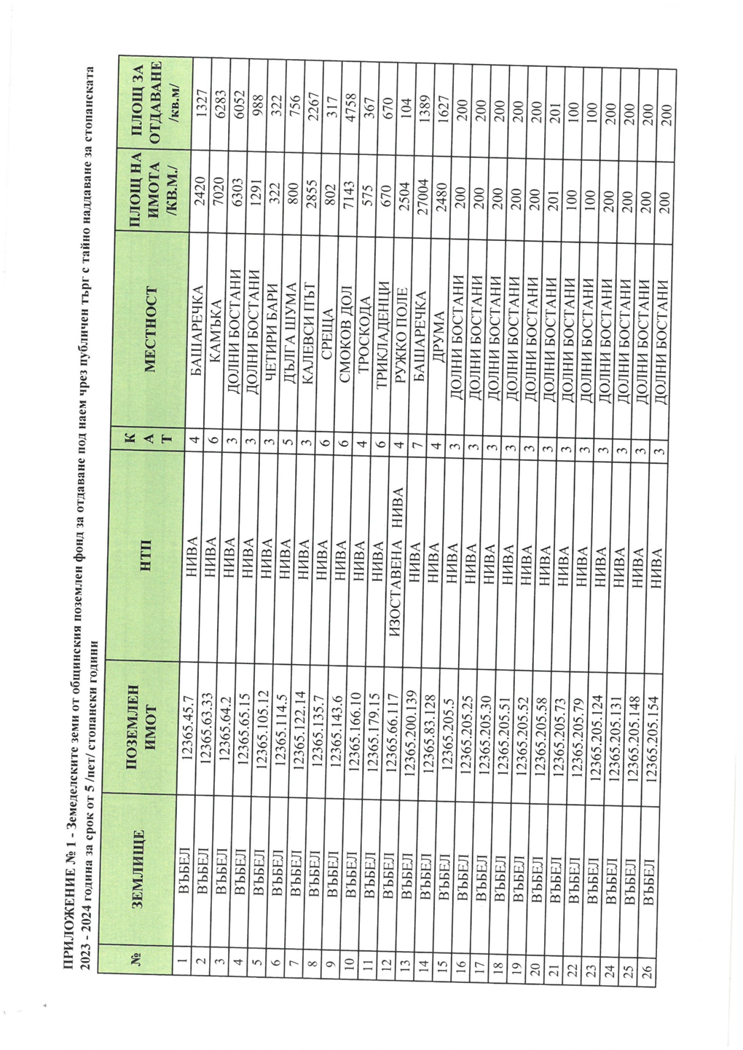
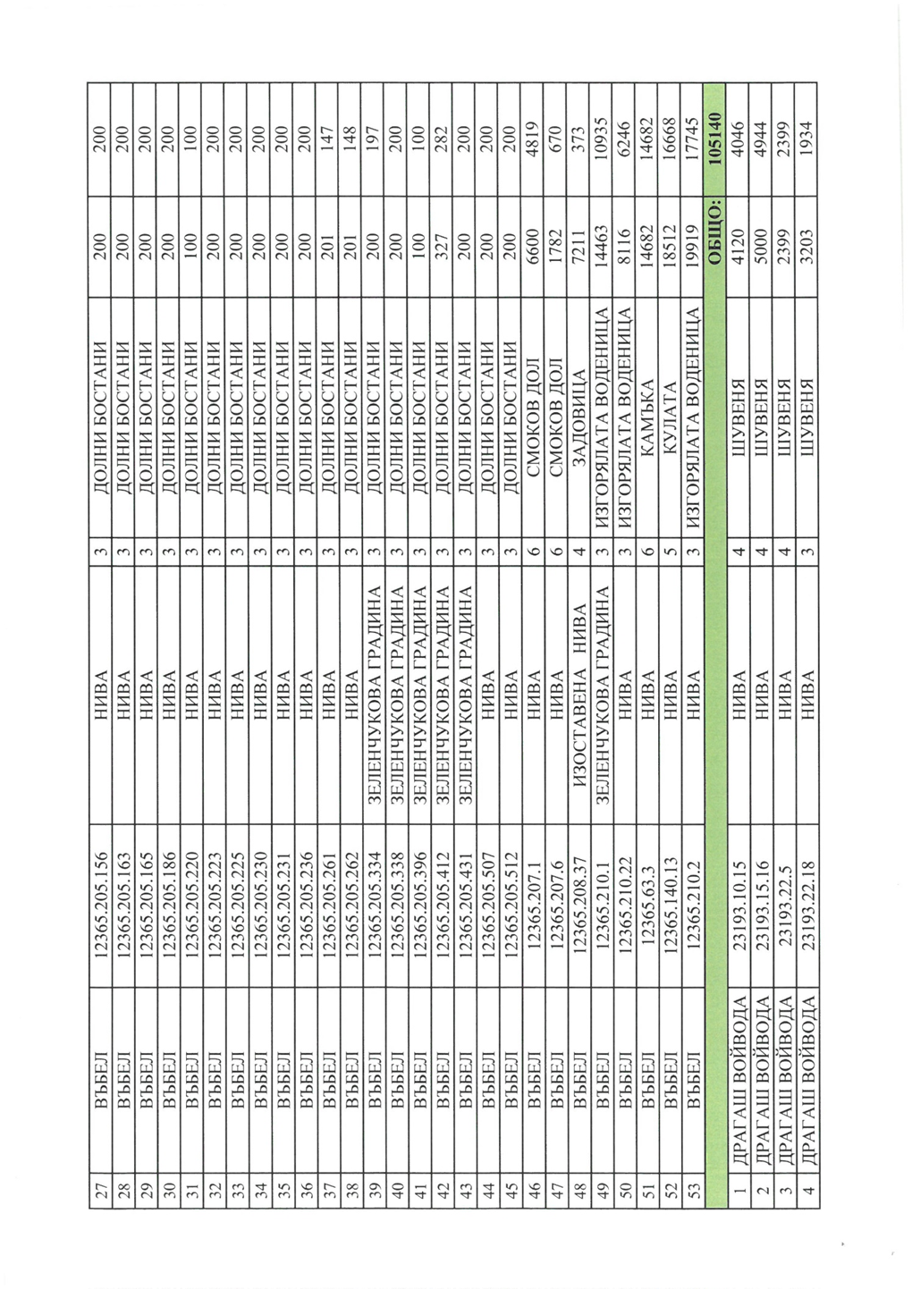
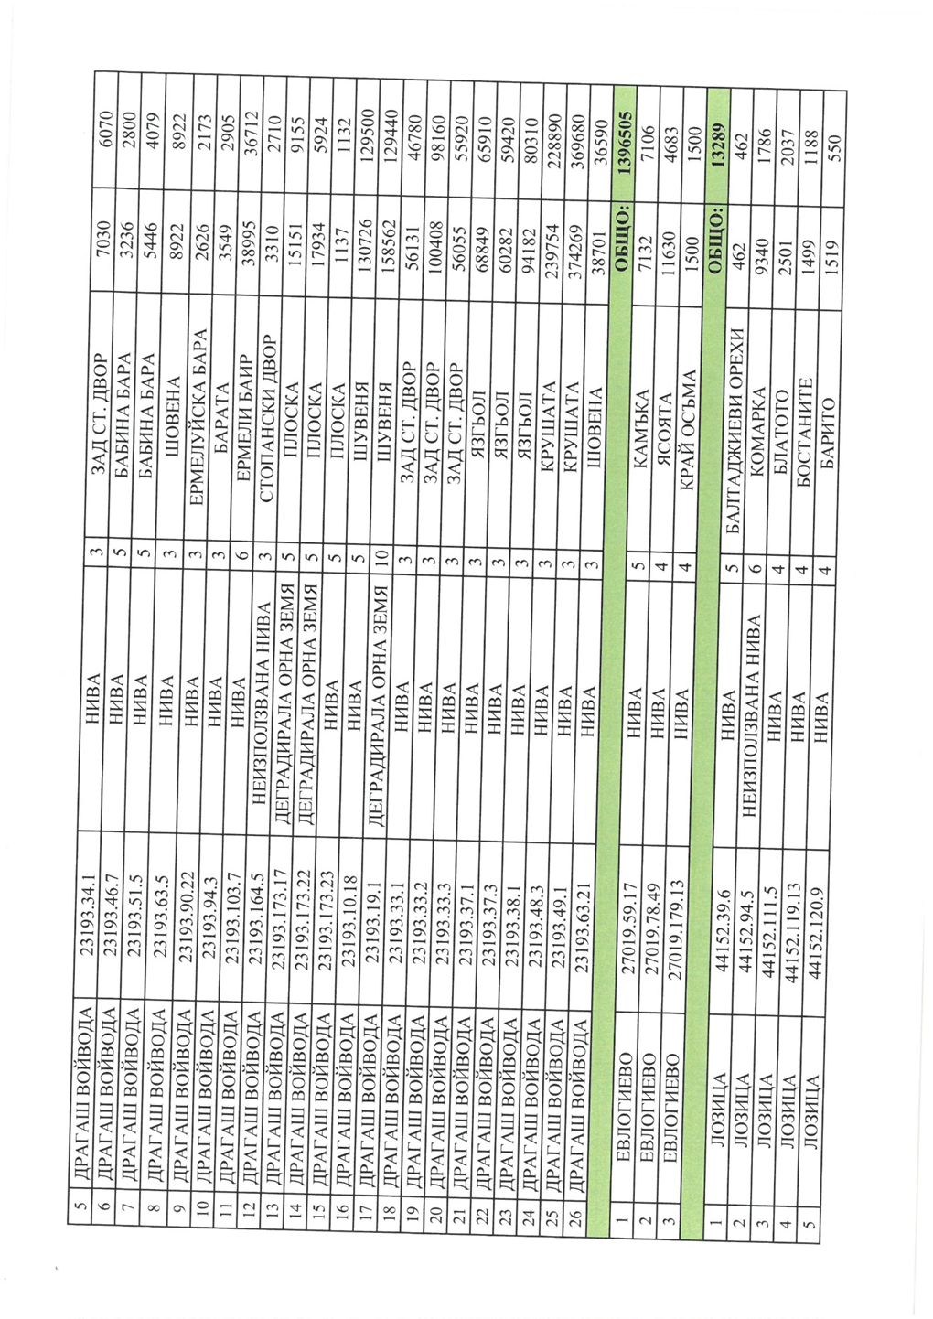
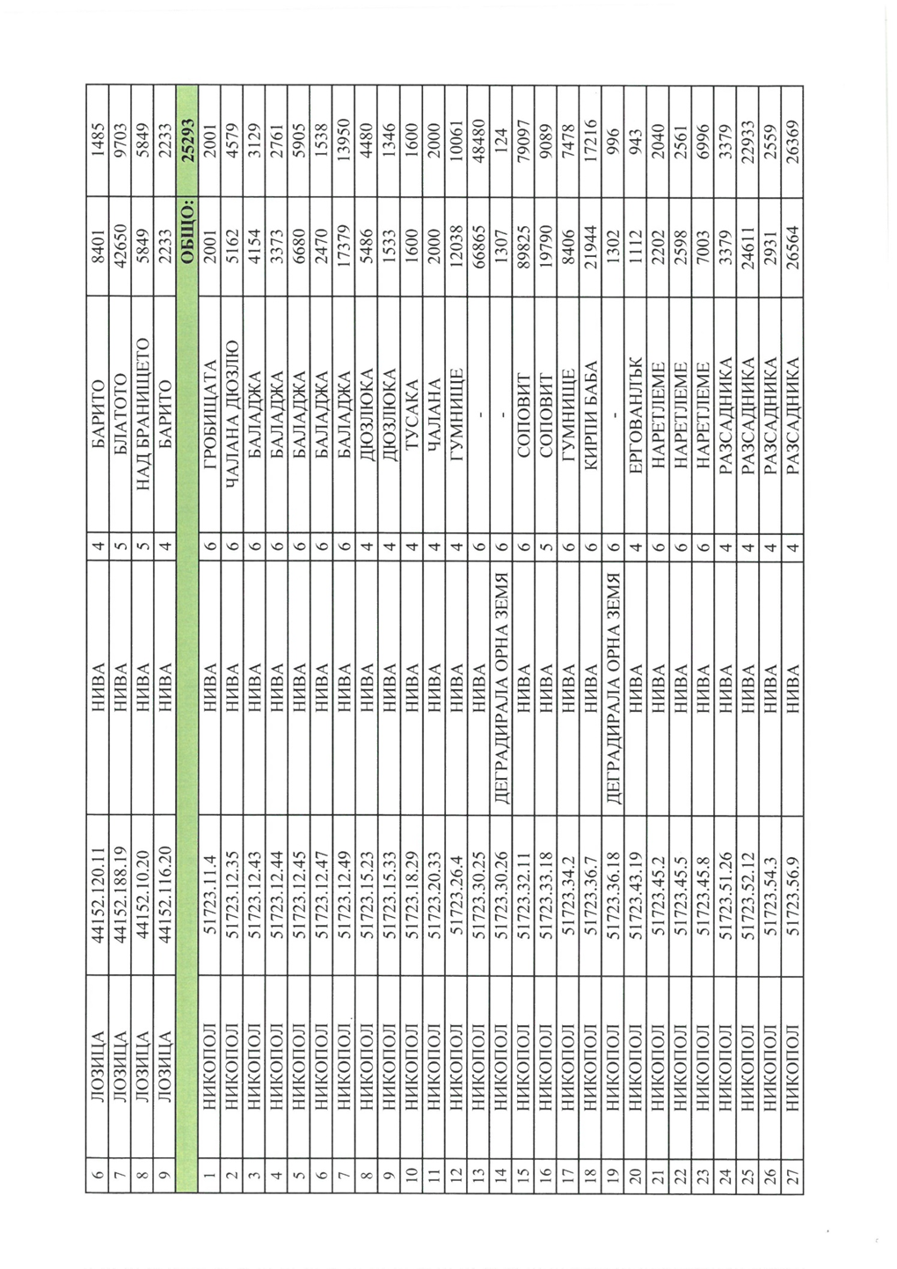
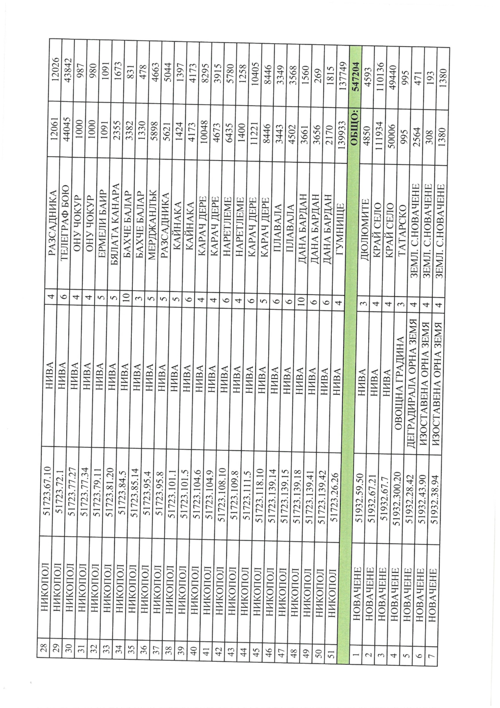
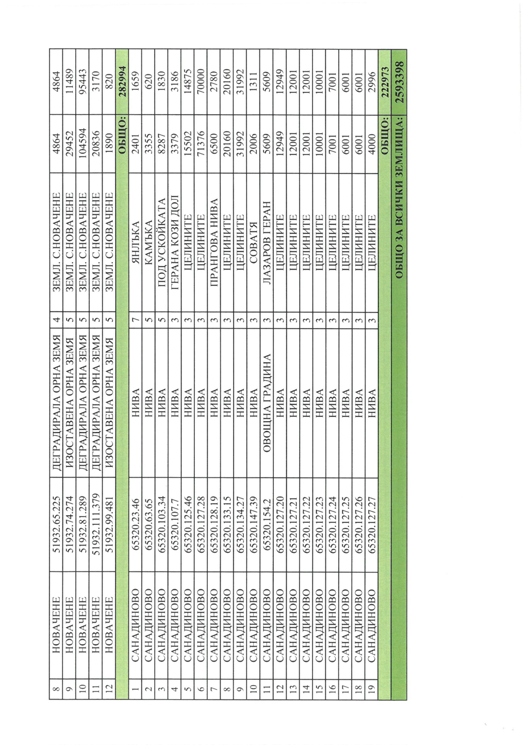
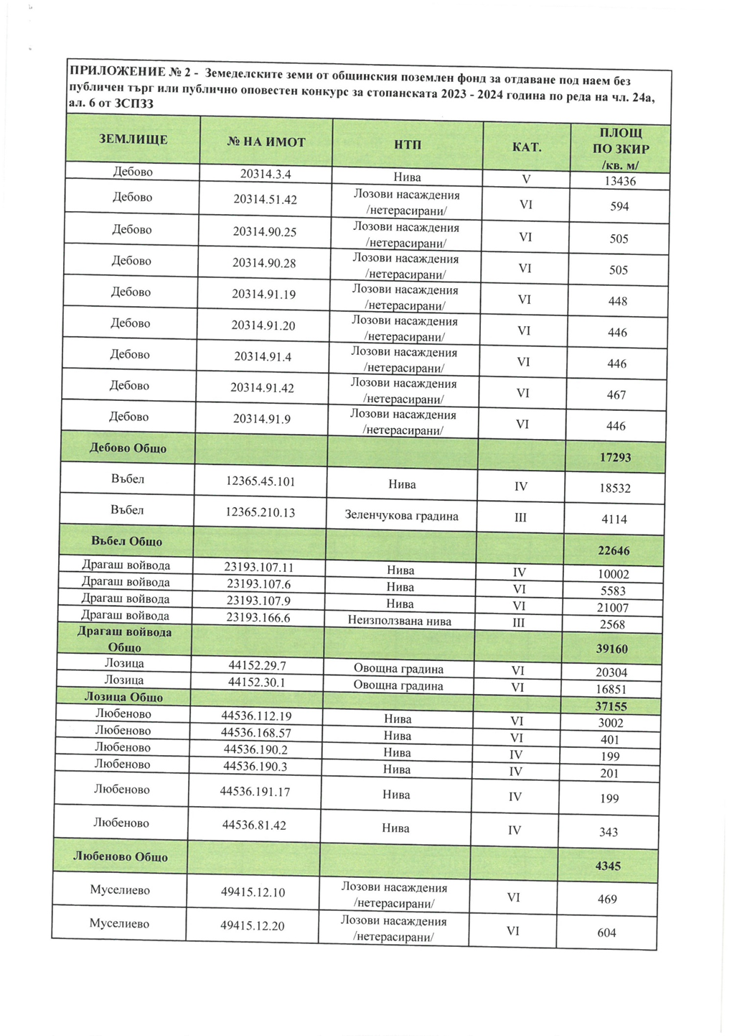
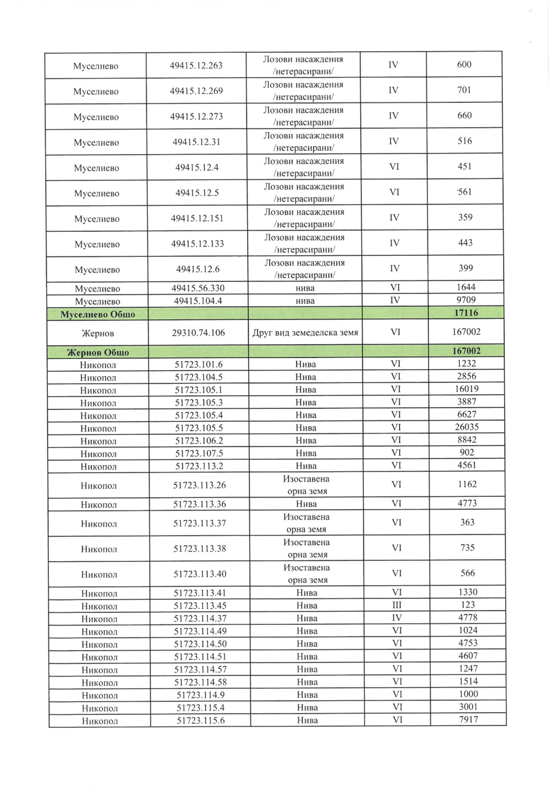
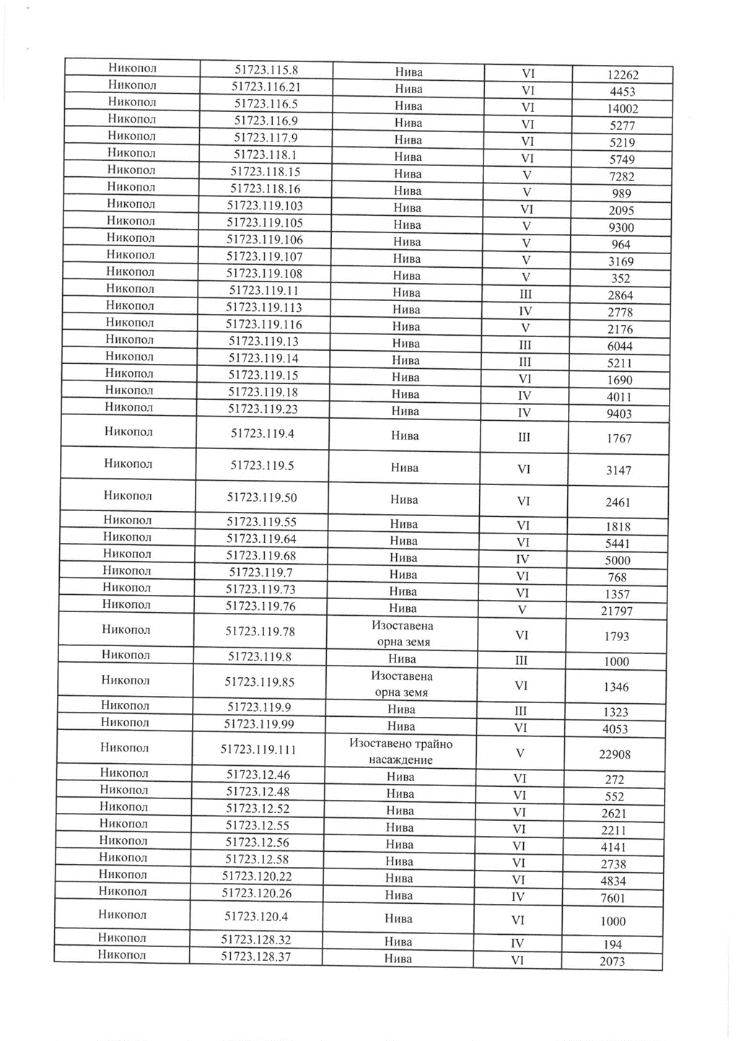
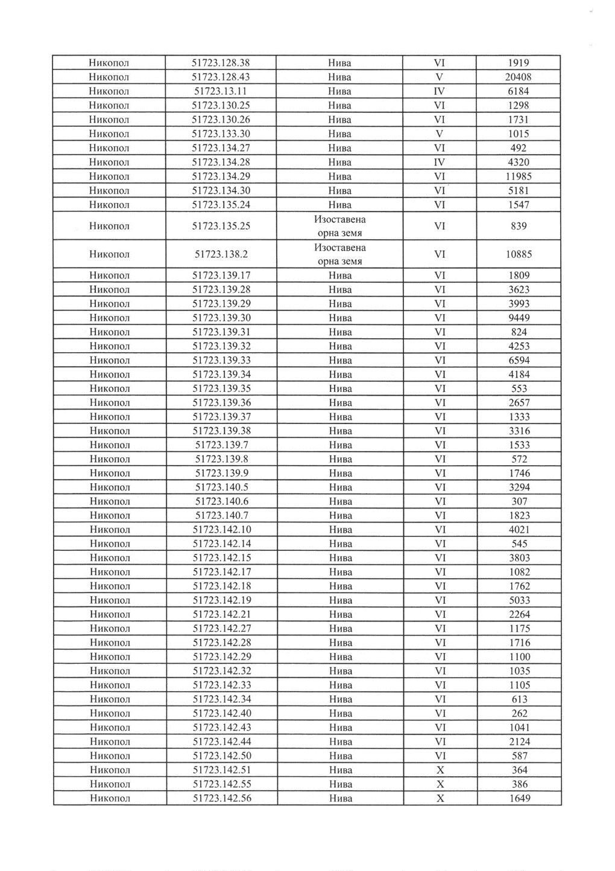
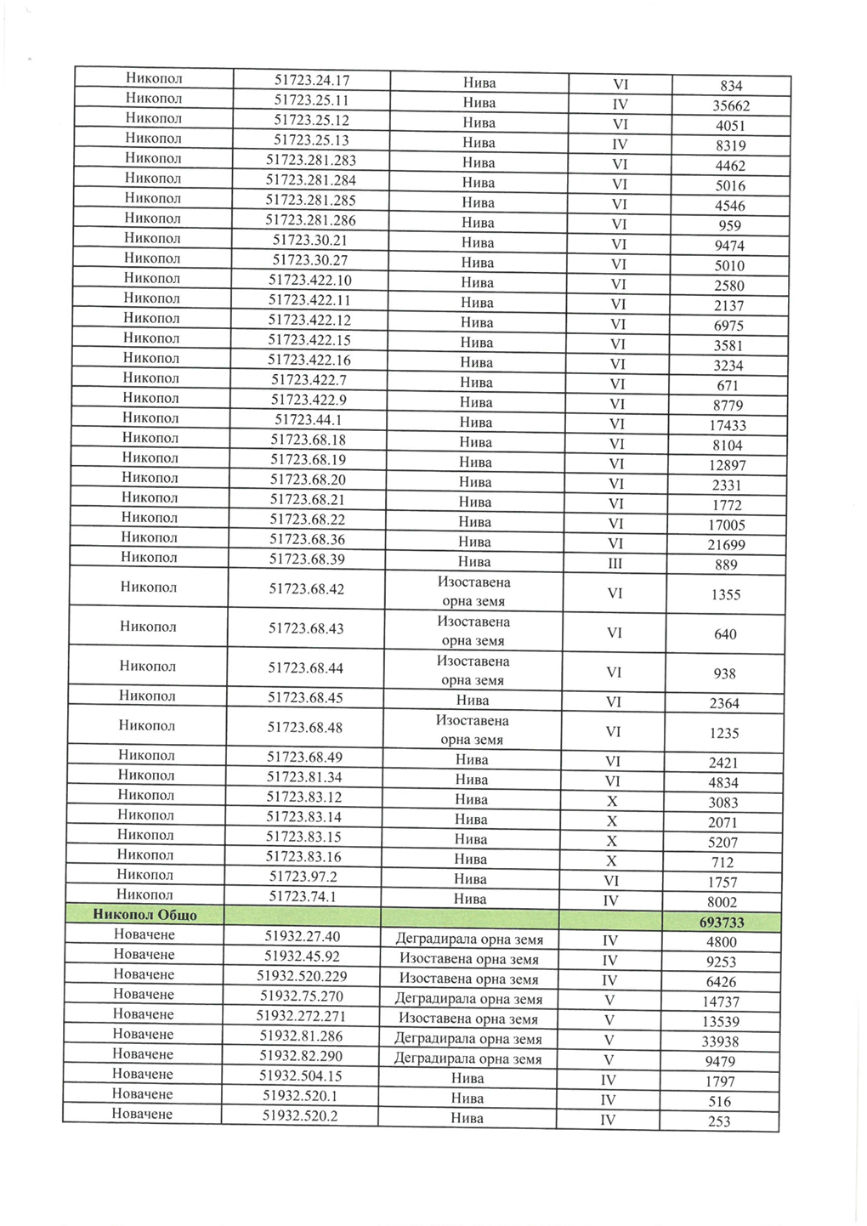
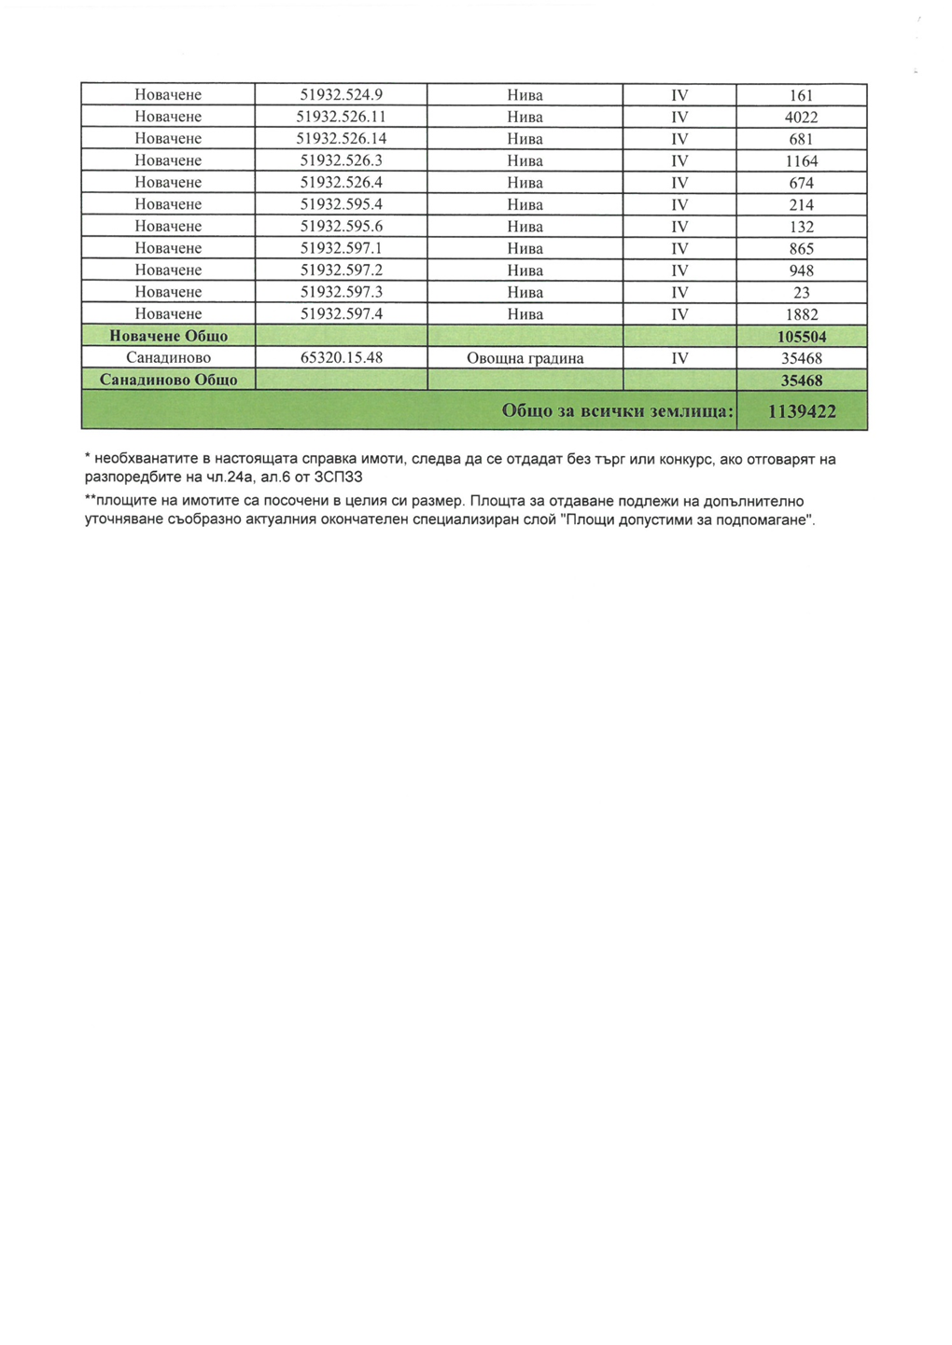

О Б Щ И Н С К И С Ъ В Е Т – Н И К О П О Л

ПРЕПИС-ИЗВЛЕЧЕНИЕ!
от Протокол № 52
от проведеното заседание на 24.03.2023 г.
седма точка от дневния ред

РЕШЕНИЕ
№503/24.03.2023г.

ОТНОСНО: Разглеждане на постъпило мотивирано искане от началника на Общинска служба „Земеделие“ гр. Никопол с вх.№64-10/01.03.2023г. за предоставяне на земи по чл.19, ал.1 от Закона за собствеността и ползването на земеделски земи (ЗСПЗЗ) от Общинския поземлен фонд на основание чл.45ж от Правилника за прилагане закона за собствеността и ползване на земеделски земи (ППЗСПЗЗ) и §27, ал. 2 т.1 от Преходните и заключителни разпоредби на Закона за изменение и допълнение на Закона за собствеността и ползването на земеделски земи (ПЗР на ЗИД на ЗСПЗЗ).
На основание чл. 21, ал. 1, т. 8 от Закона за местното самоуправление и местната администрация, във връзка с чл. 45ж от ППЗСПЗЗ и § 27, ал.2, т.1 от ПЗР на ЗИД на ЗСПЗЗ, Общински съвет- Никопол

Р Е Ш И:

1. Общински съвет – Никопол предоставя на Общинска служба „Земеделие“- Никопол проектни поземлени имоти за целите на възстановяване правата на собственост на наследници на Салим и Аниш Юмер Ходжа, произтичащи от Решение №Н711/10.05.1995г. на Поземлена комисия- гр. Никопол както следва:
1.1. Проектен поземлен имот с идентификатор № 51723.119.124 /петдесет и една хиляди седемстотин двадесет и три, точка сто и деветнадесет, точка сто двадесет и четири/, НТП:нива с площ от 2500 кв.м /две хиляди и петстотин квадратни метра/, шеста категория, находящ се в землището на град Никопол, местност „Кетенджи“ по кадастралната карта и кадастрални регистри на град Никопол, обл. Плевен, одобрени със заповед №РД-18-75/28.12.2006 год. на изпълнителния директор на АГКК при съседни поземлени имоти с идентификатори: 51723.120.26; 51723.120.30; 51723.119.60; 51723.119.120; 51723.119.123.
1.2.Проектен поземлен имот с идентификатор № 51723.45.14 /петдесет и една хиляди седемстотин двадесет и три, точка четиридесет и пет, точка четиринадесет/, НТП:нива с площ от 8000 кв.м /осем хиляди квадратни метра/, шеста категория, находящ се в землището на град Никопол, местност „Наретлеме“ по кадастралната карта и кадастрални регистри на град Никопол, обл. Плевен, одобрени със заповед №РД-18-75/28.12.2006 год. на изпълнителния директор на АГКК при съседни поземлени имоти с идентификатори: 51723.45.10; 51723.45.11; 51723.45.13; 51723.45.12; 51723.45.15; 51723.45.3.
2. Общински съвет- Никопол оправомощава кмета на Община Никопол да извърши всички необходими правни и фактически действия, произтичащи от настоящето решение.
д-р ЦВЕТАН АНДРЕЕВ -
Председател на
Общински Съвет – Никопол

О Б Щ И Н С К И С Ъ В Е Т – Н И К О П О Л

ПРЕПИС-ИЗВЛЕЧЕНИЕ!
от Протокол № 52
от проведеното заседание на 24.03.2023 г.
осма точка от дневния ред

РЕШЕНИЕ
№504/24.03.2023г.

ОТНОСНО: Даване на съгласие за възлагане изготвяне на пазарна оценка от независим оценител и разпореждане със следните движими вещи: Моторно превозно средство /Автобус/ марка „HYUNDAI“, модел „CUNTI“, 15+1 места с регистрационен номер ЕН 5374 ВН и Моторно превозно средство /Автобус/ марка „ISUZU TURQUOISE“, 32+1 места с регистрационен номер ЕН 5379 ВН на основание заявление с вх. № 26-115 от 08.03.2023 г..
На основание чл. 21, ал. 1, т. 8 от Закона за местното самоуправление и местната администрация, във връзка с чл. 35, ал. 1 от Закона за общинска собственост и чл. 55, ал. 1, т. 2 и чл. 71, ал. 2 от Наредбата № 6 за реда за придобиване, управление и разпореждане с общинско имущество на Община Никопол и Решение № 483 от 23.02.2023 г. на Общински съвет – Никопол за приетата Програма за управление и разпореждане с имоти общинска собственост за 2023 година, Общински съвет- Никопол

Р Е Ш И:

- Общински съвет – Никопол дава съгласие да се извърши разпореждане чрез продажба на вещите общинска собственост представен в следния табличен вид:
№ | Описание на веща
1 | Моторно превозно средство /Автобус/ марка „HYUNDAI“, модел „CUNTI“, 15+1 места с регистрационен номер ЕН 5374 ВН
2 | Моторно превозно средство /Автобус/ марка „ISUZU TURQUOISE“, 32+1 места с регистрационен номер ЕН 5379 ВН

- Общински съвет – Никопол оправомощава Кмета на Община Никопол да възложи изготвянето на доклад за пазарна оценка на вещите, описан в точка едно от настоящото решение и същият да внесе за разглеждане и приемане от Общински съвет – Никопол.
д-р ЦВЕТАН АНДРЕЕВ -
Председател на
Общински Съвет – Никопол

О Б Щ И Н С К И С Ъ В Е Т – Н И К О П О Л

ПРЕПИС-ИЗВЛЕЧЕНИЕ!
от Протокол № 52
от проведеното заседание на 24.03.2023 г.
девета точка от дневния ред

РЕШЕНИЕ
№505/24.03.2023г.

ОТНОСНО: Вземане на решение за разходване на натрупаните средства от отчисленията по чл. 20 от Наредба № 7 от 19 декември 2013 г. за реда и начина за изчисляване и определяне размера на обезпеченията и отчисленията, изисквани при депониране на отпадъци.
На основание чл. 21, ал.1, т. 23 и ал. 2 от Закона за местното самоуправление и местната администрация и във връзка с чл. 22 и чл. 25 от Наредба № 7 от 19 декември 2013 г. за реда и начина и начина за изчисляване и определяне размера на обезпеченията и отчисленията, изисквани при депониране на отпадъци, Общински съвет- Никопол

Р Е Ш И:

- Общински съвет - Никопол дава съгласието си за разходване на средства от отчисленията по чл. 20 на Наредба № 7 от 19 декември 2013 г. за реда и начина и начина за изчисляване и определяне размера на обезпеченията и отчисленията, изисквани при депониране на отпадъци за: Изготвен четири сезонен морфологичен анализ на състава и количеството на битовите отпадъци в община Никопол за 2022 г., съгласно Методика за определяне на морфологичния състав на битовите отпадъци (2019 г.) на МОСВ.
- Общински съвет - Никопол упълномощава Кмета на Община Никопол да предприеме всички необходими правни и фактически действия в изпълнение на настоящото решение.

д-р ЦВЕТАН АНДРЕЕВ -
Председател на
Общински Съвет – Никопол

О Б Щ И Н С К И С Ъ В Е Т – Н И К О П О Л

ПРЕПИС-ИЗВЛЕЧЕНИЕ!
от Протокол № 52
от проведеното заседание на 24.03.2023 г.
десета точка от дневния ред

РЕШЕНИЕ
№506/24.03.2023г.

ОТНОСНО: Разрешение за изработване на проект за частична промяна на територии с общо предназначение в Общия устройствен план (ОУП) на община Никопол на следните поземлени имоти: ПИ с идентификатор 80697.15.59 по кадастралната карта и кадастралните регистри на село Черковица, м. „НЕДОВ ДОЛ“ и ПИ с идентификатор 80697.40.15 по кадастралната карта и кадастралните регистри на село Черковица, м. „КРАЙ ШОСЕТО“ от „Територии обработваеми земи – трайни насаждения“ в „Територии с чисто производствени дейности (Пч)“ и разрешение за изработване на проект за подробен устройствен план – план за застрояване (ПУП – ПЗ) на поземлени имоти: ПИ с идентификатор 80697.15.59 по кадастралната карта и кадастралните регистри на село Черковица, м. „НЕДОВ ДОЛ“ и ПИ с идентификатор 80697.40.15 по кадастралната карта и кадастралните регистри на село Черковица, м. „КРАЙ ШОСЕТО“ с цел промяна на предназначението на имотите и отреждането им „за производство на електроенергия“ с височина до 10 м. на основание Заявление с Вх. № 26-92/15.02.2023 г. и Заявление с Вх. № 26-92(3)/16.02.2023 г..
На основание чл. 21, ал. 1, т. 11 и ал. 2 и чл. 22 от Закона за местното самоуправление и местната администрация, във връзка чл. 124, ал. 1, ал. 3, чл. 124а, ал. 1, чл. 124б, ал. 1 и чл. 135, ал. 1 от Закона за устройство на територията, Заявление с Вх. № 26-92/15.02.2023 г. и Заявление с Вх. № 26-92(3)/16.02.2023 г., Общински съвет- Никопол

Р Е Ш И:

1.Одобрява Задание по чл. 125 от Закона за устройство на територията за частична промяна на територии с общо предназначение в Общия устройствен план (ОУП) на община Никопол на следни поземлени имоти: ПИ с идентификатор 80697.15.59 по кадастралната карта и кадастралните регистри на село Черковица, м. „НЕДОВ ДОЛ“ и ПИ с идентификатор 80697.40.15 по кадастралната карта и кадастралните регистри на село Черковица, м. „КРАЙ ШОСЕТО“ от „Територии обработваеми земи – трайни насаждения“ в „Територии с чисто производствени дейности (Пч)“.
2.Разрешава изработване на проект за частична промяна на територии с общо предназначение в Общия устройствен план (ОУП) на община Никопол на следни поземлени имоти: ПИ с идентификатор 80697.15.59 по кадастралната карта и кадастралните регистри на село Черковица, м. „НЕДОВ ДОЛ“ и ПИ с идентификатор 80697.40.15 по кадастралната карта и кадастралните регистри на село Черковица, м. „КРАЙ ШОСЕТО“ от „Територии обработваеми земи – трайни насаждения“ в „Територии с чисто производствени дейности (Пч)“.
3.Одобрява Задание по чл. 125 от Закона за устройство на територията за изработване на проект за подробен устройствен план – план за застрояване (ПУП – ПЗ) на следните поземлени имоти: ПИ с идентификатор 80697.15.59 по кадастралната карта и кадастралните регистри на село Черковица, м. „НЕДОВ ДОЛ“ и ПИ с идентификатор 80697.40.15 по кадастралната карта и кадастралните регистри на село Черковица, м. „КРАЙ ШОСЕТО“, с цел промяна на предназначението на имотите и отреждането им „за производство на електроенергия“ с височина до 10 м.
4.Разрешава изработване на за подробен устройствен план – план за застрояване (ПУП – ПЗ) на следните поземлени имоти: ПИ с идентификатор 80697.15.59 по кадастралната карта и кадастралните регистри на село Черковица, м. „НЕДОВ ДОЛ“ и ПИ с идентификатор 80697.40.15 по кадастралната карта и кадастралните регистри на село Черковица, м. „КРАЙ ШОСЕТО“, с цел промяна на предназначението на имотите и отреждането им „за производство на електроенергия“ с височина до 10 м., със следните задължителни указания за изпълнение на следващ етап от проектиране:
- да се представи положително становище от РИОСВ – Плевен;
- да се представи положително становище от други институции съгласно действащото законодателство при необходимост ;
5.Възлага на Кмета на Община Никопол да предприеме всички необходими правни и фактически действия по настоящото решение.

д-р ЦВЕТАН АНДРЕЕВ -
Председател на
Общински Съвет – Никопол

О Б Щ И Н С К И С Ъ В Е Т – Н И К О П О Л

ПРЕПИС-ИЗВЛЕЧЕНИЕ!
от Протокол № 52
от проведеното заседание на 24.03.2023 г.
единадесета точка от дневния ред

РЕШЕНИЕ
№507/24.03.2023г.

ОТНОСНО: Отдаване под наем на терен за поставяне на стационарен преместваем обект, представляващ самостоятелен търговски обект (павилион), съгласно схема утвърдена от главния архитект на община Никопол, определяща пространственото разположение на преместваемия обект в поземления имот, неговият вид, размер и функция, а именно: терен с площ от 24.00 кв.м. в поземлен имот с идентификатор 51723.500.28 по кадастралната карта и кадастралните регистри на град Никопол, с обща площ от 4 322 кв.м. /Четири хиляди триста двадесет и два квадратни метра/, трайно предназначение на територията: урбанизирана, начин на трайно ползване: За друг обществен обект, комплекс, квартал 18, парцел I,Заповед за одобрение на КККР № РД-18-75/28.12.2006 г. на ИЗПЪЛНИТЕЛЕН ДИРЕКТОР НА АГКК, при съседи: 51723.500.1227, 51723.500.1386, 51723.500.1228, 51723.500.1225, за срок от 5 /Пет/ години.
На основание чл. 21, ал. 1, т. 8 от ЗМСМА, чл. 8, ал. 9 и чл. 14, ал. 7 от ЗОС, чл. 22 от Наредбата № 3 за реда и условията за поставяне и принудително премахване на преместваеми обекти за търговски и други обслужващи дейности и елементи на градското обзавеждане по чл. 56, ал. 1 от Закона за устройство на територията (ЗУТ) на територията на община Никопол, във вр. чл. 22 от Наредба № 6 за реда за придобиване, управление и разпореждане с общинско имущество в Община Никопол и Решение № 483 от 23.02.2023 г. на Общински съвет – Никопол за приетата Програма за управление и разпореждане с имоти общинска собственост за 2023 година, Общински съвет- Никопол

Р Е Ш И:

- Общински съвет – Никопол дава съгласие да се отдаде под наем чрез публичен търг с явно наддаване част от следния общински имот, а именно: „терен с площ от 24.00 кв.м. в поземлен имот с идентификатор 51723.500.28 по кадастралната карта и кадастралните регистри на град Никопол, с обща площ от 4 322 кв.м. /Четири хиляди триста двадесет и два квадратни метра/, трайно предназначение на територията: урбанизирана, начин на трайно ползване: За друг обществен обект, комплекс, квартал 18, парцел I,
Заповед за одобрение на КККР № РД-18-75/28.12.2006 г. на ИЗПЪЛНИТЕЛЕН ДИРЕКТОР НА АГКК, при съседи: 51723.500.1227, 51723.500.1386, 51723.500.1228, 51723.500.1225, за поставяне на стационарен преместваем обект, представляващ самостоятелен търговски обект (павилион), съгласно схема утвърдена от главния архитект на община Никопол, определяща пространственото разположение на преместваемия обект в поземления имот, неговият вид, размер и функция.
- Общински съвет – Никопол определя срок за отдаване под наем на терена, подробно описан в точка едно на настоящото решение, за 5 /Пет/ години и определя начална тръжна цена съгласно Наредба за начални цени за отдаване под наем на общински обекти и терени със стопанско и административно предназначение в община Никопол.
- Общински съвет – Никопол оправомощава Кмета на Община Никопол да извърши всички правни и фактически действия по настоящото решение.

д-р ЦВЕТАН АНДРЕЕВ -
Председател на
Общински Съвет – Никопол

О Б Щ И Н С К И С Ъ В Е Т – Н И К О П О Л

ПРЕПИС-ИЗВЛЕЧЕНИЕ!
от Протокол № 52
от проведеното заседание на 24.03.2023 г.
дванадесета точка от дневния ред

РЕШЕНИЕ
№508/24.03.2023г.

ОТНОСНО: Отдаване под наем на терен за поставяне на стационарен преместваем обект, представляващ самостоятелен търговски обект (павилион с размер 1.65 м. /3.50 м.), съгласно схема утвърдена от главния архитект на община Никопол, определяща пространственото разположение на преместваемия обект в поземления имот, неговият вид, размер и функция, а именно: терен с площ от 15.00 кв.м. в поземлен имот с идентификатор 51723.500.1407 по кадастралната карта и кадастралните регистри на град Никопол, с обща площ от 1 916 кв.м. /Хиляда двестотин и шестнадесет квадратни метра/, трайно предназначение на територията: урбанизирана, начин на трайно ползване: площад, стар номер: 51723.500.1340, 51723.500.1132, при съседи: 51723.500.1339, 51723.500.1294, 51723.500.13, 51723.500.1318, 51723.500.1196, 51723.500.16, 51723.500.1386 за срок от 5 /Пет/ години.
На основание чл. 21, ал. 1, т. 8 от ЗМСМА, чл. 8, ал. 9 и чл. 14, ал. 7 от ЗОС, чл. 22 от Наредбата № 3 за реда и условията за поставяне и принудително премахване на преместваеми обекти за търговски и други обслужващи дейности и елементи на градското обзавеждане по чл. 56, ал. 1 от Закона за устройство на територията (ЗУТ) на територията на община Никопол, във вр. чл. 22 от Наредба № 6 за реда за придобиване, управление и разпореждане с общинско имущество в Община Никопол и Решение № 483 от 23.02.2023 г. на Общински съвет – Никопол за приетата Програма за управление и разпореждане с имоти общинска собственост за 2023 година, Общински съвет- Никопол

Р Е Ш И:

1.Общински съвет – Никопол дава съгласие да се отдаде под наем чрез публичен търг с явно наддаване част от следния общински имот, а именно: терен с площ от 15.00 кв.м. в поземлен имот с идентификатор 51723.500.1407 по кадастралната карта и кадастралните регистри на град Никопол, с обща площ от 1 916 кв.м. /Хиляда двестотни и шестнадесет квадратни метра/, трайно предназначение на територията: урбанизирана, начин на трайно ползване: площад, стар номер 51723.500.1340, 51723.500.1132, при съседи: 51723.500.1339, 51723.500.1294, 51723.500.13, 51723.500.1318, 51723.500.1196, 51723.500.16, 51723.500.1386 за срок от 5 /Пет/ години за поставяне на стационарен преместваем обект, представляващ самостоятелен търговски обект (павилион), съгласно схема утвърдена от главния архитект на община Никопол, определяща пространственото разположение на преместваемия обект в поземления имот, неговият вид, размер и функция.
2.Общински съвет – Никопол определя срок за отдаване под наем на терена, подробно описан в точка едно на настоящото решение, за 5 /Пет/ години и определя начална тръжна цена съгласно Наредба за начални цени за отдаване под наем на общински обекти и терени със стопанско и административно предназначение в община Никопол.
3.Общински съвет – Никопол оправомощава Кмета на Община Никопол да извърши всички правни и фактически действия по настоящото решение.

д-р ЦВЕТАН АНДРЕЕВ -
Председател на
Общински Съвет – Никопол

О Б Щ И Н С К И С Ъ В Е Т – Н И К О П О Л

ПРЕПИС-ИЗВЛЕЧЕНИЕ!
от Протокол № 52
от проведеното заседание на 24.03.2023 г.
тринадесета точка от дневния ред

РЕШЕНИЕ
№509/24.03.2023г.

ОТНОСНО: Отдаване под наем на свободни недвижими имоти, частна общинска собственост представляващи дворни места за срок от 5 /пет/ години чрез публичен търг с явно наддаване.
На основание чл. 21, ал. 1, т. 8 от ЗМСМА, чл. 8, ал. 9 и чл. 14, ал. 1 и ал. 2 от ЗОС, чл. 21 от Наредба № 6 за реда за придобиване, управление и разпореждане с общинско имущество в Община Никопол и Решение № 483 от 23.02.2023 г. на Общински съвет – Никопол за приетата Програма за управление и разпореждане с имоти общинска собственост за 2023 година, Общински съвет- Никопол

Р Е Ш И:

1.Общински съвет – Никопол дава съгласие да се проведе процедура за отдаване под наем на следните недвижими имоти – дворни места общинска собственост чрез публичен търг с явно надаване представени в следния табличен вид:
№ | Описание на имота | АОС №, дата, година и вид | площ/кв.м. | Местонахождение на имота | Граници на имота
1. | УПИ XI-121 в стр. кв. 6 | Акт № 285/11.03.2002 г. - частна | 1000 | Урегулиран поземлен имот XI-121 в стр. кв. 6 по плана на село Любеново | Улица, Урегулиран поземлен имот X-120 – частен, XII-общински и мера
2. | УПИ XII-121 в стр. кв. 6 | Акт № 286/11.03.2002 г. - частна | 1000 | Урегулиран поземлен имот XII-121 в стр. кв. 6 по плана на село Любеново | Улица, Урегулиран поземлен имот XI-121 – общински, XIII-общински и Милчо Ангелов Генков
 | Общо: |  | 2 000

2.Общински съвет – Никопол определя срок за отдаване под наем на имотите, подробно описани в точка едно на настоящото решение за 5 /пет/ години и определя начална тръжна цена съгласно Наредба за начални цени за отдаване под наем на общински обекти и терени със стопанско и административно предназначение в община Никопол.
3.Общински съвет - Никопол оправомощава Кмета на Община Никопол да извърши всички правни и фактически действия по настоящото решение.

д-р ЦВЕТАН АНДРЕЕВ -
Председател на
Общински Съвет – Никопол

О Б Щ И Н С К И С Ъ В Е Т – Н И К О П О Л

ПРЕПИС-ИЗВЛЕЧЕНИЕ!
от Протокол № 52
от проведеното заседание на 24.03.2023 г.
четиринадесета точка от дневния ред

РЕШЕНИЕ
№510/24.03.2023г.

ОТНОСНО: Отдаване под наем на нежилищен недвижим имот, частна общинска собственост: представляващо помещение с площ от 15.00 кв.м. /Петнадесет квадратни метра/, при съседи: север – бръснарски салон, запад – склад, юг – улица, изток – улица, находящ се на първия етаж на двуетажна административна масивна сграда, със застроена площ от 267.00 кв.м. /Двеста шестдесет и седем квадратни метра/, стр. кв. 59, УПИ VII - 329 по плана на село Новачене, при граници на имота: от две страни улици и УПИ VIII-328 на Игнат Христов Божиново, Катя Данаилова Цонева и Любомир Данаилов Стефанов и УПИ VI – 327 на Калоян Емилов Ванев, актуван с Акт за частна общинска собственост № 39 от 04.12.1997 за срок от 5 /пет/ години чрез публичен търг с явно наддаване.
На основание чл. 21, ал. 1, т. 8 от ЗМСМА, чл. 8, ал. 9 и чл. 14, ал. 1 и ал. 2 от ЗОС, чл. 21 от Наредба № 6 за реда за придобиване, управление и разпореждане с общинско имущество в Община Никопол и Решение № 483 от 23.02.2023 г. на Общински съвет – Никопол за приетата Програма за управление и разпореждане с имоти общинска собственост за 2023 година, Общински съвет- Никопол

Р Е Ш И:

1.Общински съвет – Никопол дава съгласие да се отдаде под наем следния нежилищен общински имот - представляващо помещение с площ от 15.00 /Петнадесет квадратни метра/, при съседи: север – бръснарски салон, запад – склад, юг – улица, изток – улица, находящ се на първия етаж на двуетажна административна масивна сграда, със застроена площ от 267.00 кв.м. /Двеста шестдесет и седем квадратни метра/, стр. кв. 59, УПИ VII - 329 по плана на село Новачене, при граници на имота: от две страни улици и УПИ VIII-328 на Игнат Христов Божиново, Катя Данаилова Цонева и Любомир Данаилов Стефанов и УПИ VI – 327 а Калоян Емилов Ванев, актуван с Акт за частна общинска собственост № 39 от 04.12.1997 г., чрез публичен търг с явно надаване.
2.Общински съвет – Никопол определя срок за отдаване под наем на подробно описан в точка едно на настоящото решение помещение, за 5 /Пет/ години и определя начална тръжна цена съгласно Наредба за начални цени за отдаване под наем на общински обекти и терени със стопанско и административно предназначение в община Никопол.
3.Общински съвет - Никопол оправомощава Кмета на Община Никопол да извърши всички правни и фактически действия по настоящото решение.

д-р ЦВЕТАН АНДРЕЕВ -
Председател на
Общински Съвет – Никопол

О Б Щ И Н С К И С Ъ В Е Т – Н И К О П О Л

ПРЕПИС-ИЗВЛЕЧЕНИЕ!
от Протокол № 52
от проведеното заседание на 24.03.2023 г.
петнадесета точка от дневния ред

РЕШЕНИЕ
№511/24.03.2023г.

ОТНОСНО: Даване на съгласие за възлагане изготвяне на пазарна оценка от независим оценител и разпореждане с недвижим имот – частна общинска собственост, представляващ: Поземлен имот с идентификатор № 51932.169.2 /петдесет и една хиляди деветстотин тридесет и две точка сто шестдесет и девет точка две/, по кадастралната карта и кадастралните регистри на село Новачене, община Никопол, област Плевен, одобрена със Заповед № РД-18-258/22.04.2019 г. на изпълнителния директор на АГКК, с площ от 3 507 кв. м. /три хиляди петстотин и седем квадратни метра/, трайно предназначение на територията: Земеделска, начин на трайно ползване: За друг вид застрояване, адрес на поземления имот: село Новачене, местност „Край село“, номер по преходен план: 169002, при съседи: 51932.888.9901, 51932.169.3, 51932.169.4, 51932.71.278, 51932.169.237, 51932.169.1, актуван с Акт за общинска собственост № 5102 от 15.02.2023 г..
На основание чл. 21, ал. 1, т. 8 от Закона за местното самоуправление и местната администрация, във връзка с чл. 35, ал. 1 от Закона за общинска собственост и чл. 55, ал. 1, т. 1, чл. 58, ал. 1 и чл. 71, ал. 2 от Наредбата № 6 за реда за придобиване, управление и разпореждане с общинско имущество на Община Никопол и Решение № 483 от 23.02.2023 г. на Общински съвет – Никопол за приетата Програма за управление и разпореждане с имоти общинска собственост за 2023 година, Общински съвет- Никопол

Р Е Ш И:

1.Общински съвет – Никопол дава съгласие да се извърши разпореждане чрез продажба на недвижим имот общинска собственост представен в следния табличен вид:
№ | Описание на имота | Площ /кв.м./ | Местонахождение на имота | Съседи на имота | АОС № /дата и година | Данъчна оценка на имота в лева към 20.02.2023 г. | Вписан в Служба по вписванията при Районен съд – Никопол
1 | Поземлен имот с идентификатор № 51932.169.2 /петдесет и една хиляди деветстотин тридесет и две точка сто шестдесет и девет точка две/, по кадастралната карта и кадастралните регистри на село Новачене, община Никопол, област Плевен, одобрена със Заповед № РД-18-258/22.04.2019 г. на изпълнителния директор на АГКК | 3 507 кв. м. /три хиляди петстотин и седем квадратни метра/. | област Плевен, община Никопол, село Новачене, местност „Край село“ | 51932.888.9901, 51932.169.3, 51932.169.4, 51932.71.278, 51932.169.237, 51932.169.1 | 5102 от 15.02.2023 | 429.60 | В специалните книги на съд под № 112, том 2, вх. рег. № 462 от 23.02.2023 г.
 | x | x | x | x |  | 429.60 | x

2.Общински съвет – Никопол оправомощава Кмета на Община Никопол да възложи изготвянето на доклад за пазарна оценка на имота, описан в точка едно от настоящото решение и същият да внесе за разглеждане и приемане от Общински съвет – Никопол.

д-р ЦВЕТАН АНДРЕЕВ -
Председател на
Общински Съвет – Никопол

О Б Щ И Н С К И С Ъ В Е Т – Н И К О П О Л

ПРЕПИС-ИЗВЛЕЧЕНИЕ!
от Протокол № 52
от проведеното заседание на 24.03.2023 г.
шестнадесета точка от дневния ред

РЕШЕНИЕ
№512/24.03.2023г.

ОТНОСНО: Даване на съгласие за възлагане изготвяне на пазарна оценка от независим оценител и разпореждане с недвижим имот – частна общинска собственост, представляващ: Урегулиран поземлен имот II – 109 /две римско, сто и девет арабско/ в стр. кв. 42а /четиридесет и две буква „а“/ по регулационния план на с. Драгаш войвода, община Никопол, област Плевен, одобрена със Заповед № 3678/17.11.1986 г., с площ от 430.00 кв. м. /четиристотин и тридесет квадратни метра/, при граници на имота: улица, за озеленяване, урегулиран поземлен имот I-110 на Костадин Красимиров Петков, урегулиран поземлен имот III-108 на Христина Христова Димитрова, актуван с Акт за общинска собственост № 5134 от 06.03.2023 г..
На основание чл. 21, ал. 1, т. 8 от Закона за местното самоуправление и местната администрация, във връзка с чл. 35, ал. 1 от Закона за общинска собственост и чл. 55, ал. 1, т. 1, чл. 58, ал. 1 и чл. 71, ал. 2 от Наредбата № 6 за реда за придобиване, управление и разпореждане с общинско имущество на Община Никопол и Решение № 483 от 23.02.2023 г. на Общински съвет – Никопол за приетата Програма за управление и разпореждане с имоти общинска собственост за 2023 година, Общински съвет- Никопол

Р Е Ш И:

1.Общински съвет – Никопол дава съгласие да се извърши разпореждане чрез продажба на недвижим имот общинска собственост представен в следния табличен вид:
№ | Описание на имота | Площ /кв.м./ | Местонахождение на имота | Граници на имота | АОС № /дата и година | Данъчна оценка на имота в лева към 20.02.2023 г.
1 | Урегулиран поземлен имот II – 109 /две римско, сто и девет арабско/ в стр. кв. 42а /четиридесет и две буква „а“/ по регулационния план на с. Драгаш войвода, община Никопол, област Плевен, одобрена със Заповед № 3678/17.11.1986 г. | 430.00 кв. м. /четиристотин и тридесет квадратни метра/. | област Плевен, община Никопол, село Драгаш войвода | улица, за озеленяване, урегулиран поземлен имот I-110 на Костадин Красимиров Петков, урегулиран поземлен имот III-108 на Христина Христова Димитрова | 5134 от 06.03.2023 | 1 307.20
 | x | x | x | x |  | 1 307.20

2.Общински съвет – Никопол оправомощава Кмета на Община Никопол да възложи изготвянето на доклад за пазарна оценка на имота, описан в точка едно от настоящото решение и същият да внесе за разглеждане и приемане от Общински съвет – Никопол.

д-р ЦВЕТАН АНДРЕЕВ -
Председател на
Общински Съвет – Никопол

О Б Щ И Н С К И С Ъ В Е Т – Н И К О П О Л

ПРЕПИС-ИЗВЛЕЧЕНИЕ!
от Протокол № 52
от проведеното заседание на 24.03.2023 г.
седемнадесета точка от дневния ред

РЕШЕНИЕ
№513/24.03.2023г.

ОТНОСНО: Разрешаване изработването на проект за подробен устройствен план – парцеларен план за фотоволтаична централа с мощност 734 kWp за производство на електрическа енергия, разположен в УПИ II, кв. 20А по регулационния план на село Черковица, община Никопол, област Плевен на основание заявление с вх. № 26-102 от 27.02.2023 г..
На основание чл. 21, ал. 1, т. 11 и ал. 2 и чл. 22 от Закона за местното самоуправление и местната администрация, във връзка с чл. 110, ал. 1, т. 5 и чл. 124а, ал. 1, ал. 5 от Закона за устройство на територията, Общински съвет- Никопол

Р Е Ш И:

1.Разрешава изработването на проект за подробен устройствен план – парцеларен план и одобрява задание за проектиране, с териториален обхват: „Фотоволтаична централа с мощност 734 kWp за производство на електрическа енергия, разположен в УПИ II, кв. 20А по регулационния план на село Черковица, община Никопол, област Плевен“.
2.Възлага на Кмета на Община Никопол да предприеме всички необходими правни и фактически действия по настоящото решение.

д-р ЦВЕТАН АНДРЕЕВ -
Председател на
Общински Съвет – Никопол

О Б Щ И Н С К И С Ъ В Е Т – Н И К О П О Л

ПРЕПИС-ИЗВЛЕЧЕНИЕ!
от Протокол № 52
от проведеното заседание на 24.03.2023 г.
осемнадесета точка от дневния ред

РЕШЕНИЕ
№514/24.03.2023г.

ОТНОСНО: Одобряване на ПУП с териториален обхват: „Поземлен имот 80697.59.14 по кадастралната карта на село Черковица, община Никопол“.
На основание чл. 21, ал. 1, т. 11 и ал. 2 и чл. 22 от Закона за местното самоуправление и местната администрация и чл. 129 от Закона за устройство на територията, Общински съвет- Никопол

Р Е Ш И:

1.Одобрява проект за ПУП с териториален обхват: „Поземлен имот 80697.59.14 по кадастралната карта на село Черковица, община Никопол“.
2. Възлага на Кмета на Община Никопол да предприеме всички необходими правни и фактически действия по настоящото решение.

д-р ЦВЕТАН АНДРЕЕВ -
Председател на
Общински Съвет – Никопол

О Б Щ И Н С К И С Ъ В Е Т – Н И К О П О Л

ПРЕПИС-ИЗВЛЕЧЕНИЕ!
от Протокол № 52
от проведеното заседание на 24.03.2023 г.
деветнадесета точка от дневния ред

РЕШЕНИЕ
№515/24.03.2023г.

ОТНОСНО: Продължаване сроковете за погасяване на поет дълг, по реда на Закона за общинския дълг, по договор №1057/13.03.2019 г. за (мостов) кредит, финансиран от „Фонд за органите на местното самоуправление в България-ФЛАГ” ЕАД, за реализацията на проект с наименование: „Мостове на времето: Интегриран подход за подобряване на устойчивото използване на трансграничното културно наследство в Никопол и Турну Мъгуреле“ по договор за субсидия № 32881, сключен на 14.03.2017 г. по ТГС Румъния-България 2014-2020 г.
На основание чл. 13, чл.17 и чл. 19а от Закона за общинския дълг и чл.21, ал. 1, т. 10 от Закона местното самоуправление и местната администрация, във връзка с предложение на Кмета на Община Никопол относно продължаване сроковете за усвояване и погасяване на поет дълг, направено по реда на Закона за общинския дълг, Общински съвет- Никопол

Р Е Ш И:

1.Общински съвет – Никопол променя свое решение № 391 , прието на заседание № 53 на Общински съвет – Никопол, проведено на 29.11.2018 г., изменено с Решение № 481/26.08.2019 г., Решение № 101/26.06.2020 г. и Решение № 290/26.11.2021г. в частта за удължаване срока за погасяване на кредита, за реализацията на проект „Мостове на времето: Интегриран подход за подобряване на устойчивото използване на трансграничното културно наследство в Никопол и Турну Мъгуреле“ по договор за субсидия № 32881, сключен на 14.03.2017 г. по ТГС Румъния-България 2014-2020 г., в частта за сроковете на дълга, както следва:
1.1. Вид на дълга – дългосрочен дълг, поет с договор за общински заем;
1.2. Срок на погасяване – до 31.12.2024 г., с възможност за предсрочно погасяване изцяло или на части, без такса за предсрочно погасяване.
1.3. Останалите условия и параметри по дълга, приети с Решение № 391/29.11.2018 г., изменено с Решение № 481/26.08.2019 г., Решение № 101/26.06.2020 г. и Решение № 290/26.11.2021 г. в частта за удължаване срока за погасяване на кредита, остават непроменени.

д-р ЦВЕТАН АНДРЕЕВ -
Председател на
Общински Съвет – Никопол

О Б Щ И Н С К И С Ъ В Е Т – Н И К О П О Л

ПРЕПИС-ИЗВЛЕЧЕНИЕ!
от Протокол № 52
от проведеното заседание на 24.03.2023 г.
двадесета точка от дневния ред

РЕШЕНИЕ
№516/24.03.2023г.

ОТНОСНО: даване на съгласие от Общински съвет-Никопол за стартиране на процедура за обществено обсъждане от местната общност на проект за поемане на дългосрочен дълг от Община Никопол за финансиране на собствения принос и рефинансиране на извършени разходи по проекти на общината.
На основание чл. 21, ал. 1, т. 23 от Закона за местното самоуправление и местната администрация и чл. 2 и чл. 8 от Наредбата за условията и реда за провеждане на обществено обсъждане за поемане на общински дълг в Община Никопол, Общински съвет- Никопол

Р Е Ш И:

- Общински съвет-Никопол дава съгласие за провеждане на обществено обсъждане с местната общност на проект за поемане на дългосрочен дълг, с индикативен разчет към момента в размер до 1 067 080,37 лв., за финансиране на собствения принос и рефинансиране на извършени разходи, възникнали в следствие на финансови корекции или съмнения за такива, по следните проекти, с бенефициент Община Никопол:
  - проект “Подобряване на природозащитното състояние на Натура 2000 видове в община Никопол” с регистрационен договор № BG16M1OP002-3.030-0001-C01, по процедура МИГ Белене-Никопол "Подобряване на приридозащитното състояние на видове от мрежата Натура 2000 чрез подхода ВОМР в територията на МИГ Белене-Никопол" по Оперативна програма „Околна среда 2014 – 2020 г.” със сумата до 32 032.20 лева. Сумата е формирана от получени съмнения за нередности по сключени договори и неприключили процедури за налагане на финансови корекции;
  - проект „Закриване и рекултивация на общинско депо за неопасни отпадъци в местност „Карач Дере“, община Никопол“, регистрационен договор № BG16M1OP002-2.010-0048-C01, финансиран по приоритетна ос №2 „Отпадъци“ на ОП „Околна среда 2014-2020 г.“, съфинансирана от ЕФРР на ЕС – до 62 623.50 лева. Сумата е формирана от наложени финансови корекции;
  - проект „The Bridges of Time: An Integrated Approach for Improving the Sustainable Use of Nikopol-Turnu Magurele Cross-border Cultural Heritage”, финансиран чрез Програма „Интеррег V-A Румъния – България“(в превод на български едик: “Мостове на времето: Интегриран подход за подобряване на устойчивото използване на трансграничното културно наследство в Никопол и Турну Мъгуреле“), съфинансиран от Оперативна програма (ОП) Трансгранично сътрудничество Румъния – България 2014-2020 – до 375 328.29 лева. Сумата е формирана от наложени финансови корекции и неприключили процедури по налагане на такива;
  - проект “I-TeN: Improved tertiary nodes Turnu Magurele - Nikopole for sustainable development of the region, for a better connection to TEN-T infrastructure”, в процедура по предварително договаряне по Програма „Интеррег V-A Румъния – България“(в превод на български едик: “I-TEN: Подобрени третостепенни възли Турну Мъгуреле – Никопол за по устойчиво развитие на района, за по-добра връзка с TEN-T инфраструктурата“), съфинансиран от Оперативна програма (ОП) Трансгранично сътрудничество Румъния – България 2014-2020 – до 228 374.69 лв. Сумата е формирана от наложени финансови корекции, както и от неприключили процедури по налагане на такива по проекта;
  - проект „Modernization of the health services in hospitals from Turnu and Nikopol – в превод на български език: Модернизация на здравните услуги в болниците от Турну Мъгуреле и Никопол”, по програма ТГС Интеррег V-A Румъния-България-2014-2020 г., Project Code: 16.5.2.044/e-MS code ROBG-256 по договор с УО с Рег. № 142004 / 21.10.2020 г. и по договор за нац.съфинансиране с МРРБ № РД 02-29-4/06.01.2021 г. – до 86 590.11 лева. Сумата е формирана от собствено участие по проекта и неприключила процедура по налагане на финансови корекции;
  - проект „Въвеждане на мерки за енергийна ефективност на Многофамилни жилищни сгради на територията на град Никопол“ с регистрационен договор № BG16RFOP001-2.003-0023-C01, приоритетна ос „Подкрепа за енергийна ефективност в опорни центрове в периферните райони“, по процедура „Енергийна ефективност в периферните райони -3“ съфинансиран от Оперативна програма (ОП) „Региони в растеж 2014-2020“ до 282 131.58 лева. Сумата е от наложена финансова корекция и неприключила процедура по налагане на такива.
- Проектът, който ще бъде предложен за обсъждане се разработва от екип, в състава на който кметът на общината със своя заповед включва четирима представители от Общинска администрация-Никопол, както и определените трима представители от Общински съвет-Никопол, при следните параметри:
1. Максимален размер на дълга към момента – 1 067 080,37 лв., лева (Един милион шестдесет и седем хиляди и осемдесет лева и тридесет и седем стотинки -словом), с възможност, до внасянето на окончателен проект за решение, същият да бъде актуализиран;
1.2. Валута на дълга – лева;
1.3. Вид на дълга – дългосрочен дълг, поет с договор за общински заем;
1.4. Условия за погасяване:
1.4.1. Срок на погасяване – до 120 месеца, считано от датата на подписване на договора за кредит, с възможност за предсрочно погасяване изцяло или на части, без такса за предсрочно погасяване.
1.4.2. Източници за погасяване на главницата – от целева субсидия за капиталови разходи и/или собствени бюджетни средства и/или верифицирани суми от Управляващия орган по съответния проект (намалена или отпаднала финансова корекция);
1.5. Максимален лихвен процент – съгласно ценовата политика на Фонд ФЛАГ и Управляващата банка;
1.6. Други такси, наказателни лихви, неустойки и разноски – съгласно ценовата политика на Фонд ФЛАГ и Управляващата банка;
1.7. Начин на обезпечение на кредита:
1.7.1. Учредяване на залог върху собствените приходи на общината по член 6 от Закона за общинския дълг;
- Председателя на екипа е от състава на определените представители от Общинска администрация-Никопол.
- Представителите в екипа от състава на Общински съвет-Никопол са, както следва:
  - Айлян Гюнайдънов Пашала, председател на постоянната комисия по „Бюджет, финанси, общинска собственост и фирми, инвестиционна политика и икономически дейности“;
  - Красимир Гатев Миланов, член на постоянната комисия по „Бюджет, финанси, общинска собственост и фирми, инвестиционна политика и икономически дейности“;
  - Любомир Димитров Мачев, член на постоянната комисия по „Бюджет, финанси, общинска собственост и фирми, инвестиционна политика и икономически дейности“.

д-р ЦВЕТАН АНДРЕЕВ -
Председател на
Общински Съвет – Никопол

О Б Щ И Н С К И С Ъ В Е Т – Н И К О П О Л

ПРЕПИС-ИЗВЛЕЧЕНИЕ!
от Протокол № 52
от проведеното заседание на 24.03.2023 г.
двадесет и първа точка от дневния ред

РЕШЕНИЕ
№517/24.03.2023г.

ОТНОСНО: Даване съгласие Община Никопол да стане член на Организацията за управление на Дунавски туристически район.
На основание чл.21, ал.1, т.15 от Закона за местното самоуправление и местната администрация, Общински съвет- Никопол

Р Е Ш И:

- Дава съгласие Община Никопол да стане член на Организацията за управление на Дунавски туристически район със седалище гр. Русе.
- Определя за свой представител в сдружението представляващият Община Никопол - кмета на Общината .
- Възлага на кмета на Общината да предприеме необходимите действия за подготовката на изискващите се документи и кандидатстване за членство в Организацията за управление на Дунавски туристически район.

д-р ЦВЕТАН АНДРЕЕВ -
Председател на
Общински Съвет – Никопол

О Б Щ И Н С К И С Ъ В Е Т – Н И К О П О Л

ПРЕПИС-ИЗВЛЕЧЕНИЕ!
от Протокол № 52
от проведеното заседание на 24.03.2023 г.
двадесет и втора точка от дневния ред

РЕШЕНИЕ
№518/24.03.2023г.

ОТНОСНО: приемане на разчет на бюджет на Община Никопол за 2023 година.
На основание чл. 52, ал. 1 и чл. 21, ал. 1, т. 6, т. 10 и т. 23 от Закона за местното самоуправление и местната администрация, чл. 94, ал. 2 и ал. 3 и чл. 39 от Закона за публичните финанси, Закона за прилагане на разпоредби на Закона за държавния бюджет на Република България за 2022 г., Закона за бюджета на държавното обществено осигуряване за 2022 г. и Закона за бюджета на Националната здравноосигурителна каса за 2022 г., ПМС № 7 от 19.01.2023 г. за уреждане на бюджетни взаимоотоношения през 2023 г., писма № ФО-2 от 20.01.2023 г. и № ФО-5 от 23.02.2023 г. на министъра на финансите за уреждане на бюджетни взаимоотношения и разчети по бюджетите на общините за 2023 г., част III.7. от Указание на министъра на финансите № БЮ-1 от 10.03.2023 г. за подготовката и представянето на бюджетните прогнози на първостепенните разпоредители с бюджет за периода 2024-2026 г., чл. 60, ал. 1 и 2 от Административно-процесуалния кодекс, чл.100, ал. 2, т. 4 от Закона за лечебните заведения, чл.134 от Търговския закон и Наредбата за условията и реда за съставяне на тригодишна бюджетна прогноза за местните дейности и за съставяне, приемане, изпълнение и отчитане на общинския бюджет на Община Никопол, Общински съвет- Никопол

Р Е Ш И:

- Приема разчет на бюджет на Община Никопол за 2023 г., както следва:
1.1. ПО ПРИХОДИТЕ: 12 510 108 лв., разпределени по разпоредители с бюджет, по тримесечия, по параграфи и подпараграфи, съгласно приложение № 3, в т.ч.:
1.1.1. приходи за делегирани от държавата дейности в размер на 6 455 685 лв., в т.ч.:
1.1.1.1. Обща субсидия за делегираните от държавата дейности в размер на 6 163 740 лв.
1.1.1.2. Целева субсидия за капиталови разходи за финансиране на делегирани държавни дейности в размер на 30 240 лв.
1.1.1.3.Друго финансиране в размер на (-) 25 559 лв., в т. ч. (-) 31 лв. – по §§31-20 -възстановени трансфери за Централен бюджет на неусвоени средства от прех.остатък от 2022 г. от компенсации за безплатни или по намалени цени пътувания (деца до 7 навършени години и деца от 7 до 10 навършени); и (-) 25 528 лв. по §§ 88-03 – целеви средства от преходен остатък от 2022 г. за разходване по програми/проекти.
1.1.1.4.Преходен остатък за държавни дейности от 2022 година в размер на 287 264 лв.
1.1.2.Приходи за местни дейности в размер на 6 054 423 лв., в т.ч:
1.1.2.1.Данъчни приходи в размер на 517 300 лв.
1.1.2.2.Неданъчни приходи в размер на 1 070 750 лв.
1.1.2.3.Целева субсидия за финансиране на капиталови разходи за местни дейности в размер на 889 960 лв.
1.1.2.4.Обща изравнителна субсидия в размер на 973 200лв.
1.1.2.5.Зимно поддържане и снегопочистване: 65 000 лв.
1.1.2.6.Друго финансиране: (+) 769 710 лв., в т.ч.: (+) 116 993 лв. по §§61-01 - очакван трансфер от МТСП по проект „Красива България“, за капиталов обект, с наименование: „Основен ремонт на покрив на сграда на здравно заведение, находящ се в гр. Никопол, ул. „Ал. Стаймболийски“ № 27“ (МБАЛ-Никопол)“, (+) 34 162 лв. по §§61-01 - очакван трансфер от МТСП-Фонд „Социална закрила“ по програма „Патронажна мобилност за доставка на топъл обяд“, за капиталов обект, с наименование: „Закупуване на нов автомобил за Домашен социален патронаж-гр. Никопол“, (+) 528 394 лв. лв. по §§ 7600 – за възстановяване по бюджета на общината на временни безлихвени заеми, отпуснати за реализиране на дейности по проекти по оперативните програми и (+) 90 161 лв. за операции с финансови активи и пасиви.
1.1.2.7.Преходен остатък за местни дейности от 2022 г. в размер на 1 768 503 лв.
1.2.ПО РАЗХОДИТЕ: 12 510 108 лв., разпределени по тримесечия, функции, групи, дейности, параграфи и подпараграфи,съгласно приложение № 3, в т.ч.:
1.2.1. За делегирани от държавата дейности в размер на 6 455 685 лв.
1.2.2. За местни дейности в размер на 5 388 701 лв.
1.2.3. За дофинансиране на делегирани от държавата дейности 665 722 лв.
1.2.4. натуралните показатели по бюджета на общината, съгласно приложение № 3.
1.3. Капиталов разчет 3 509 556 лв., съгласно приложение № 9.
1.4. Определя второстепенните разпоредители с бюджет и утвърждава разчета на разходите на разпоредителите с бюджет, кметствата, кметските наместничества и субсидираните дейности при Община Никопол, до размерите, съгласно приложение № 4. Други, съпътстващи мероприятията разходи, извън договорените с изпълнителите, съгласно разчетите по приложение № 4, се извършват допълнително от разпоредителите с бюджет и/или субсидираните дейности/читалищата.
2. Приема разчета за някои целеви разходи, считано от 01.01.2023 г. както следва:
2.1. на кръводарители, с постоянен адрес в община Никопол, да се изплаща еднократна сума в размер на 80 лв. на кръводарител, по утвърден списък (брой кръводарители по населени места) от кмета на общината. Общ годишен лимит на помощите за кръводаряване– 9 280 лв. ;
2.2. на пациентите на хемодиализирано лечение, с постоянен адрес в община Никопол, да се изплаща месечно сумата от 100 лв. на пациент. Общ годишен лимит за 2023 г. на помощите за пациентите на хемодиализирано лечение – 7 200 лв. Помоща се изплаща след представен официален документ от съответното профилирано лечебно заведение за провеждане на програмно хемодиализирано лечение от съответния пациент, кандидатствал за помоща;
2.3. помощи за погребение на бивши жители на община Никопол- общ годишен лимит 5900 лв.;
2.4. други помощи: общ годишен лимит в размер на 12 000 лв., в т.ч.:
2.4.1. общо до 2000 лв. за юридически лица – организации с нестопанска цел за лица с увреждания, със седалище и адрес на управление в община Никопол;
2.4.2. общо до 2000 лв. за деца с изявени дарби, с постоянен адрес в община Никопол – индивидуалната помощ за всяко дете се утвърждава с решение на общинския съвет;
2.4.3. 400 лв. за първото родено дете през 2023 г., регистрирано с постоянен адрес в община Никопол. За близнаци, първородени деца в общината през 2023 г., помощта е в двоен размер - 800 лв.;
2.4.4. общо до 7 200 лв. – за еднократни финансови помощи, еднократни помощи за лечение и др.
2.5. всяка от помощите по т. 2.4. се изплаща след поименното й утвърждаване с решение на общинския съвет.
2.6. Обществения съвет за контрол при осъществяване на дейностите в областта на социалните помощи и социалните услуги в Община Никопол дава становища за отпускане на еднократни помощи по решение на общинския съвет, при съответните основания, до изчерпване на лимита на утвърдените средства.
2.7. Упълномощава кмета на общината да договори/определи допълнителните условия по целевите разходи по т. 2, свързани с времето, начинът и редът на предоставяне и отчитане на тези средства.
3. Приема следните лимити за разходи:
3.1. За представителни разходи на кмета на общината, кметовете на кметства и кметските наместници от общината в размер до 2 на сто от общия годишен размер на разходите за издръжка на дейност „Общинска администрация”;
3.2. За представителни разходи на общинския съвет - до 1 на сто от общия годишен размер на разходите за издръжка на дейност „Общинска администрация”;
3.3. В лимитите по т. 3.1. и 3.2. не са включени средствата, с източник дарения/помощи.
4. Утвърждава списък на длъжностите и на лицата, които имат право за транспортни разноски за пътуване от местоживеенето до местоработата и обратно, когато те се намират в различни населени места, съгласно приложения № 5, № 5а и № 5б.
4.1. Утвърждава размера на средствата по т. 4 в размер на 100 на сто от действителните разходи за транспорт за пътуващите по приложения № 5, № 5а и № 5б. На тези лица се възстановяват разходите за транспорт, съгласно утвърдените разпоредби с Решение № 384/30.10.2018 г. на Общински съвет-Никопол.
5.Утвърждава първоначален разчет за субсидии на организации с нестопанска цел в размер до 22 500 лв. за спортно-състезателна и учебно-тренировъчна дейност /съдийски разходи, хонорари, траспорт, екипировка, такси и др./, както следва:
- на Сдружение „ФК Ситомир” – гр.Никопол – до 8 500 лв.;
- на Сдружение „Клуб по водни спортове-Никопол” – до 2 000 лв.
- на Сдружение „ФУТБОЛЕН КЛУБ-СЛАВИЯ” – с.Новачене – до 5 000 лв.
- на Сдружение „ФУТБОЛЕН КЛУБ СПАРТАК-МУСЕЛИЕВО 22“ - с.Муселиево– до 5 000 лв.;
- на Сдружение „СПОРТЕН КЛУБ НИКОПОЛ ЕКСТРИЙМ” – гр. Никопол – до 2 000 лв.
5.1. Упълномощава кмета на общината да договори условията за ползване на средствата.
6. Одобрява индикативен годишен разчет за сметките за средства от Европейския съюз, съгласно приложение №8.
7. Оправомощава кмета на Община Никопол, да променя (размества) по тримесечия и месеци на усвояване утвърдените с настоящото решение суми на обекти от капиталовия разчет, без да изменя размера на разходите по обекти.
8. Оправомощава кмета на общината да извършва компенсирани промени:
8.1. в частта за делегираните от държавата дейности - между утвърдените показатели за разходите в рамките на една дейност, с изключение на дейностите на делегиран бюджет, при условие че не се нарушават стандартите за делегираните от държавата дейности и няма просрочени задължения в съответната делегирана дейност;
8.2. в частта за местните дейности - между утвърдените разходи в рамките на една дейност или от една дейност в друга, без да изменя общия размер на разходите;
8.3. в разходната част на бюджета за сметка на резерва за непредвидени и/или неотложни разходи.
9. Възлага на кмета на общината:
9.1. Да организира прилагането на утвърденото разпределение на бюджета по тримесечия;
9.2. Да определи конкретните права и отговорности на второстепенните и от по-ниска степен разпоредители с бюджетни кредити;
9.3. Да ограничава или спира финансиране на бюджетни организации и звена при нарушаване на бюджетната и финансова дисциплина и разписаните правила по функциониращата Система за финансово управление и контрол;
9.4. Да отразява служебно промените по общинският бюджет с размера на постъпилите и разходвани средства от дарения и спонсорства и в съответствие с волята на дарителя, донора.
9.5. Да информира след изтичане на всяко тримесечие общинския съвет в подходяща форма за вида, размера и причините за просрочените задължения, както и за просрочените вземания и да предложи мерки за тяхното намаляване и ликвидиране.
10. Упълномощава кмета на общината да предоставя временни безлихвени заеми от временно свободни парични средства по общинския бюджет за авансово финансиране на плащания по проекти, финансирани със средства от Европейския съюз и по други национални и международни програми/мерки/проекти, включително и на бюджетни организации, чийто бюджет е част от общинския бюджет.
10.1. за всеки отделен случай кмета на общината определя или договаря срока на погасяване на заемите в съответствие с условията на финансиращата програма, но не по-късно от края на 2023 година.
10.2. временно свободните парични средства по консолидирания бюджет на общината, с източник постъпленията от продажба на общински нефинансови активи, средствата от закритите извънбюджетни сметки на общината, приходите от таксата за битови отпадъци, временно свободните средства от сметките за чужди средства, както и средствата по проект„Мостове на времето: Интегриран подход за подобряване на устойчивото използване на трансграничното културно наследство в Никопол и Турну Мъгуреле (THE BRIDGES OF TIME:AN INTEGRATED APPOACH FOR IMPROVING THE SUSTAINABLE USE OF NIKOPOL-TURNU MAGURELE CROSS-BORDER CULTURAL HERITAGE)", съфинансиран чрез Програмата за трансгранично сътрудничество Румъния - България 2014-2020 г. ДБФП № 32881/14.03.2017 г. и проект „I-TEN:Подобрени третостепенни възли Турну Мъгуреле - Никопол за устойчиво развитие на района, за по добра връзка с TEN - Т инфраструктурата (I-TEN: Improved tertiary nodes Turnu Magurele - Nikopole for sustainable development of the regionq for a better connection to TEN-T infrastructure)", съфинансиран чрез Програмата за трансгранично сътрудничество Румъния - България 2014-2020 г. ДБФП № 70577/24.05.2017 г., могат да се ползват както към 31.12.2022 г., така и през 2023 г., до тяхното възстановяване, при условие че не се нарушава своевременното финансиране според предназначението им, за извършване на разходи за държавни, местни и дофинансирани дейности по бюджета, общинските сметки и дейности по програми, мерки, проекти и други на Кохезионния и Структурните фондове, Разплащателна агенция, други международни програми.
10.3. с цел да не бъде нарушено изпълнението на договорени дейности се допуска текущо през годината, в рамките на общинския бюджет, със средства с източник – приходите за местни дейности, авансово финансиране на програми/мерки/проекти с временни безлихвени заеми от бюджета на общината, когато плащанията за тези дейности са договорени и очаквани, но не са получени от съответната програма/мярка/проект. Тези безлихвени заеми се погасяват през следващата бюджетна година, с размера на постъпилите средства от съответната програма/мярка/проект. Към 31.12.2022 г., както и през 2023 г. средствата по установени финансови корекции, недопустимите и окончателно неверифицираните разходи по проекти/мерки/програми и др., за които са отпуснати безлихвени заеми от общинския бюджет, се преобразуват в трансфер и остават за сметка на общината.
10.4.във всички останали случаи, при възникване на потребност от предоставяне на временни безлихвени заеми, кмета на общината внася предложение за предоставянето им по решение на общинския съвет.
11. Упълномощава кмета на общината:
11.1. да разработва и възлага подготовката на общински програми и проекти и да кандидатства за финансирането им със средства по структурни и други фондове на Европейския съюз и на други донори, по национални програми и от други източници за реализиране на годишните цели на общината за изпълнение на общинския план за развитие.
12. Определя максималния размер на новите задължения за разходи, които могат да бъдат натрупани през 2023 година в размер до 15 на сто от средногодишния размер на отчетените разходи за последните четири години; ограничението не се прилага за задължения за разходи, финансирани за сметка на помощи и дарения (чл. 94, ал. 3, т. 1 от ЗПФ).
13. Определя максималния размер на ангажиментите за разходи, които могат да бъдат поети през 2023 година в размер до 50 на сто от средногодишния размер на отчетените разходи за последните четири години; ограничението не се прилага за ангажименти за разходи, финансирани за сметка на помощи и дарения (чл. 94, ал. 3, т. 2 от ЗПФ).
14. Определя размера на просрочените задължения от 2022 година, които ще бъдат разплатени от бюджета за 2023 година, съгласно приложение № 2.
15. Определя размера на просрочените вземания, които се предвижда да бъдат събрани през 2023 г., съгласно приложение № 2а.
16. Определя лимитите по общинския дълг за 2023 г., съгласно приложение № 7:
17. Утвърждава разпределението на средствата от преходния остатък от 2022 г., съгласно приложение № 6.
18. Определя приоритети, по които се изразходват постъпилите по бюджета средства за 2023г.:
18.1. заплати/възнаграждения, осигурителни плащания, обезщетения, стипендии, медикаменти, помощи, общински дълг;
18.2. капиталови разходи по договорени плащания (спогодби), храна, вода, отопление, осветление, облекло, заеми, други капиталови разходи, други.
19. Задължава ръководителите на бюджетни звена, финансирани от общинския бюджет да спазват стриктно бюджетната и финансова дисциплина при изпълнение на приетия от общинския съвет бюджет.
20. Утвърждава разчет на средства за финансиране през 2023 г. на МБАЛ-Никопол ЕООД, както следва:
20.1. субсидия в размер до 150 000 лева, в т.ч.:
- за разплащане на задълженията (главници, лихви, такси, комисионни, други) по Договор за стандартен кредит за оборотни средства №6 от 25.10.2018 г. с КРЕДИТОР - „БАНКА ДСК” ЕАД, КРЕДИТОПОЛУЧАТЕЛ-„МБАЛ-НИКОПОЛ” ЕООД и СЪДЛЪЖНИК-ОБЩИНА НИКОПОЛ и за погасяване пълния размер на главници и лихви по дължимите от здравното заведение данък върху недвижимите имоти, данък върху превозните средства и такса за битови отпадъци към бюджета на Община Никопол. Допуска се погасителните вноски по договора за стандартен кредит с Банка ДСК да се нареждат и от Община Никопол по банкова сметка, посочена от кредитора;
-за други разходи.
20.2. по бюджета на първостепенния разпоредител с бюджет за Община Никопол, в местна дейност 412 „Многопрофилни болници за активно лечение” – за издръжка (§ 10-00), по първоначален разчет в размер до 6 700 лв., в т.ч. за транспортни разходи по разнос на храната от кухнята-майка до лечебното заведение;
21. Утвърждава средства в размер до 70 000 лв., за провеждане на мероприятия в община Никопол по дезинсекция на комари, за овладяване популацията им. Средствата се планират по бюджета на общината при първостепенния разпоредител с бюджет и се разходват в местна дейност 898 „Други дейности по икономиката”, по съответните разходни параграфи на Единната бюджетна класификация за 2023 г.
22. Одобрява актуализираната бюджетна прогноза (1-ви етап) за периода 2024-2026 г., както следва:
22.1. за Община Никопол: съгласно приложения по образец на Министерство на финансите № 1а - „Прогноза за показателите за поети ангажименти и за задължения за разходи за 2023 г. и 2024 г.“, № 6г – „Прогноза за общинския дълг (вкл. и намеренията за поемане на нов дълг) и на разходите за лихви по него за периода 2024 г.-2026 г. на Община Никопол“, № 8 – „Прогноза за периода 2023 – 2026 г. на постъпленията от местни приходи и на разходите за местни дейности на Община Никопол“;
22.2. за МБАЛ-Никопол (като контролирано от общината лице, попадащо в обхвата на сектор „Държавно управление“) - съгласно приложения по образец на Министерство на финансите № 6а-„Прогноза за намерения за поемане на задължения чрез договори за финансов лизинг и други форми на дълг за периода 2024-2026 г.“, № 6б – „Прогноза за нов дълг и финансиране чрез заеми на база действащи договори и намерения за поемане на задължения по нови заеми за периода 2024-2026 г.“, № 6в – „Справка за разходите на начислена основа за лихви по обслужване на заемите на база действащи договори за заеми и намерения за поемане на задължения по нови договори за заеми за периода 2024-2026 г.“ и № 10а – „Прогноза за приходите и разходите на нефинансовите предприятия за периода 2024-2026 г. и за активите и пасивите им към 31 декември на съответната година“ .
23. Приема доклада на кмета на общината, съгласно приложение №1.
24. Да се изплати еднократна финансова помощ на К. Р. от ……, по Заявление с вх. № 94-460/07.03.2023 г., в размер на 200 (Двеста) лева, за финансово подпомагане, съгласно Становище на Обществения съвет за съдействие и контрол при осъществяване на дейностите по социално подпомагане в Община Никопол от заседание № 3, проведено на 09.03.2023 г.
24.1. Помощта по т. 24 е включена в първоначалния разчет на бюджет на Община Никопол за 2023 г.
25. Допуска предварително изпълнение на настоящото решение, с оглед защита на особено важни обществени интереси от приемането и изпълнението на разчета на общинския бюджет, с цел осигуряване живота и здравето на гражданите от община Никопол, за обезпечаване на бюджетните дейности със своевременен финансов ресурс.

д-р ЦВЕТАН АНДРЕЕВ -
Председател на
Общински Съвет – Никопол

О Б Щ И Н С К И С Ъ В Е Т – Н И К О П О Л

ПРЕПИС-ИЗВЛЕЧЕНИЕ!
от Протокол № 52
от проведеното заседание на 24.03.2023 г.
двадесет и трета точка от дневния ред

РЕШЕНИЕ
№519/24.03.2023г.

ОТНОСНО: Даване на съгласие за кандидатстване на Община Никопол пред Фонд „Социална закрила“ по Компонент 1 за 2023г. с проектно предложение: „Текущ ремонт на „Център за настаняване от семеен тип за пълнолетни лица с психични разстройства“ разположен в УПИ XII, кв. 7, с. Драгаш войвода, община Никопол“.
На основание чл. 17, ал. 1, т. 7 във връзка с чл.21, ал. 1, т.23 и ал. 2 от Закона за местното самоуправление и местната администрация и Обявление за откриване на процедура за набиране на проектни предложения за финансиране от Фонд „Социална закрила“ по Компонент 1 за 2023 г., Общински съвет - Никопол

Р Е Ш И:

1. Общински съвет - Никопол дава съгласие Община Никопол да кандидатства пред Фонд „Социална закрила“ за 2023 г. по Компонент 1 с проектно предложение: „Текущ ремонт на „Център за настаняване от семеен тип за пълнолетни лица с психични разстройства“ разположен в УПИ XII, кв. 7, с. Драгаш войвода, община Никопол“.
2. Общински съвет - Никопол одобрява съфинансиране по проекта в размер 28 108.84 лева с ДДС, при одобрение на проекта.
3. Общински съвет - Никопол възлага на Кмета на Община Никопол да включи необходимите средства по т.2 за съфинансиране на проекта в общинския бюджет за 2023г.
4. Упълномощава Кмета на Община Никопол да предприеме всички необходими правни и фактически действия в изпълнение на настоящото решение.

д-р ЦВЕТАН АНДРЕЕВ -
Председател на
Общински Съвет – Никопол

Посочва се средна месечна заетост за периода от стартиране на услугата до момента на извършването на анализа.
Посочва се средна месечна заетост за периода от стартиране на услугата до момента на извършването на анализа.

